МІНІСТЕРСТВО ОСВІТИ І НАУКИ УКРАЇНИ
Загальноосвітня школа І-ІІІ ступенів села Мильного
Зборівського району Тернопільської області

ГРОМАДЯНСЬКА ПОЗИЦІЯ –
ОДИН З КЛЮЧОВИХ АСПЕКТІВ
НАВЧАЛЬНО-ВИХОВНОГО ПРОЦЕСУ УЧНІВ

Вчитель початкових класів
ЗОШ І-ІІІ ст. с. Мильного
Войцишин Марія Іванівна

Мильне – 2015
ЗМІСТ
ВСТУП………………………………………………………………………………..3
РОЗДІЛ 1. ДИТИНСТВО МАЄ БУТИ СВІТЛИМ, ЩАСЛИВИМ, ПАМ’ЯТНИМ………………………………………………………………………..6
РОЗДІЛ 2. ШКОЛА – ДІМ РАДОСТІ……………………………………………...7
2.1. Урок на тему: «Україна – єдина країна»………………………………………7
2.2. Урок читання у 2-му класі на тему: «Що таке Батьківщина?»……………..11
2.3. Урок музичного мистецтва у 2-му класі на тему: «Розповідає музика»…..18
2.4. Урок з предмету: «Я і Україна. Природознавство» у 3-му класі на тему: «Форми земної поверхні місцевості рідного краю»……………………………...25
2.5. Виховна година у 4-му класі на тему: «Росте маленький громадянин»…...30
2.6. Уроки просто неба……………………………………………………………..43
РОЗДІЛ 3. БУДЬТЕ НЕ ТІЛЬКИ СЛУХАЧЕМ, СПОЖИВАЧЕМ МУЗИКИ ДИТИНСТВА, АЛЕ І ЇЇ ТВОРЦЕМ – КОМПОЗИТОРОМ……………………..44
3.1. Подорожуємо стежками рідного краю……………………………………….44
3.2. Родинне свято на тему: «…Жива душа поетова святая, жива в святих Його речах…»……………………………………………………………………………….48
3.3. Родинне свято на тему: «А у нас на вечорницях дівки-чарівниці»………...65
3.4. Літературна студія……………………………………………………………..77
РОЗДІЛ 4. ПЕДАГОГІКА ПОВИННА СТАТИ НАУКОЮ ДЛЯ ВСІХ – І ДЛЯ ВЧИТЕЛІВ, І ДЛЯ БАТЬКІВ……………………………………………………...79
4.1. Добре разом святкувати. Свято-зустріч з хресними батьками……………..79
4.2. Домашнє завдання для батьків………………………………………………107
4.3. Навчаю, раджу, рекомендую, дякую………………………………………..108
РОЗДІЛ 5. ГОРДИМОСЯ ТИМ, ЩО МИ – УКРАЇНЦІ………….…………….109
ВИСНОВКИ……………………………………………………………………….111
СПИСОК ВИКОРИСТАНИХ ДЖЕРЕЛ…………………………………………112
ДОДАТКИ…………………………………………………………………………114

ВСТУП
У дитинстві закладається людський корінь.
Жодної людської рисочки природа
не відшліфовує – вона закладає,
а відшліфовувати нам –
батькам, педагогам, суспільству.
В.О. Сухомлинський

Виховувати у дітей усвідомлення себе, як невід’ємної частинки української нації, як творців майбутнього України, її громадян і захисників рідної землі – одне з основних завдань школи, сім’ї, суспільства.
Сучасна концепція національної освіти ставить перед учителем завдання сприяти формуванню особистості громадянина незалежної України, залученої до європейської й світової спільнот, яка характеризується спроможністю сприймати індивідуальні й соціальні виклики, потреби і відповідати на них, а отже, розвивати в учнів громадянські знання, на основі яких формуються уявлення про форми і способи функціонування особистості в правовому, економічному, соціальному та культурному полі демократичної держави; громадянські вміння, громадянські чесноти. Результатом громадянської освіти має стати сформованість у дітей громадянської компетентності.
Отже, громадянська позиція – один з ключових аспектів навчально-виховного процесу учнів.
Зазначена проблематика дозволяє вважати, що актуальність теми даного дослідження обумовлена важливістю розробки теоретико-методологічних аспектів громадянського виховання.
Метою дослідження стало формування громадянської компетентності учнів.
У відповідності до зазначеної мети були поставлені такі завдання:
- формувати уявлення учнів про Україну, як суверенну державу з давньою
славетною історією, багатою культурною спадщиною, власними традиціями;
- узагальнити та систематизувати знання учнів про народні та державні
символи українців, Конституцію України;
- на прикладах художньої творчості показати красу мелодійної української
мови;
- формувати в учнів активну громадянську позицію щодо єдиної, цілісної
держави та захисту її кордоні;
- виховувати почуття гідності, самоутвердження.
Ефективність громадянського виховання залежить від форм і методів його організації як у навчальний, так і в позаурочний час. Пріоритетна роль тут належить активним методам та формам, що ґрунтуються на демократичному стилі взаємодії, спрямовані на самостійний пошук істини і сприяють формуванню критичного мислення, ініціативи, творчості. Різні форми і методи громадянської освіти й виховання покликані формувати в особистості вміння міркувати, аналізувати, ставити запитання, шукати власні відповіді, робити висновки, брати участь у громадському житті.
Важливим елементом формування громадянської позиції В.О. Сухомлинський вважав засвоєння вимог, правил, норм поведінки, в яких розкривається «азбука моральної культури». Саме теоретична спадщина великого педагога світового рівня стала для мене енциклопедією педагогічної творчості.
Пропоную ефективний підхід до розв’язання проблеми, де визначальну роль відводжу фактам, а не емоціям. У центр уваги ставлю щоденні проблеми учнів та їхніх батьків як громадян, членів суспільства, які мають права і обов’язки.
У сім’ї, школі дітям прищеплюється повага до ідеалів свого народу, шанобливе ставлення до видатних українських історичних і культурних діячів, вони беруть участь у вшануванні їх пам’яті. Саме в ранньому дитячому і шкільному віці формується культ рідного дому, сім’ї, предків, рідного слова, села, міста.
Під час проведення родинних свят, зустрічей, батьківських зборів, розмов у дружньому колі, виконанні домашніх завдань батьками (лист дитині), опрацювання пам’яток для батьків, порад, повідомлень, похвал, подяк розширюю поняття про незалежність і суверенність нашої держави, викликаю почуття гордості за неї, розвиваю бажання вчитися, щоб принести якомога більше користі рідній Україні. (Див. додаток 1, 2)
Основна місія даного проекту – на основі власного практичного педагогічного досвіду показати формування компетентної особистості: морально здорової, творчої, з активною громадянською позицією, відданою своїй країні.

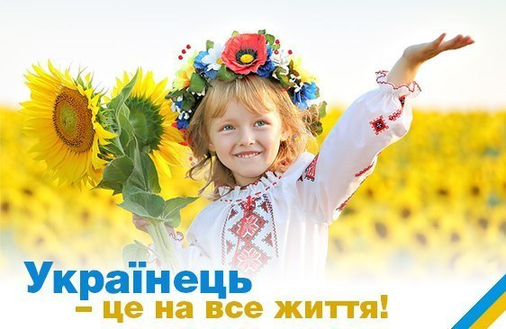
РОЗДІЛ 1. ДИТИНСТВО МАЄ БУТИ СВІТЛИМ, ЩАСЛИВИМ, ПАМ’ЯТНИМ

На кожному кроці перед дитиною відкривається щось нове,
невідоме, що приваблює її, захоплює розум і серце.
В.О. Сухомлинський

Формування громадянських чеснот обов’язково передбачає повагу до прав і свобод людини, відповідальність, відкритість за критичне мислення, толерантність.
Основи громадянської освіти і виховання закладаються ще в сім’ї та дошкільному закладі. (Див. додаток 3, 4)

РОЗДІЛ 2. ШКОЛА – ДІМ РАДОСТІ
Громадянське виховання сьогодні обумовлюється процесом відродження нації, воно покликане сприяти формуванню соборної України, яка є серцевиною української національної ідеї. Саме на уроках вихованцям передаються споконвічні духовні національні цінності – українська пісня, казка, легенда, історія, національний дух, здобутки культури.
До кожного уроку я готуюся все життя.

2.1. Урок на тему: «Україна – єдина країна»
Мета: поглибити знання учнів про Україну як суверенну державу, продовжити знайомити дітей з національними символами України; формувати національну свідомість школярів, розвивати пізнавальні інтереси; виховувати патріотів рідної держави, любов до рідного краю.
Обладнання: плакати «Мальовнича Україна», кетяги калини, паперові голуби, фізична карта України, лампадка.
Хід уроку:
І. Організаційний момент.
Відспівало літо голосисте,
Яблуком упало нам до ніг.
Скоро закружляє жовте листя,
Тихо ляже на шкільний поріг.

Позбігались вже мої малята,
Гаміром наповнюється клас.
Рада я усіх вас привітати
Ми йдемо сьогодні в 2-й клас.
ІІ. Повідомлення теми уроку.
ІІІ. Розповідь вчителя з елементами бесіди.
Сьогодні, як і рік тому, ми зустрічаємось у класі. Адже сьогодні свято – День знань, 1 вересня. Багато дітей нашої країни зараз сіли за парти, розпочинають навчання. Та є такі діти, для яких сьогоднішній день не є святом. Це діти, які проживають в Луганській та Донецькій областях.
- А чому вони сьогодні не в школі? Може хто знає?
(Розповідь про воєнне вторгнення росіян на схід. Захоплення АР Крим)
Народ України піднявся на захист своєї Батьківщини.
- А що ж таке Батьківщина для кожного з нас?
(Відповіді дітей)
ІV. Виразне читання віршів про Україну.
- Моя Україно, тебе я кохаю!
Тут дім мій, тут друзі живуть.
Тут мовою рідною пісня лунає
І мальви по селах цвітуть.

- На білому світі є різні країни,
Де ріки, ліси і лани…
Та тільки одна на землі Україна,
А ми – її доньки й сини.

- Усюди є небо, і зорі скрізь сяють,
І квіти усюди ростуть…
Та тільки одну Батьківщину ми маєм –
Її Україною звуть.

- Моя Батьківщина – це предків багато,
Що землю свою берегли.
Стояли за неї до смерті, завзято,
А ворогу не віддали.

- Моя Батьківщина – це хата й калина,
Що виросла біля вікна,
Моя Батьківщина – це вся Україна,
Що в цілому світі – одна!

- Красивий, щедрий рідний край,
І мова наша солов’їна.
Люби, шануй, оберігай
Усе, що зветься Україна!

- Ми хочемо миру! Ми хочемо жити у вільній і незалежній країні. Діти,
візьміть плакати з буквами і утворіть слово МИР.
V. Розповідь «Наші славні співвітчизники».
- Уважно подивіться на фізичну карту України. Уже понад 60 років
встановлено такі кордони нашої держави. Весь світ знає нашу країну саме у таких межах.
І чи ти народжений у західній частині України в Мильному, чи у східній – в Луганську, чи в північній, чи в АР Крим – ти є українцем.
По всій Україні майорить синьо-жовтий прапор, лунає один гімн і тризубий герб означає єднання трьох поколінь: дідів, батьків і дітей.
І не головне, якою мовою ми розмовляємо – українською чи російською, все одно ми розуміємо один одного, бо ми є частинкою одного великого українського народу.
VІ. Фізкультпауза.
У нас немає – ти!
У нас немає – я!
Ми один народ!
Ми одна сім’я!
VІІ. Узагальнення і систематизація знань, умінь і навичок. Вправа «Побажання».
- Створімо коло єднання. Усі ми хочемо жити щасливо, під мирним
небом. У мене в руках лампадка. Її світло означає, що ми з’єднались з Богом і Господь нас чує, чує наші просьби, які ми зараз висловимо.
(Розпочинає вчитель, а продовжують діти по колу)
Щоб на землі лунали сміх і пісня,
А діти йшли до школи знов і знов.
Ніколи у боях ніхто не гинув,
Даруй нам, Боже, щастя і любов.

VІІІ. Підсумок уроку. Молитва за Україну.
- Хай молитва до неба полине,
За всіх нас, як покута летить.
Та найперше за рідну країну
Буду щиро я Бога молить.

- Боже, змилуйся, прошу, над нами,
Нагадай нам, що всі ми – брати,
Хай синів не втрачатиме мама,
Дім від ворога нам захисти.

- Боже, дай нам і спокою, й миру,
Колоситься хай хліб золотий.
За Вкраїну молюся я щиро:
Бережи, Боже, край наш святий!

СЛАВА УКРАЇНІ!
ГЕРОЯМ СЛАВА! (Див. додаток 5)

2.2. Урок читання у 2-му класі на тему: «Що таке Батьківщина?»
Мета: на основі прочитаних творів поглибити знання учнів про традиції і
звичаї української хати, вчити виділяти головну думку, берегти пам’ять про старших людей свого роду; розвивати вміння доводити свої міркування рядками тексту; пройняти почуттями любові до своєї Батьківщини.
Обладнання: А. Костецький «Батьківщина», В.О. Сухомлинський
«Дідова колиска», ілюстрації із серії «Мальовнича Україна», фотовиставка «Рідна домівка, рідна сім’я, тут виростає доля моя», колиска плетена з лози.
Хід уроку:
І. Організаційний момент.
1. Сьогодні в нас урок незвичайний
Навчить багато нас чому.
Хай буде він для нас навчальний,
За це подякуєм йому.
А що ми будемо робити?
Про що ми будем говорити?
Ви зможете тоді сказати,
Як спробуєте ребуси відгадати.

7 Я
(школа, сім’я, родина, Мильне, Гук, Україна)
2. Читання речення «на хвильках».
- Де ми з вами живемо: у селі чи вмісті?
- У нашому селі протікає річка… Гук.
- Ми сідаємо на кораблик і пливемо нашою річкою.
Люби і знай свій рідний край – нехай ці слова стануть девізом нашого уроку і вашого життя.

ІІ. Мовленнєва розминка.
- Гра «Знайди зайве слово»:
  - Рідний край, земля батьків, книга, Вітчизна, Мильне.
  - Село, хати, садки, стежечки, олівець, річка.
  - Мама, тато, родина, математика, сестра.
- Чистомовка
На-на-на – рідна… (сторона)
Ай-ай-ай – наш рідненький… (край)
Ук-ук-ук – тече річка… (Гук)
Жу-жу-жу – землю я… (люблю)

IІІ. Перевірка домашнього завдання
- З якого твору ці слова:
- У ту ж мить очі тата стали радісні. Він усміхнувся, обняв і поцілував Тимка. (Таня усміхається, С. Олійник)
- – Ну що? Як наші сини?
– А де ж вони? – відповідає дідусь. – Я тільки одного сина бачу! (Сини, В. Овсєєва)
- Красненько дякуєм. Але не за те, що грали, а за те, що перестали.
(Той ще не музика, що в дудку дме, А. Григорук)
- – Спасибі тим роботящим рукам, що цей кущ посадили, і тому доброму серцю, що його викохало! (Калинка, казка)
- Заєць зіщулився, тремтить, але не тікає. А куди ж йому тікати? До ранку острівець затопить. (Повінь, В. Чухліб)

ІV. Повідомлення теми уроку
Сьогодні ми, діти, приступаємо до вивчення останнього розділу з теми «Нема без кореня рослини, а нас людей – без Батьківщини», а називається розділ «Що таке Батьківщина?»
Ми сьогодні попрацюємо над віршем А.Костецького «Батьківщина» та оповіданням В.Сухомлинського «Дідова колиска».

Україна моя починається,
Там, де доля моя усміхається,
І, як небо, як даль солов’їна
Не кінчається Батьківщина.

V. Бесіда з елементами розповіді
- Від якого слова бере свій початок слово «Батьківщина»? (Батьки)
- Як ви розумієте це слово?
- Батьківщина – це земля, на якій народилися ми, наші батьки, дідусі і бабусі.
Батьківщина – це найдорожче, найсвітліше, найрадісніше, найкраще
місце на Землі, все те, що ми найбільше любимо і шануємо своїм серцем.
Наша Батьківщина – це наша Україна: (огляд ілюстрацій)
це і високі Карпати, і мальовничий Крим;
могутній Дніпро і безкрає Чорне море;
великий Київ і чудове село Мильне;
поля золотої пшениці і маленька річка Гук,
це красиві ліси, співучі птахи – це все наша Україна,
це все наша рідна земля, це все наша Батьківщина.
І тому багато поетів і письменників у своїх творах оспівували Вітчизну.

Ось небо блакитне і сонце в зеніті!
Моя Україна – найкраща … (у світі).
Моя Україна – це ліс і озерця,
Безмежні степи і чарівні … (джерельця).
Красиві пейзажі і гори високі,
Маленькі струмочки і ріки … (глибокі).
Міста старовинні і замки прекрасні,
Великі будови і дуже … (сучасні).
Сади чарівні, мальовничії села,
Моя Україна – це пісня … (весела).
Це щира, багата, як світ, її мова,
Крилата, така мелодійна, … (чудова)!
Її обереги – верба і калина,
Найкраща у світі – моя … (Україна).
Бо нам найрідніша, Вітчизна і мати,
То як же нам, дітям, її … (не кохати).
Моя Україна – козацька слава,
Така волелюбна і мирна … (держава).
Вона дорога нам, і рідна, і мила,
Бо світ перед нами, як мати, … (відкрила).
Вітчизна свята, дорога Україна,
Для кожного з нас ти у світі … (єдина).

VI. Опрацювання вірша А.Костецького «Батьківщина»
- Виразне читання вірша вчителем.
  - Поспостерігайте за будовою вірша.
  - Що ви можете сказати про перше речення вірша.
(І – питання; решта – відповідь)
2. Словникова робота.
3. Читання вірша вголос по строфах.
- До кого із запитаннями звертається автор?
- З чим порівнюється у вірші Батьківщина?
- Як ви розумієте слово «Батьківщина»?
- Удосконалення техніки читання вірша.
Гра «Дощ»
- Виразне читання вірша.

VIІ. Фізкультхвилинка
Встаньте, діти, посміхніться,
Землі нашій поклоніться,
За щасливий день вчорашній
Ви до сонця потягніться.
Веретеном покрутіться,
Раз присядьте,
Два присядьте – і за парти тихо сядьте.

VIІІ. Гра «Павутинка» (Див додаток 6)
Діти, підготовку до сьогоднішнього уроку ми почали вже давніше. Ми
разом оформили фотовиставку «Рідна домівка, рідна сім’я, тут виростає доля моя». І ще ви на сьогодні мали підготовити розповідь про найцікавіші хвилини з вашого життя. Давайте послухаємо ваші розповіді.
/У вчителя в руках клубочок ниток. Розповідь розпочинає вчитель, продовжує учень, якому передано клубок./
– Одного разу я зайшла в клас. Мене зустріли 5 пар очей. Ми познайомились і подружились. Протягом року навчились читати й рахувати, грати ігри й співати, разом подорожували рідним селом, відпочивали, ловили рибу, брали участь в святкових концертах. Ми стали однією сім’єю. Я думаю, ви знаєте, про кого я розповіла. Продовж розповідь ти, Михайлику. (і т.д.)
– Діти, з таких тоненьких ниток ми сплели павутинку. Ці нитки з часом переростуть у міцні стосунки в колективі, щиру дружбу і ми сміливо можемо сказати:
Ми – маленька Батьківщина.
- Скажіть мені, з чого починається Батьківщина для кожного з вас?

ІX. Опрацювання оповідання В. Сухомлинського «Дідова колиска»
- Послухайте оповідання В.Сухомлинського «Дідова колиска», в якому
він дає відповідь на питання з чого починається Батьківщина для кожного з вас?
1. Словникова робота
Патріот – той, хто любить свою землю, країну.
Колиска – ліжечко.
- Робота над заголовком.
- «Дідова колиска» – це нова річ чи стара?
- У кого вдома є колиска?
- У нас на уроці є колиска давньої форми. Дуже давно колиску плели з
лози, пізніше робили з дерева. Вона подібна до човника. Колиску підвішували до стелі, щоб матері було зручно гойдати дитя. Таким чином відбувався зв’язок небесного світу із земним. Якщо колиска була з явора, то на ній малювали 6 колискових птиць і 10 райських квіток. Робили на колисці ці написи із побажаннями.
У колиску стелили сіно, бо на сіні народився Ісусик, а під голівку у колиску клали материнку, безсмертник, м’яту, шишки хмелю – все це оберігало дитятко від злої сили, діти під дією таких трав гарно спали і росли здоровенькими.
А коли дитя гойдала мама, то що ще вона робила…
3. Читання оповідання вчителем.
- А зараз послухайте оповідання «Дідова колиска».
4. Робота над змістом оповідання.
- Які слова були написані на дідовій колисці?
- Хлопчик знав дідуся?
- А пам’ять про нього жила? З чого це видно?
- Знайдіть у тексті слова, де написано, що для нас є Батьківщина?
- Бесіда про обереги українського народу.
Багато речей для нас українців є і Батьківщиною, є і оберегами – (це речі,
які оберігають нас від зла).
І що відноситься до таких оберегів, як ви думаєте?
(Це і колиска, вишиті рушники, сорочка, калина…)

Х. Підсумок уроку
Ми на уроках трудового навчання виготовляли народні обереги – підкови, і ви зараз вручите їх нашим гостям. Разом з цими оберегами нехай нас, українців, оберігає від лиха Матінка Божа. Підкова означає достаток.
Діти, де б ви не були, де б вас не закинула доля, коли ви виростите, пам’ятайте, що ви українці, що наша з вами колиска – це…
наше село. А зветься воно Мильне, що ваша колиска – це ваша Батьківщина – це мама і тато, це дідусь і бабуся, яких треба берегти і пам’ятати про них.
Що ваша колиска – це та земля, де ви зробили перші кроки, це та церква, де вас хрестили, це та школа, де ви навчилися читати.
Ваша колиска і Батьківщина – це Україна!
*Діти, ви сьогодні на уроці працювали…

ХІ. Домашнє завдання.
1. Вивчити напам’ять вірш А. Костецького «Батьківщина»

2.3. Урок музичного мистецтва у 2-му класі на тему: «Розповідає музика»
Мета: збагатити знання учнів про рідний край, про Україну; дати зрозуміти, що людина – провідний образ музичного мистецтва, показати змістове й емоційне багатство музики;
формувати вміння аналізувати, порівнювати музичні образи;
виховувати любов до рідної землі.
Види діяльності:
слухання, спів, рухи під музику, гра, складання прислів’їв, виготовлення аплікації «Віночок».
Музично-дидактичний матеріал:
Віночок українських мелодій; текст української народної пісні «Українка я маленька».
Обладнання: ілюстрації із серії «Мальовнича Україна», моделі казкових героїв, фотографії оперного театру Ла Скала.
Словникова робота: диригент, Ла Скала, Італія.
Тип уроку: інтегрований урок-подорож (музичне мистецтво – літературне читання – трудове навчання).
ХІД УРОКУ
І. Організаційний момент.
(Музичне вітання)
- Добрий день (до, мі, соль).
- Всім присутнім: добрий день (соль, соль, соль, соль, соль, мі, до).
ІІ. Повідомлення теми і мети уроку.
- – Прочитайте, діти, тему сьогоднішнього уроку.
- Проблемне запитання.
- На вашу думку, про що може розповісти музика?
Сьогодні на урок до нас завітала Чарівниця Музика. Вона прийшла з
подарунками: принесла нову пісню про народ, який живе на Україні, а це … – українців, та музичну п’єсу.
На уроці ми поговоримо про Україну, розглянемо картини, які створили художники, будемо співати, створимо елемент національного одягу – віночок, порівняємо художній, літературний і музичний образи.
Чарівниця Музика запропонує нам стати музикантами і виступити у всесвітньо відомому оперному театрі в Італії.
ІІІ. Мотивація навчальної діяльності.
Повідомлення вчителя.
- Є різні мистецтва. І красу краю, його життя можна зобразити за
допомогою різних видів мистецтва.
Художники на своїх полотнах, використовуючи різнокольорові фарби,
відображають красу землі та її життя сьогодні (Революція Гідності).
Композитори за допомогою музичних звуків створюють музику, яка може відобразити і радість, і сум, і тривогу життя.
Поети та письменники красу рідної землі відображають за допомогою Слова.
ІV. Актуалізація опорних знань.
- Приготуйтесь! Вирушаємо в подорож країнами Світу Мистецтва.
- Пригадайте:
- Як називаються знаки, якими записують музику?
- Як називають людей, які пишуть музику?
- За допомогою чого художники передають красу?
- Що таке народна творчість?
- До народної творчості українського народу відносимо…?
- Що пам’ятаєте з української народної творчості?
V. Розспівування.
1. Вправи на дихання:
А) «Водолаз»;
Б) «Маятник»;
В) «Коник».
2. Спів складів
ма (-о, -у, -е, -і, -и)
(до-мі-соль-мі-до)
VІ. Засвоєння нових знань
- Гра-подорож країною Музичного мистецтва
– Закрийте оченята і уявіть, що ми летимо по небу на скрипковому ключі. Ми з вами в Італії, в оперному театрі Ла Скала, у найкрасивішому будинку у світі, в Мілані. Чарівниця музика пропонує нам виконати італійську народну пісню «Оркестр». Але цю пісню будемо виконувати використовуючи народні інструменти та сучасні естрадні.
- Які українські народні інструменти ви знаєте?
(Демонстрація фотографій музичних народних інструментів)
- Виконання італійської народної пісні «Оркестро».
(Пісня виконується італійською мовою)
– Я думаю, що глядачі театру Ла Скала аплодують нам стоячи.
Поклоніться глядачам.
На сьогоднішній день на увесь світ відома Україна своїми героями, своєю боротьбою, своєю красою. Бо Україна це:
- Гори Карпати і мальовничий Крим;
- Могутній Дніпро і безкрає Чорне море;
- Великий Київ і чудове село Мильне;
- Поля золотої пшениці і маленька річка Гук;
- Це красиві ліси, співучі птахи – це весела наша Україна, це все наша
рідна земля.
Багато поетів і письменників у своїх творах оспівували Вітчизну.
(Учні добирають риму)
Ось небо блакитне і сонце в зеніті!
Моя Україна – найкраща…(у світі).
Моя Україна – це ліс і озерця,
Безмежні степи і чарівні… (деревця).
Красиві пейзажі і гори високі,
Маленькі струмочки і ріки… (глибокі)
Міста старовинні і замки прекрасні,
Великі будови і дуже… (сучасні)
Сади чарівні, мальовничі села,
Моя Україна – це пісня… (весела)
Це щира, багата, як світ, її мова,
Крилата така мелодійна… (чудова)!
Її обереги – верба і калина,
Найкраща у світі – моя… (Україна).
Вона найрідніша, вітчизна і мати,
То як же нам, дітям, її… (не кохати).
Моя Україна – козацька слава,
Така волелюбна і мирна.. (держава).
Вона дорога нам, і рідна, і мила,
Бо світ перед нами, як мати, …(відкрила).
Вітчизна свята, дорога Україна,
Для кожного з нас ти у світі..(єдина).
- Як не любити таку землю, таку країну!
- Діти, а ви любите свою країну?
- За що ви її любите?!
VІІ. Робота над піснею.
- Розповідь вчителя.
Український народ – співочий народ, славиться піснями, жартами.
Українське мистецтво – найбагатше в світі. Це вишивки і писанки. Вони
дивують своєю красою цілий світ.
А пісня? Звідки вона взялася в Україні? Ось послухайте легенду «Як Бог таланти дарував».
- Розповідь легенди.
… Якось Господь Бог вирішив наділити своїх дітей талантами. Французи
дістали елегантність і красу, німці – дисципліну і лад, італійці – хист до музики.
Обдарувавши всіх, піднявся Господь Бог з престолу і раптом побачив у кутку дівчину. Вона була вбрана у вишиту сорочку, на голові багрянів вінок з червоної калини. – Хто ти? Чого ти плачеш? – запитав Господь Бог.
- Я – українка. А плачу, бо стогне моя земля від крові й пожеж. Брати
на чужині горбатіють, вороги знущаються з сиріт, у своїй хаті немає правди й волі.
- Чому ти не підійшла до мене вчасно? Я всі таланти роздав. Як заради
твоєму лихові?
І Бог вирішив подарувати найдорожче – пісню. Узяла українка дарунок, міцно притиснула його до серця. І понесла пісню в народ.
- Сподобалась вам легенда, діти?

- Розучування народної пісні «Українка я маленька».
а) Ознайомлення з текстом пісні
– Слова до пісні склав народ і музику дібрав.
б) Демонстрування пісні вчителем.
в) Вивчення мелодії пісні учнями.
– А зараз ви у ролі співаків.
Пригадайте правила співу.
г) Робота з прислів’ями.
– Любов українського народу до пісні знайшла своє відображення в прислів’ях нам Калинка пропонує скласти прислів’я і зачитати їх.
(На картках із зображенням булави написані прислів’я)
- Хто співає, той журбу проганяє
- Хто співає, у того робота скоро минає
- Пісня ні в добру ні в злу годину не покидає людину

VІІІ. Слухання музики.
Пісня і Музика. Вони нерозлучні .
Чарівниця Музика пропонує нам побувати у ролі слухачів.
Послухайте музичний твір.
(Учні слухають «Віночок українських мелодій»)
- Який настрій у вас викликає ця п’єса?
- Які кольори ви використали б, малюючи малюнок до прослуханого?
- Які музичні інструменти ви впізнали у п’єсі ?

ІХ. Підсумок уроку.
- Наша мандрівка добігає кінця. Протягом уроку скрипковий ключ
подорожував з нами країнами Музичного мистецтва,
- Згадайте, в якому театрі ми виконували пісню «Оркестро»?
Країна Літературного мистецтва ознайомила нас з мистецтвом, яке
Бог подарував українцям.
- Що це за талант?
Та у нас ще один гість – Барвінок.
Барвінок – символ вічності, непереможності, символ українського народу. Він запрошує до себе в гості у містечко «Поетичне». У цьому місті живуть тільки поети, які пишуть вірші. Послухайте деякі з цих віршів у декламуванні наших дітей.
Любі друзі!
Хоч маленькі,
Ми вже добре про те знаєм,
Що зовемось українці
Й українських предків маєм
Батько, мати, брат, сестричка,
І всі інші члени роду –
Всі належать до одного
Українського народу.
Бо родитись українцем –
Це велика честь і слава,
Рідний край свій полюбити –
Найважніша в усіх справа.

Х. Рефлексування.
- Було цікаво…
- Тепер я знаю…
- Сьогодні я дізнався…
- Творча робота (Див. додаток 7)
- А зараз, щоб урок назавжди залишився в нашій пам’яті, кожен зробить
аплікацію «Віночок».
Віночок – символ молодості. У ньому дванадцять видів квіток.
- Сплетіть віночки
(Учням додаються конверти із заготовками квітів-оберегів. Під час
практичної роботи вчитель читає вірш В.Л. Савчук «Український віночок»).
– Діти, ви майбутнє України! Тож своїми знаннями, працею, здобутками, підносьте її культуру.
Любіть рідну землю, бережіть незалежність України, любіть її народ, мову і пісню.
Ми – єдина країна! Незважаючи на всі негаразди, що відбуваються зараз, всі ми прагнемо одного миру, спокою, чистого неба над головою.
Любіть прекрасну Україну,
Шануйте мову солов’їну ,
Шануйте маму завжди, тата,
Працюйте, щоб жилось багато.
Ще посадіть вербу, калину,
Оберігайте Україну.
СЛАВА УКРАЇНІ!
ГЕРОЯМ СЛАВА!

2.4. Урок з предмету: «Я і Україна. Природознавство» у 3-му класі на тему: «Форми земної поверхні місцевості рідного краю» (Прес-конференція)
Мета. На основі власних спостережень сформувати поняття в учнів про форми
земної поверхні (горби та рівнини рідного краю), вчити порівнювати,
знаходити спільні та відмінні ознаки, ознайомити з історією рідного села;
розвивати уміння та логічне мислення під час розв’язування проблемних
завдань;
пройняти бажанням бережливого ставлення та любові до рідної землі.
Обладнання. Макет телевізора, карта, робочий зошит.
Хід уроку:
- Організаційна частина.
- Підведення підсумків.
- Ми завершили вивчення теми «Тварини», також підвели підсумок
спостережень за осінь.
Отже, зараз всі разом можемо сказати, що … /Текст на дошці/
З приходом осені стало …, бо Сонце стоїть … і гріє … . День став … .
Небо часто вкрите … . Дерева і кущі … листя. Зеленіють тільки …, відлетіли у вирій … . Змінили літню шерсть на зимову … /зайчики, лисички/.
- Повідомлення теми уроку.
- Сьогодні ми переходимо до вивчення нової теми, яку будемо
розглядати на декількох уроках. /На дошці план роботи на уроці/.
Форми земної поверхні
- Повідомлення теми уроку
- Вступна бесіда
- Це цікаво знати
- Узагальнююча розповідь учителя
- Підсумок уроку
– До цього уроку ми готувалися, ходили на екскурсію, пройшли частиною нашої місцевості, спостерігаючи за формою рельєфу. (Див. додаток 8)
Погляньте на дошку. Це карта нашої області. На карті простежуються 3 основних кольори. Пригадайте, що позначають синім, зеленим, жовто-коричневим кольорами?
Проблемне питання. Який колір переважає у нашій області?
- Це свідчить, що наша місцевість гориста. Вона називається Подільська височина.
- Гра «Прес-конференція».
- Сьогоднішній наш урок не традиційний, він буде проходити у формі
прес-конференції. Наш клас перетвориться на телевізійну студію.
Ми зустрінемось із словами:
Прес-конференція – зустріч державного, політичного, наукового чи громадського діяча з представниками преси, радіо, телебачення з питань, що становлять широкий громадський інтерес.
Хутір – відокремлене селянське господарство разом із садибою власника, невелике село.
Присілок – невеличке село.
Гонта – дерев’яна дощечка.
- Я – ведуча. У нас сьогодні присутні:
історики-краєзнавці з різних присілків села Мильного;
журналісти;
спостерігачі з різних наукових країн:
- Спостерігач з країни Іноземної мови … (директор школи);
- Спостерігач з країни Математики … (завуч школи)
- Магістр наук 4 класу … (вчитель);
- Магістри наук 3, 2, 1 класів … (вчителі).
- Пройшовши частиною місцевості нашого села, ми побачили, що наша
місцевість рівнинно-горбиста. На рівнинах зустрічаються горби, яри, балки. Про кожну з цих форм земної поверхні ми будемо знайомитись на наступних уроках, а сьогодні мова тільки про село Мильне.
- Ми в телестудії. Запрошуємо до розповіді істориків-краєзнавців.
1. Звідки та назва – Мильне?
Давня назва села – Підліски, в цьому місці, де розташовані Підліски,
колись були великі широколистяні ліси дуба, граба, клена, а також хвойні. Люди втікали від панів, переховуючись тут. Часто їм доводилось блукати, «милити», шукаючи стежки, щоб вийти з лісу.
Давні предки знайшли галявину над річкою і там поселилися. Це селище
вони назвали Підлісками, а пізніше від слова «милити» назвали село Мильним, про що свідчать описи в старовинних книгах.
У 1640 році – війна з поляками. Українські козаки зазнали поразки під Збаражем. В цей час гетьманом був Богдан Хмельницький. Після поразки Богдан Хмельницький добирався у м. Зборів на збори. Шлях проходив через Підліски. На деякий час козаки зупинились на Підлісках і в пам’ять про себе побудували дерев’яну церкву, обсадивши її липами та соснами. У 1906 році побудована на Підлісках нова кам’яна церква.
За панських часів поміщик Мильного мав 1800 га землі. Хлібороби платили податок за користування своєю землею, часто виступали проти кривдників. В 1940 році відбувся розподіл поміщицької землі серед селян. Якихось підприємств у Мильному не було, крім двох водяних млинів. Люди займалися в основу сільським господарством.
Присілок Підліски розміщений на горбистій місцевості на лівому березі річки Гук. Місцевість нахилена зі сходу на захід. В тому ж напрямку тече річка Гук.

2. За Підлісками розташований невеличкий присілок Деркачівка. Деркачівка лежить навпроти церкви, на правому березі річки Гук. Перший житель Деркачівки – господар на прізвище Деркач. Вздовж Деркачівки тягнеться Повшкова гора. Біля підніжжя гори здавна жила сім’я Повшків. В їхню честь, як давніх жителів села, гора дістала назву Повшкова. На Деркачівці стоїть пам’ятник на честь св. Дмитрію.

3. Присілок Могилки. Колись давно на місцевості, яка в народі називається Могилки, був цвинтар і стояла церква. Місцевість на Могилках підвищена. Могилки переходять у Красовеччину.

4. Красовеччина – присілок, який складається з двох частин – мала Красовеччина і велика Красовеччина. Тут переважає рівнинно-горбиста місцевість. На її території є Доскочив горбок. Якщо вийти на греблю теперішнього ставу, то видно гору Гонтову, Підліски, велику і малу Красовеччину. Назва пішла від слова «красивий вигляд» - Красовеччина. А поляки писали, що на цій території живуть найкрасивіші дівчата.

5. Каменеччина – присілок, назва якого пішла з даної місцевості, яка була багата на каміння. Каміння видобувалося на будівництво. Початком її території є Панська гірка (праворуч стояв панський палац). На Каменеччині бере початок річка Гук.

6. Буковина – присілок, який виник значно пізніше. Він знаходиться з боку села. На його території росли букові ліси. Звідти і назва. Колись на Буковині проживали поляки. Перед Першою світовою війною було побудовано костело.

7. Назва Гонтова походить від слова гонта (польське слово), що означає дерев’яну дощечку, якою покривали будинки. На території Гонтови є горб. В давнину в тій місцевості було польське село, під горбком стояла корчма, яка була покрита гонтами (дерев’яні дощечки). Звідти і назва – Гонтова.
- Хочу додати, що школа у Мильному була заснована в 1883 році.
Навчання проводилось на українській мові. Населення у селі було українське і польське.
- Ми прослухали розповіді про історії виникнення нашого села, в яких
досить часто називались форми земної поверхні нашої місцевості. Думаю, що у журналістів виникли запитання до доповідачів.
(Присутні журналісти з різних громадсько-політичних та незалежних видань. Вони задають питання такого змісту:)
- Питання до історика-краєзнавця, що вивчав Підліски:
Назвіть свою адресу?
- Як ви розумієте слово Батьківщина? – це запитання до краєзнавця,
що вивчав Красовеччину.
- Краєзнавець Каменеччини, як визначити правий берег річки?
- Ми повертаємось у клас.

- Фізкультхвилинка.
Учні імітують рухи кота Леопольда під супровід фрагмента мультфільму «Пригоди кота Леопольда»

- Робота в зошитах.
– Відкривайте зошити, запишіть, з яких присілків складається наше село.

- Підсумок уроку.
- В яку сторону нахилена наша місцевість? (зі сходу на захід)
- Що є доказом цього? (напрям течії річки)
- Чи сподобався вам урок?

- Домашнє завдання
- Поспостерігайте, якими формами земної поверхні ви переміщаєтесь
маршрутом «Школа – дім».

2.5. Виховна година у 4-му класі на тему: «Росте маленький громадянин». (Бесіда за круглим столом)
Мета: активізувати знання учнів про права та свободи громадян нашої держави, національні символи України, Конституцію України; сприяти формуванню усвідомлення себе частинкою великого народу, розуміння важливості панування миру і злагоди держави; виховувати гордість за Батьківщину, любов до рідної землі.
Зміст заняття:
Сказав мудрець:
- Живи, добро звершай!
Та нагород за це не вимагай.
Лише в добро і вищу правду віра,
Людину відрізня від мавпи і від звіра.
Хай оживає істина стара:
Людина починається з добра!
(Л. Забашта)
– Доброго всі вам здоров’я, дорогі колеги, шановні батьки та учні. Сьогодні ми зібрались, щоб поговорити про людей, а точніше про нас, бо люди – це ми, а ми – це народ, обговорити правила життя в суспільстві, закони за якими ми живемо, яких дотримуємось і яких повинні дотримуватись. Наша розмова відбувається за круглим столом.
(Розміщення парт у класі нагадує круг, уявіть, що посередині стоїть великий круглий стіл)
Тема нашої розмови: «Росте маленький громадянин».
- Одночасно ми продовжимо тему уроку «людина починається з добра».
- Щасливі ми, що народилися на такій чудовій, багатій, мальовничій
землі – на нашій славній Україні.
Тут жили наші діди і прадіди, тут живуть наші батьки.
Ми про Україну говорили дуже багато. Ким або чим для вас є Україна?
Україна – це ліс осінній,
це домівка твоя і школа,
і гаряче сонячне коло.
Україна – це труд і свято,
Україна – це мама й тато,
це твої найщиріші друзі
і бджола у веснянім лузі.
Україна – це рідна мова,
це дотримане чудне слово.
(А. Костецький)
Нема життя без України,
бо Україна – це мати, яку не вибирають;
бо Україна – це доля, яка випадає раз на віку;
бо Україна – це пісня, яка вічна на цій землі.
***
Українські діти!
Зранку, змалечку вже вчімося
Для Вкраїни жити.
Поставаймо пара в пару,
У громаду бучну,
Затягнімо аж під хмару
Співаночку звучну.
Нехай чує ненька мила,
Що у нас є воля,
Що росте з нас добра сила,
А з силою доля.

/Пісня «Українка я маленька»/

– Дуже часто можна почути: «Я громадянин своєї держави». Як ви розумієте слово громадянин?
Громадянин – це людина, яка належить до постійного населення, якоїсь держави, користується правами і виконує обов’язки, встановлені законами цієї держави!
Що треба робити вам, діти, щоб відчути, що ви громадяни, що також берете участь у будівництві своєї держави?

- Добре вчитися, щоб у майбутньому отримати професію.
- Любити природу.
- Вивчати рідну мову, бо це мова нашого народу, державна мова
України.
- Знати традиції свого народу.

«Людина стає громадянином тоді, коли живе долею Вітчизни», – так
писав В. Сухомлинський.
А жити долею Вітчизни – це значить ділити з нею радість і горе, бути разом у дні бурі і спокою. Чи так ми з вами живемо?
Яким би ви хотіли бачити життя людей в майбутньому?
Хай збудеться все добре, про що ми тільки говорили! А це можливе лише тоді, коли нами почне керувати доброта.
***
Ти добро лиш твори повсюди,
Хай тепло твої повнить груди.
Ти посій і доглянь пшеницю.
Розкопай і почисти криницю.
Волю дай, погодуй пташину.
Приласкай і навчи дитину.
Бо людина у цьому світі
Лиш добро повинна творити!
(А. Іванкова)
Життя, яке дається нам, ми повинні спрямувати лише на добрі справи.

Доброта
- Доброму скрізь добре! – мама так сказала,
Я її послухав і не зрозумів.
Мама пояснила, казку розказала
Став я прислухатись до чарівних слів.
Й зрозумів, нарешті, що добро творити –
Треба щохвилини, протягом всіх літ!
Це і є завдання кожної людини,
Бо вона приходить для добра у світ.
Всі прийшли на Землю, щоб добро творити,
Щоб ростить старанно честі деревце.
Треба добрим бути, чесно завжди жити,
Ти ніколи в світі не забудь про це!
/Надія Красоткіна/

Народилося дитя.. А правильніше буде, коли скажу Людина, а ще можна сказати: «Маленький громадянин».
Наша держава подбала про те, щоб навіть найменша людина у нас була захищена. Про це говорить Конституція України, яка містить положення про те, що людину, її життя і здоров’я, честь і гідність, недоторканість і безпеку визнано найвищою соціальною цінністю.
Кожен має право на життя.
Ніхто не може бути свавільно позбавлений життя, – говорить Конституція.
Кожен має право захищати своє життя і здоров’я.
Право на життя, його безпеку, гарантує Конвенція про права дитини (ст. 16; 37), яка була прийнята Генеральною Асамблеєю ООН у 1989 р.

У неньки народилося дитя.
Дитя моє! Бог дав тобі життя
І щоб ніхто не заподіяв шкоди
Тобі, малий громадянин –
Бог дав закони нашому народу.
Від дня народження, від іменин
Він твій, цей світ широкий за вікном,
Ти на життя і щастя маєш право
Під золото – блакитним знаменом
Своєї української держави.
(Ірина Жиленко)
Життя твоє – безцінний дар,
Не забувай про це ніколи.
Ти спиш під зорями Стожар,
Чи з друзями ідеш до школи,
Живеш ти в місті, чи в селі,
Подумай, як життя прожити?
Ти слід залишиш на землі –
То треба гарний залишити.
/Лариса Шевчук/

Людина народжується на світ не для того, щоб зникнути безвісною пилинкою; людина народжується, щоб лишити по собі слід вічний.
Дуже гарні прозвучали слова:
Подумай, як життя прожити?
Ти слід залишиш на землі –
То треба гарний залишити.

Про який слід говориться у цих словах? (На снігу…)

Щоб залишити після себе на землі гарний слід, я думаю, що може людина тільки тоді, коли виконує «Правила життя», а ще точніше називають їх Божі заповіді.
Давайте, пригадаємо, чого вони нас вчать:
- Шанувати батька й матір.
- Не вбивати.
- Не красти.
- Не робити шкоди іншим.

Як ви думаєте, діти, людина народжується недоброю, чи стає недоброю?
Яка причина?
Однією з причин є байдужість дорослих, які бачать дитячі пустощі, погані
вчинки, але байдуже проходять повз них, мовляв, моя хата з краю…
/Прикладом є описані фарбою стіни, кидають сніжки діти у стіни та вікна будинків, пропадають у класі олівці, ручки, гроші./

Людина формується у дитинстві. Які моральні якості вона набуде в дитинстві, така й буде з неї людина.
Сім’я – первинний осередок виховання. Найперший обов’язок батьків виховати дитину доброю, чемною, порядною.
Добре вихована людина – це наша щаслива старість. Погано вихована людина – це наше горе, наші сльози, наш біль.
Шановні батьки, я хочу подякувати вам за вихованість ваших дітей, їхню доброту, чесність. Спасибі і вам, дорогі, за ту роботу, яку виконували разом – це родинні свята, ремонт класної кімнати. Кожен із вас, батьків, за всі дні життя вашої дитини намагався прищеплювати своїм дочкам та синам все щонайкраще.
Але уявіть собі, що ваша дитина прийшла зі школи додому і принесла чужу річ. Як ви вчините у такому випадку?
(Не травмуйте душу дитини!)
Для вас, батьки, 10 заповідей.

10 заповідей для батьків
- Не чекай, що твоя дитина буде така, як ти. Або як ти хочеш. Допоможи їй
стати не тобою, а собою.
- Не думай, що дитина твоя: вона Божа.
- Не вимагай від дитини платні за все, що ти для неї робиш: ти дав їй
життя, як вона може віддячити тобі? Вона дасть життя другій, а та – третій, це не поворотний закон подяки.
- Не зганяй на дитині свої образи, щоб в старості не їсти гіркого хліба, бо
що посієш, те й зійде.
- Не відносься до її проблем звисока.
- Не принижуй дитину.
- Не «гризи» себе, якщо не можеш чогось зробити для своєї дитини,
«гризи» - якщо можеш та не робиш.
- Пам’ятай – для дитини зроблено недостатньо, якщо не зроблено все.
- Вмій любити чужу дитину. Ніколи не роби чужій дитині те, що не хотів
би, щоб інші зробили твоїй.
- Люби свою дитину різною: не талановитою, невдалою, дорослою;
спілкуючись з нею, радій тому, що дитина – це свято, яке поки з тобою.

Не ображай старого, ні дитину,
Поділись останнім сухарем.
Тільки раз ми на землі живем…
У могилу не бери провину.
Зло нічого не дає крім зла,
Вмій прощати, як прощає мати.
За добро добром спіши воздати, –
Мудрість завше доброю була.
Витри піт солоний із чола
І трудись, забувши про утому.
Бо людина ціниться по тому,
Чи вона зробила, що змогла,
Скільки сил у неї вистачало,
Щоб на світі більше щастя стало.

Ми живемо на планеті, назва якої Земля.
- Якби вас хто запитав: «Хто виє?», яку відповідь ви дали б:
- Людина.
- Мешканець планети.
- Громадяни України.
- Мешканці села.
- Члени родини.
- Учні.

- Молодці! Запам’ятайте, що найважливішою на Землі є Людина.
Людиною є той, хто шанобливо ставиться до себе і до інших.

– Як ви розумієте: шанобливе ставлення?

- Говорити правду;
- бути чесним;
- радіти успіхам інших людей;
- робити (чинити) все справедливо, по совісті.

- Що означає: бути чесним?

- Пообіцяв – зроби.
- Зробив помилку – визнай і виправ.
- Якщо довірили таємницю – не видавай її.
- Говори те – що думаєш.

Не забувай золотого правила життя:
стався до людей так, якби ти хотів, щоб люди ставились до тебе.

Життя дорослої людини можна порівняти зі школою винахідливості.
– Якою ви її уявляєте?

Я б таку школу намалював у формі 5-ти поверхового будинку:
І п. – духовність
ІІ п. – здоров’я
ІІІ п. – навчання
ІV п. – уміння проводити експерименти
V п. – талант

Якщо у житті людини є школа винахідливості, то така людина здатна чинити у своєму житті тільки добро.

Ти добро лиш твори повсюди.
Хай тепло твої повняться груди:
Ти посій і доглянь пшеницю,
Ти вкопай і почисть криницю.

Волю дай, нагодуй пташину,
Приласкай і навчи дитину.
Бо людина у цьому світі
Лиш добро повинна творити!

Добро повинно керувати нами – завжди і усюди.

Лиш той, хто вміє інших поважати,
Дружити прагне, товаришувати,
Той зможе у житті порядним стати.
А зараз риси справжньої людини прошу вас сказати.

– Справжня людина повинна бути:

- Доброю.
- Чесною.
- Щирою.
- Скромною.
- Стриманою.
- Справедливою.
- Охайною.
- Ввічливою.
- Працьовитою.
- Дружелюбною.

- Які риси є протилежними до цих, що ми сказали?

- Прочитайте очима ще раз риси справжньої людини і поставте
кружечки навпроти цих рис, які характеризують вас.

- А які риси вам ще треба в собі виховувати, розвивати?

- Розв’яжемо зараз з вами декілька задач. Не математичних, а
моральних.

Задача І.
Дівчина йде тротуаром. Ось і ріг будинку. Але що це? Перед нею на тротуарі лежить людина. Від страху дівчинка зупинилась.
- Порадьте, що робити далі?

Задача ІІ.
Попереду вас йде старенький дідусь. В одній руці у нього важка сумка, в
другій – палиця. Дідусь зупинився відпочити, поставив сумку і палицю біля будинку. Раптом палиця упала. Ви проходите поруч і все це бачите.
- Ваші дії далі. Що ви зробите?

Іде дід через лід,
Дідусеві слизько,
Іде дід через лід,
А іти неблизько.

Підійдем до діда ми,
Візьмемо за руки,
Бо слизькі серед зими
В діда закаблуки.

Тьохка лід, дзвонить лід,
Вітер з лісу вибіг.
Іде дід через лід,
Каже нам: «Спасибі!»

– Ви дуже правильно вирішити всі проблеми, розв’язали правильно моральні задачі і за це дідусь вам сказав: «Спасибі!»
Ви поступили так, як справжні громадяни своєї країни. Так і повинно бути . адже тільки правильні, відважні поступки можуть робити чесні люди, а саме ті, що називають себе громадянами.
Дуже важливо в житті людини пізнати себе і добре визначити мету, яку хоче досягнути людина.
Ще з дитинства у дітей з’являються захоплення. Про світ захоплень поговоримо зараз.
У нас в класі діти люблять займатися конкретною справою.
Тут ростуть і навчаються майбутні художники, дизайнери, модельєри, письменники; директори заводів, що випускатимуть найновіші моделі легкових автомобілів; в майбутньому відомі футболісти.
Деякі з учнів погодилися взяти участь у виставці «Світ моїх захоплень».

Таня створила найпрекраснішу модель ексклюзивної вечірньої бальної сукні.

Прошу оглянути показ моди майбутніх дизайнерів Оленки та Наталі.
Вишуканість, тонкість та елегантність – основні риси, якими користуються ці молоді дизайнери, які відомі поки що у межах класу.
А от марки автомобілів, які випускатимуть на новому заводі «Братання».
Ці моделі розробили майбутні конструктори …

Шанс взяти кубок «Кращого футболіста світу» у …

Найновіша фантастика побачить світ у недалекому майбутньому. Саме
фантастикою захоплюється Андрій.

Слово… Воно чарує усіх. Тут запах землі і колосся, тут і останній промінь сонця над горизонтом.
Я веду мову про майбутніх письменників.
А скільки ще не сказаного… А скільки ще не відкритого… Життя продовжується…
І кожної хвилини, години, дня воно відкриває нові таланти – таланти, які притаманні громадянину прекрасної держави, ім’я якій – Україна.
То ж нехай вам усім Бог дарує щастя, здоров’я на многії літа.

Пісня
Пошли нам, Боже,
Маленьким дітям,
Щастя, здоров’я,
На довгі літа!

Щоб виростали
Розумні й сильні,
Душею чисті
І серцем вільні.

– Діти, ми провели з вами бесіду за круглим столом: «Росте маленький громадянин».
– Якою повинна бути людина, щоб називатись громадянином?
– Де б вас доля не закинула, пам’ятайте, що край в якому народились і живемо Україною зовемо!

2.6. Уроки просто неба
Кожна подорож у природу є уроком мислення, уроком розвитку розуму.
В.О. Сухомлинський

Уроки «під блакитним небом» – це Школа живої гармонії, що наповнена світлою радістю і енергією добра і любові до всього живого. Її стіни не із скла і бетону, а із теплого каменю, нагрітого сонцем і омитого живою водою. Кожного, хто переступає її поріг, огортають духмяні пахощі квітів і дерев. У кожному куточку школи йде напружена праця думки дитини, що пізнає себе і навколишній світ. Ця думка, ніби ранкова зоря, освітлює дитячу свідомість. Головне – не сполохнути її, як метелика з квітки. Всі повинні зрозуміти єдність Людини й Природи і відчути її серцем.
Спілкування з природою відбувається у різних формах: через працю, споглядання, творчість, науковий пошук, спостереження, милування. Під час екскурсій, уроків просто неба дитина повинна торкнутися природи не тільки рукою, а й розумом, серцем і душею. Тоді учні стають розумними, моральними, добрими і непримиренними до зла за умови активного «взаємодіяння» з природою.
Я вчу дітей активно впливати на природу, але при цьому залишатися сином її, бути вінцем її творіння і водночас володарем її сил, по-синівському бережливо ставитись до неї. Адже природа – це величезної ваги виховний фактор, що накладає свій відбиток на весь характер педагогічного процесу. (Див. додаток 9)
РОЗДІЛ 3. БУДЬТЕ НЕ ТІЛЬКИ СЛУХАЧЕМ, СПОЖИВАЧЕМ МУЗИКИ ДИТИНСТВА, АЛЕ І ЇЇ ТВОРЦЕМ – КОМПОЗИТОРОМ

3.1. Подорожуємо стежками рідного краю
Питання, яке висвітлила у проекті, досить актуально звучить у нинішні
дні: «Люби і знай свій рідний край». Як же не знати історії свого села, свого родоводу, звичаїв, традицій, обрядів, легенд, бувальщин, казок, пісень, потішок, мирилок своєї рідної землі, свого Мильного, чарівного Божого куточка України.
Лежить село Мильне, огорнуте віковічними зеленими лісами, стрічечкою
пробігає через нього невеличка річка Гук. Красується воно працьовитими людьми та двома храмами: храмом Божим та храмом Науки.
Кому, як не вчителеві, знайомити дітей з історією, традиціями та
звичаями свого села. З цією метою організувала пошукову роботу серед дітей молодшого віку, яку продовжено у старших класах. До неї залучені не тільки діти, але й цілі родини та жителі села. Робота триває 9 рік.
З уст людей старшого віку записано оповідки про звичаї, обряди, традиції
села, деякі з яких дійшли до наших днів. Мурашки пробігають по спині, коли переповідають діти почуті легенди та бувальщини. Отож, запрошую вас у світ цікавої, захоплюючої, неповторної історії мого рідного села Мильного.
Мильне – село на Зборівщині, чарівний куточок Галицького краю,
розташоване на одній з ділянок Подільської височини серед замріяних горбів гірського пасма Товтрів. З давніх часів тут протікає маленька річечка Гук, що в’ється широкою долиною поміж високих густих верб.
Розкинувшись на чотирьох мальовничих горбах, село Мильне поділяється
на чотири головні вулиці (хутори): Підліски, Красовеччина, Каменеччина, Буковина. Раніше ще були Ґонтова й Бицулова, але війна знищила їх. Вулиці розміщені вздовж річки Гук і її приток. Границі вулиць визначають дорожні мости на згині річки. Протяжність Мильного із сходу на захід становить 5км. За селом на всі боки розкинулись поля, а далі дрімає споконвічний ліс, який обіймає з південної і західної сторони тісним півколом і село, і поле. Віддаль від села Мильне до найближчого містечка Залізці 6км, до райцентру Зборів-35км, до обласного міста Тернополя , із яким село має автобусне сполучення – 37км.
Мальовничий ландшафт нашої місцевості інтенсивно порізаний балками і
долинами. Місцевість розташована в межах Волино-Подільської плити, яка є частиною давньої Східно-Європейської платформи.
Мальовнича природа нашого краю. Хто завітав у її прекрасні куточки
вперше, тому здається, що потрапив в зелене царство, де все цвіте різнобарвами з весни і до пізньої осени. Цікавий різноманітний зелений світ. Світ наших друзів – рослин, які дають нам їжу і житло, сировину для хімічної промисловості, одягають нас, виділяють життєдайний кисень, який нам так необхідний, очищають повітря від шкідливого вуглекислого газу, зберігають вологу річок та озер, дають тінь та прохолоду у спеку і лікують нас. Багато людей вже переконалися, що ліс, цей неоцінений дар природи – це зелений санаторій, чудовий «терапевт», захисник здоров’я людини. Недарма народна мудрість стверджує, що краща далека дорога в ліс, ніж близька в аптеку, і що зелене царство – кращі ліки.
Наша територія – унікальний ландшафт Українського лісостепу, геолого-
ботанічна пам’ятка, щедро обдарована природою. Тут на окремих ділянках серед різнотрав’я полум’яніють квіти, снують бджоли та джмелі, в’ються комахи, метушаться коники-стрибунці. За багатство медоносних рослин ще в глибоку давнину люди назвали цю територію Медоборами.
Тваринний світ – своєрідна окраса і складова частина природи. За
сучасним зоогеографічним положенням наша територія належить до Подільсько-Придністровського зоогеографічного округу. ЇЇ тваринний світ представлений лісовими і степовими видами, досить широко представлена фауна боліт і водойм. Типовим мешканцем є козуля європейська, подекуди з’являються і лосі, які перекочовують сюди із північних територій. З хижаків найбільш численна лисиця звичайна, вона освоїла ліси, яри, балки і навіть угіддя. В грабових дібровах є декілька «містечок» борсуків. Подекуди зустрічається акліматизований у нас єнотовидний собака. У лісових урочищах мешкають лісова куниця, тхір, ласка, ховрахи, хом’яки, влаштовують колонії звичайні полівки та інші гризуни. Досить густо заселяють місцеві ліси – зайці-русаки, білка звичайна. У місцевих водоймах прижилася травоїдна ондатра.
Надзвичайно численний світ птахів нашої місцевості. Найбільш поширені
граки, сірі ворони, сороки, сойки, галки, польові та хатні горобці, чижі, зяблики, звичайні вівсянки, щиглики, коноплянки, чорні круки, снігурі, дятли малий та великий строкатий, зелений та чорний. Весною до зимуючих пернатих поступово долучаються перелітні птахи: жайворонки, зозулі, солов’ї, іволги, шпаки, дрозди, одуди. У польових урочищах поширені перепели і сірі куріпки. На заплавних луках поселились мартини, ниркові качки, лиски, пастушки, водяна курочка, болотяний лунь. Все частіше на голубих плесах водойм появляються білі лебеді. Мілководдя місцевих ставків приваблюють і таких велетнів, як сіра і біла чаплі, білий лелека. На перельотах у водоймах відпочивають сірий журавель, дикі гуси. Клас плазунів представлений ящірками. Жаб’ячі концерти – візитна карта Мильного протягом усього літа. У водоймах водяться короп дзеркальний, карась, плітка, лящ, лин, краснопірка, пічкур, в’юни, товстолобик та амур, окунь річковий, йорж звичайний та щука.
Все це разом складає чудову і надзвичайну цікаву картину нашого краю. В теплі вечори наприкінці літа та на початку осені у полях не втихає
різноголосий «оркестр» цикадок. Чи не вони дарують нам спокій душі? В мисливський сезон виходять любителі-мисливці на полювання. Зустрінете в лісах диких кабанів, лисиць, зайців. Якщо помітите стадо косуль – опустіть вниз мисливську рушницю, не лякайте їх. Прислухайтесь до гомону лісових звірят та птахів: куниць, білок, борсуків, тхорів, лелек, горлиць, зозуль, горобців, дятлів, жайворонків, солов’їв. В скількох піснях вони оспівані в Україні! А герої дитячих казок: сороки, ворони, дикі качки, гуси-лебеді! Яка українська дитина не любить їх? Щоб не зникло все живе із нашого життя, що дала нам природа, – збережімо його!
Знайомитись з життям свого краю, вивчати його історію і культуру, спостерігати за звичаями і обрядами допомагають екскурсії, походи, уроки просто неба, свята-змагання на природі. Такі форми роботи дають змогу учням впізнати щось нове, дивувати питаннями, атакувати думками, вчать жити по-новому.
Ми завжди мріємо, фантазуємо і творимо. (Див. додаток 10)

3.2. Родинне свято на тему: «…Жива душа поетова святая, жива в святих Його речах…»
Мета: узагальнювати та розширювати знання та уявлення про життя і творчість видатного поета і художника України – Т. Г. Шевченка; зацікавити учнів творчістю великого поета, викликати бажання читати його твори; розвивати творчі та акторські здібності, дикцію; збагачувати словниковий запас; виховувати любов і повагу до творчої спадщини, яку залишив поет, гордість за нашого земляка.
Обладнання: святково прибрана класна кімната, у центрі – портрет Т. Г. Шевченка; виставка літератури «Безсмертний Кобзар»; малюнки дітей до творів поета; на кожному столі – «Кобзар»; магнітофон, презентації, відео.

ХІД ЗАХОДУ:

Жива душа поетова святая
Жива в святих своїх речах
І ми, читая, оживаєм
І чуєм Бога в небесах.

Сьогодні у мене гарний настрій, думки. Я люблю себе, своїх рідних, друзів, свою землю, свою Україну. Вона – єдина, вона – найкраща.

Вітаємо Вас у «Світлиці Шевченківського заповіту». Сьогодні ми зазирнемо у «Поетичну криницю», почуємо «Співуче українське слово», відпочинемо у «Райському куточку» українського села, завітаємо до «Театральної світлиці», зупинимося біля «Джерела народної мудрості», пройдемо у «Книжкову світлицю», відвідаємо «Художню галерею».

Іде весна, іде весна,
Мов квітонька прекрасна.
І спогад нам несе вона
Про віщого Тараса.
Щовесни, коли тануть сніги
І на рясті просяє веселка,
Повні сил і живої снаги,
Ми вшановуєм пам'ять Шевченка.
Я маленька українка,
Вісім років маю,
Про Тараса Шевченка
Вже багато знаю.
Він дитя з-під стріхи,
Він в подертій свиті,
Він здобув нам славу,
Як ніхто на світі.
А та наша слава
Не вмре, не загине,
Наш Тарас Шевченко –
Сонце України.
Шевченко – гордість України,
Один з найкращих на Землі.
Завжди писав про Батьківщину,
Її прославив на віки.
Вивчав історію країни,
Писав про бідне він життя,
Про люд селянський і про біди,
Що увійшли у їх буття.
Він закликав народ до волі,
Надії, віри, боротьби.
І до любові неземної
Своєї рідної Землі.
Він – справжній патріот країни,
Відстоював свої права.
Могутня й сильна він людина,
До боротьби нас заклика.
Благословен той день і час,
Коли прослалась килимами
Земля, яку сходив Тарас,
Малими, босими ногами.
Земля, яку скропив Тарас,
Дрібними росами-сльозами.

В похилій хаті, край села,
Над ставом, чистим і прозорим
Життя Тарасику дала
Кріпачка-мати, вбита горем.

Т. Г. Шевченко народився 9 березня 1814р. в с. Моринці на Черкащині.
Мати
Як гірко, як нестерпно гірко,
Що долі нам нема з тобою,
Ми вбогі змучені раби
Не знаєм радісної днини,
Нам вік доводиться терпіть,
Не розгинать своєї спини.
Промовиш слово – і нагай
Над головою люто свисне.
І так усюди, з краю в край –
Панує рабство ненависне.

Тарас ріс допитливим хлопчиком. Ще змалечку в серці дитини зародилась велика любов до простого народу, до рідної землі.

У восьмилітньому віці батьки віддали його до дяка в науку. Важка то була наука. За найменшу провину дяк карав учнів різками.

Тарас (до матері).
Ти взяла мене, маленького, за руку
І хлопця в школу одвела
До п’яного дяка в науку.
- Учися, серденько, колись
З нас будуть люди, - ти казала.
А я й послухав, і учивсь…

Мати
О любі дітоньки мої,
Одні залишитесь на світі!
Ну, хто замінить вам мене,
Рожеві квіти нещасливі.
Коли безжальна смерть зітне
Мене на довгій панській ниві.
(Мати цілує голівку сина і тихенько виходить. Тарас дивиться їй вслід).

Минає рік за роком… Батько й мати на панщині: гнули спини на панському полі, у панських садах та городах. А вдома діти залишалися голодні.
У Шевченків була дружна сімя. Було шестеро дітей: Катерина – найстарша, далі – Микита, Тарас, Ярина, Марина, Йосип. Любили один одного, жаліли. За неньку малому Тарасу була сестра Катя, яка доглядала, колихала, замінюючи маму. Жили у злиднях.

Тарас
За що, не знаю, називають
Хатину в гаї тихим раєм,
Я в хаті мучився колись.
Мої там сльози пролились…
У тім гаю,
У тій хатині, у раю,
Я бачив пекло… Там неволя.
Робота тяжкая, ніколи
І помолитись не дають.

Бувало, зберуться усі ввечері після роботи, постелять у садочку коло хати рядно, посідають, вечеряють укупі й співають.

Пісня «Садок вишневий коло хати»

Радість і втіху хлопчика затьмарило горе: коли йому виповнилося 9 років, померла мама.

Тарас
Там матір добрую мою
Ще молодую у могилу
Нужда та праця положила…

Не знав батько, що робити з малими. Старша сестра Катя вийшла заміж і переїхала в інше село. Батько одружується вдруге. Мачуха трапилась люта, незлюбила дітей. У хаті почалися сварки, докори, плач – справжнє пекло.
У1825р. помирає батько. Умираючи, батько казав, що з Тараса буде велика людина, тому спадщини йому не потрібно.

Тарас
Там батько, плачучи з дітьми
(А ми малі були та голі)
Не витерпів лихої долі,
Умер на панщині!...А ми
Розлізлися межи людьми
Мов мишенята…

В 11 років Тарас залишився круглим сиротою.

Тарас
Тяжко-важко в світі жити
Сироті без роду:
Нема куди прихилитися, -
Хоч з гори та в воду!
Утопився б молоденький
Щоб не нудить світом;
Утопився б, - тяжко жити
І нема де дітись.

Пісня «Зоре моя вечірняя»

Тарас іде з дому і наймитує в школі, наймається пасти громадську череду.

Вірш «Мені тринадцятий минало»
Мені тринадцятий минало.
Я пас ягнята за селом.
Чи то так сонечко сіяло,
Чи так мені чого було?
Мені так любо, любо стало,
Неначе в Бога…
Уже прокликали до паю,
А я собі у буряні
Молюся Богу…і не знаю,
Чого маленькому мені
Тоді так приязно молилось,
Чого так весело було?
Господнє небо і село,
Ягня, здається, веселилось!
І сонце гріло, не пекло!
Та недовго сонце гріло,
Недовго молилось…
Запекло, почервоніло
І рай запалило.
Мов прокинувся, дивлюся:
Село почорніло,
Боже небо голубеє
І те помарніло.
Поглянув я на ягнята –
Не мої ягнята!
Обернувся я на хати –
Нема в мене хати!
Не дав мені Бог нічого!...
І хлинули сльози.
Тяжкі сльози!...

Важко жилося Тарасові. Ось як він пізніше писав про це.

Вірш «І золотої, й дорогої»
І золотої, й дорогої
Мені, щоб знали ви не жаль
Моєї долі молодої:
А іноді така печаль
Оступить душу, аж заплачу.
А ще до того як побачу
Малого хлопчика в селі.
Мені здається, що се я
Що це ж та молодість моя.
Мені здається, що ніколи
Воно не бачитиме волі,
Святої воленьки.Що так
Даремне, марне пролетять
Його найкращії літа.
Що він не знатиме, де дітись
На сім широкім вольнім світі…

Обдарований від природи хлопчина рано відчув потяг до малювання. Для Тараса малювання стало потребою, вираженням його творчого духу. Хлопець крейдою чи вуглинкою зображував хати, церкви, дерева, птахів.
Прагнучи стати художником, Шевченко побував у трьох церковних дяків-малярів. Проте жоден з них не збирався його вчити, а велів воду носити, фарбу розтирати.
Деякий час служив Тарас у пана Енгельгардта козачком. Невдовзі пан переїхав у Петербург і забрав із собою хлопця. Посміхнулася доля Тарасові, коли йому виповнилося 24 роки. благородні друзі викупили його з рабства. А в 1845р. Тарас закінчив Петербурзьку академію мистецтв.
Художник створив 835 картин, 278 з них не знайдено. Давайте поглянемо.

(Перегляд слайдів. Репродукції картин)

Автопортрети, замальовки тогочасних краєвидів, пейзажні картини – це неповний перелік Шевченка-художника.
Ще одна подія, знаменна не тільки в житті Тараса, а й для всієї України – вихід у світ Кобзаря. Це святиня. Національна Біблія України.

Пожовклі сторінки гортаю,
Старої книги – Кобзаря.
В ній вітер з гаєм розмовляє,
В ній чути спів плугатаря…
У книзі цій – велика мудрість.
Вона розкаже про усе –
Про наймичку і титарівну,
І як Тарас ягнят пасе.

Сценка «Наймичка» (Див. додаток 11)

Пісня «По діброві вітер виє»

Мами читають вірші про кохання.

У Кобзарі поет залишив для нас свої заповіти – любити Україну, зберегти мову народу, його звичаї, пісні і пронести це через віки.

Вірш «Село!... І серце одпочине»

І сам Тарас безмежно кохав рідну батьківщину, проніс із собою через десятиліття запах рідної землі, аромат калини, музику качиної купелі, трелі солов’їв.

Вірш «Тече вода з-під явора»
Фізкультхвилинка.
На мить заплющіть очі і куточок природи, про який тільки що читали, уявіть взимку. Спочатку явір, далі долину, кущ калини. Річку, небо. Затамуйте подих. Явір без листя, річка замерзла. Пташки клюють ягоди калини, небо сірого кольору, долина вкрита снігом, дерева одягнені в біле вбрання.
А ось і дівчина, батько й ненька, дзюрчить водяний потік, батьки дають мудру пораду, відчуваємо добрий настрій та злагоду в сімї.

Діти зробили спробу відтворити у своїх малюнках той світ, який нам показав поет. Розглянемо ці роботи і послухаємо найменших декламаторів.

Діти 1 класу читають вірші.
Сонце заходить,
Гори чорніють,
Пташечка тихне,
Поле німіє.
Радіють люди,
Що одпочинуть,
А я дивлюся…
І серцем лину
В темний садочок на Україну.

Встала весна. Чорну землю
Сонну розбудила,
Уквітчала її рястом,
Барвінком укрила.
І на полі жайворонок,
Соловейко в гаї
Землю, убрану весною,
Вранці зустрічають.

Весна. Садочки зацвіли,
Неначе полотном укриті,
Росою божою умиті,
Біліють. Весело землі…

І барвінком, і рутою,
І рястом квітчає
Весна землю, мов дівчину,
В зеленому гаї.

Світає…
Край неба палає…
Соловейко в темнім гаї
Сонце зустрічає.
Тихесенько вітер віє,
Степи, лани мріють.
Між ярами над ставами
Верби зеленіють.

Защебетав соловейко.
Угору летючи,
Закувала зозуленька,
На дубі сидячи;
Защебетав соловейко –
Пішла луна гаєм;
Червоніє за горою;
Плугатар співає.

Сонце гріє,вітер віє
З поля на долину.
Над водою гне з вербою
Червону калину.
На калині одиноке
Гніздечко гойдає,-
А де ж дівся соловейко?
Не питай, не знає.

Читаєш твори Тараса Григоровича і диву дивуєшся: як же це він, перебуваючи за тисячі верств від України, міг бачити все, що там відбувалося. Відчувати кожну материнську сльозу, кожен дитячий зойк.
Понад усе мріяв Шевченко повернутися на Україну, побачити рідних, вдихнути пахощі квітучого вишневого садка.

Послухайте, як ніжно і тужливо линули на Україну його пісні.

Пісня «Зацвіла в долині»

Коротке життя прожив Т. Г. Шевченко. Всього лише 47 років. З них – 24 у рабстві, 10 – у солдатах на засланні, а залишок життя – під пильним наглядом міліції.10 березня 1861р. помер Тарас Григорович. Виголошували промови, несли квіти. Поховали на Смоленському кладовищі в Петербурзі. Але не це заповідав поет.

Читають «Заповіт»

Друзі Т. Г. Шевченка не могли не виконати його прохання. І тому у травні того самого року прах поета перевезли в Україну. Поховали його на Чернечій горі в м. Каневі біля Києва.

На Вкраїні милій Канів на Дніпрі,
Тут його могила на крутій горі.
І дорослі, й діти до могили йдуть
І барвисті квіти Кобзарю несуть.

(Показ слайдів Канів)

Багато літ минуло з того часу,
Праправнуки вивчають «Заповіт»,
У Каневі вклоняються Тарасу
Не тільки Україна – цілий світ.

Послухайте «Заповіт» англійською мовою.
По-німецьки «Заповіт» звучить так.

А тепер наш Тарас в кожній хаті.
З нами словом живим розмовляє.
Є в Шевченка народження дата
Дати ж смерті в Шевченка немає.

Наш народ любить і поважає цього талановитого поета. Йому зведено понад 800 пам’ятників, а його твори перекладені 52 мовами світу, його іменем названі вулиці, кінотеатри, національний університет носить його ім’я, найвища Державна премія імені Т. Г. Шевченка щорічно присвоюється в літературі та мистецтві.

(Показ слайдів. Пам’ятники Шевченку)

Сьогодні до нього, славного сина українського народу, звертаємо наші погляди. З його заповітами звіряємо свої кроки в утвердженні української держави.

Вогонь його душі віками запалював у серцях нашого народу іскру Віри, Надії, Любові до рідної землі свого народу.
Молились щиро козаки.
Як діти; щиро; не журились.
Гадали теє…а зробилось –
Над козаками хусточки1
Одно добро,одна слава –
Біліє хустина.
Та й ту знімуть…
Нехай ворог гине!
Беріть ножі!..
Заблищало
По всій Україні.
Гомоніла Україна,
Довго гомоніла,
Довго-довго кров степами
Текла-червоніла.
І день, і ніч ґвалт, гармати;
Земля стогне, гнеться4
Сумно, страшно, а згадаєш –
Серце усміхнеться.

(Вірш «І вам слава сині гори»)

…ще зовсім недавно наш Шевченко, 20-річний вірменин Сергій Нігоян, читав цей уривок з поеми «Кавказ» на барикадах Майдану, закликаючи наш народ до боротьби.
До боротьби добра зі злом, світла з темрявою. Він загинув від кулевого поранення. Таких героїв як він – уже сотня.

А хтось казав, що молодь вже не та,
Та ветерани жмуть вже руки,
З сльозами, болем,зжаті їх вуста,
Вони не знали, що прийдуть ще муки.

Не знали, що почують ще,
Як розриває тишу крик і куля.
Що першим побіжить студент,
А вже за ним знесилений дідуля.

Не знали, що прийде той час,
Коли їх душі позлітають в небо,
а ти молитву скажеш ще не раз,
Ти пригорни серця їх, вербо!

Хай змалечку росте герой,
І не марнують час по підворотням,
Учись, оце найкраща роль,
А я вклонюся мужнім сотням.
А сотню вже зустріли небеса…
Летіли легко, хоч Майдан ридав…
І з кров’ю переміщена сльоза…
І батько сина ще не відпускав…

Й заплакав Бог, побачивши загін –
Спереду – сотник, молодий, вродливий
І юний хлопчик в касці голубій.
І вчитель літній – сивий-сивий…

І рани їхні вже не їм болять…
Жовто-блакитний стяг покрив їм тіло…
Як крила ангела, злітаючи назад,
Небесна сотня в вирій полетіла…

Не зрадьмо ангелів світла Небесної Сотні, що вже перейшла у пам'ять, у пісні, в тихі Божі оселі.

(Відео «Небесна сотня. Гей, плине кача по Тисині…»)

…молітесь Богу
І згадуйте один одного,
Свою Україну любіть,
Любіть її… во время люте,
В останню тяжкую минуту
За неї Господа моліть.
Борітеся – поборите!
Вам Бог помагає!
За вас правда.
За вас слава
І воля святая!
Обніміте ж, брати мої.
Найменшого брата.-
Нехай мати усміхнеться.
Заплакана мати.
Благословить дітей своїх
Твердими руками
І діточок поцілує
Вольними устами.
І забудеться срамотня
Давняя година,
І оживе добра слава,
Слава України,
І світ ясний, невечірній
Тихо засіяє…
Обніміться ж, брати мої,
Молю вас, благаю.

Пісня «На Вкраїні сурми грають»

З колін вже піднялася Україна:
До волі прагне, щоб там не було!
Лунає рідна мова солов’їна:
Для спраглого – цілюще джерело.

Любов і шана вічна Кобзареві
Завжди він в серці нашому живе.
Його слова, як зорі променеві.-
Дороговказ нам у життя нове.

Пісня «Реве та стогне Дніпр широкий»

3.3. Родинне свято на тему: «А у нас на вечорницях дівки-чарівниці»
Мета: Відтворити обряд проведення вечорниць, формувати відчуття краси рідної мови; розвивати творчі акторські здібності учнів, дикцію; виховувати в учнів повагу та любов до традицій рідного народу, до української народної пісні.
Обладнання: свято проводиться в актовому залі школи, який прибраний у стилі української хати.
Хід заняття:
Поспішайте всі до нас,
До нашої світлиці.
Де чекатимуть на вас
Гарні вечорниці.
Тут вареники в макітрі
Витинатимуть гопак,
А дівчата й наші хлопці
Заспівають вам, ще й як!
Тут весело пройде час –
Тож запрошуємо вас!
І. Україна! Країна смутку і краси, радості й печалі, розкішний вінок із рути і Барвінку. Це історія мужнього народу, який віками боровся за волю, за щастя, свідками чого є високі могили в степу, обеліски та прекрасна народна пісня.
ІІ. Щасливі ми, що народилися і живемо в Україні. Тут жили наші батьки, діди і прадіди, тут корінь українського народу. Знати свій народ – це знати мамину пісню, що сіяла в душу дитини зернятка, які, зійшовши, виростали в добро, любов і ласку.

І. Знати свій народ – це знати батьківську хату, стежину, яка веде у великий шлях Батьківщини.
ІІ. Знати свій народ – це знати бабусину вишиванку, забуту і розтоптану жорстоким часом.

І. Знати свій народ – це знати дідусеву казку про правду і кривду.

ІІ. Україна – це милозвучна рідна мова, вишитий рушник, задушевна лірична пісня.
(Пісня «Сховалось сонце за горою…»)

1. Знов свято зібрало велику родину,
Щоб струни бриніли у кожній душі.
І радісний спів обійняв Україну,
Бо пісня, як вітер, не знає межі.

2. Хай пісня летить через ріки й поля
До кожного дому – родини.
Коли ми співаєм – радіє земля, –
Без пісні нема України.

3. Хай щастя і злагода будуть у вас
У кожній сім’ї і родині.
Родина – свята, найдорожча для нас,
Без пісні нема України.

(Пісня «Святкова»)

І. Сьогодні ми повинні знати і думати про свої корені, про те, без чого не
мислиться кожен народ: звичаї, традиції, рідну мову, мамину пісню, бабусину казку.

ІІ. Кожен, хто не черствіє душею, хто сповнений любові, доброти до української спадщини, повертається до традицій свого народу.

І. Шановні(е) присутні(панство).
Давайте завітаємо до однієї з українських хат. (Див. додаток 12)

Разом. Ми вас запрошуємо на наші вечорниці.

Господиня. Добрий вечір, добрі люди!

Господар. Доброго вам здоров’ячка.

Г-ня. Будьмо знайомі: я – Надя, господиня вечорниці.

Г-р. А я господар вечорниць – Роман.

Г-ня. Готую своїм гостям пісну вечерю, бо триває Пилипівський піст.
(Ставить коровай)

Г-р. Та поспішай, бо вже не рано. Незабаром дівчата почнуть сходитися. А
може не прийдуть Андрія славити?
(Дивиться у вікно)

Г-ня. А чому їм не прийти? Прийдуть! Кожна повинна вареників наварити,
щоб було чим хлопців на святі пригорщати. Та ще поворожити поки
хлопців нема.

Г-р. А ось і вони, чуєш? Вже йдуть.
(Тупіт)

Дівчата (разом). Добрий вечір!

Г-р. Добрий вечір, дівчата! Проходьте до хати.

Г-ня. Добрий вечір, гості дорогі!

1 Д. А чи можна до вас на вечорниці?

Г-ня. Та заходьте, заходьте дівчатка. Ми на вас вже давно чекаєм.
(Вносить миску з тістом)

2 Д. Добрий вечір вашій хаті,
Уклін господині,
Чи веселі вечорниці
В нашій Україні?
(Ставить на стіл горіхи)

3 Д. Добрий вечір господарі,
Слава цій світлиці!
Чула, що у цій хатині
Будуть вечорниці?

4 Д. Дуже гарна в вас світлиця, чиста, як вода в криниці!
(Ставить на стіл яблука)

Г-р. і Г-ня. Доброго вечора вам, любі гості!

5 Д. Аби щастя було в хаті (крок уперед)

6 Д. Щоби всі були багаті (крок)
7 Д. Аби було любо, мило

8 Д. Аби всі були щасливі!

Г-р. і Г-ня разом. Дякуєм! Дякуєм!

Г-ня. Ой, які ви всі гарні дівчата! У Олі – нова хустка. У Іри – нове намисто. А Наталя, бачте, пишається: у неї ладні чобітки.
Але де ж це ви барилися?

1 Д. Чекали Таню. Вона довго косу заплітала.

Г-ня. А чого ж так розчервонілася?

2 Д. Холодно на вулиці. Дме вітер.

Таня. Ой, та зізнаюсь я вам! Сьогодні як стемніло, пішли ми з Олею селом слухати під вікнами, що люди кажуть.

3 Д. Навіщо?

Таня. Бо кажуть, що на Андрія під чужим вікном почуєш – те й справдиться.

4 Д. І що ж?

Оля. Чули, як у хаті дядька Павла тітка Ганя дочку за водою надвір послала.

5 Д. Що ж це означає?

Таня. Значить, наступного року їх дочці сватів чекати – заміж піде.
6 Д. Я йшла на вечорниці та й захопила полін для печі, то й поворожу за кого
заміж вийду: «вдівець», «молодець».

7 Д. І що ж випало?

6 Д. Звичайно, «молодець».

Г-ня. Ану дівчата, гайда до плота ворожити.

Д. Вдівець, молодець, вдівець, молодець, вдівець, молодець. Ще й стрункий і
високий.

Г-ня. Зараз будемо ворожити, загадувати на майбутню долю.
(У макітрі іграшки)
Мікрофон – артист
Скальпель – хірург
Ручка – вчитель
М’ячик тенісний – спортсмен
Літак – льотчик

Д. Мене бабуся вчила, що треба йти на двір, кликати судженого на вечерю,
бити ложкою по долоні. Звідки пес загавкає, туди заміж підеш. Ось так:
«Прийди любий на вечерю»| 2р.
(Гавкіт собаки)

Г-ня. А поворожим ще на мисці?
(Покласти ключ, перстень, мірт)
Ключ – будеш господинею.
Перстень – вийдеш заміж.
Мірт – ще походиш дівчиною.
Г-р. Поспішайте, дівчатонька, усе приготувати, бо хлопців – тільки не видати.

Г-ня. Ось наліпимо вареників біленьких, смачненьких. Та й приймемо ними хлопців гарненьких. Щоб вони разом з нами дружно працювали, наші вечорниці піснею стрічали.

(Пісня «Накрутили кучері дівчата»)

Д. Про кого промовка, а наші хлопці тут як тут!
(Виходить і приводить одного хлопця. Руки в боки)
Зізнавайся, що ти хотів нам зробити?

Х. Ну двері підперти, щоб не відчинилися.

Д. А ще що?

Х. Ще, ще… Ну, віник прив’язати до стріхи.

Д. Ах, так, ти хотів нам нашкодити! Покараємо тебе! Дівчата, давайте його мукою обсипимо.

Х. Дівчата, відпустіть, відпустіть. Я більше не буду! Я вам гарних хлопців приведу.

Д. Справді приведеш?

Х. Приведу! Хлопці, всі сюди.

2 Х. Добрий вечір вам, дівчата!
Та вам, молодиці!
Чули ми, що у цій хаті
Будуть вечорниці!

3 Х. Добрий вечір вам, дівчата!
Чого зажурились?

Д. Здоровенькі були, хлопці!
Де ж, ви, забарились?

(Пісня «По дорозі жук…» переспів х-д)

Д. До нас, до нас, парубочки!
Бо в нас вечорниці,
А в нашої господині тисові полиці.

Х. Добрий вечір господарі, у вашій оселі.
Прийміть наші побажання на свята веселі.
2 Х. Добрий вечір щебетушки, ви вже тут?

3 Х. Мене звати Іваном. Я хазяйський син. Багатий. Маю дві курки. Одна,
правда, сліпа на одне око, а друга – не несеться, за те бачить добре. Маю дуже багато землі. Скільки б не дивився і не придивлявся, нічого не побачиш. А що вже худоби – і павуки, і комахи, і мухи, а що вже мурашок – світу білого не видно.
Чим я не наречений? А ще мрію ось про що?

(Пісня «Коли б я був полтавський…»)

Наталя. Який у тебе гарний пояс вишиваний, Назаре, і сорочка.

Назар. То мені сестрички вишили – Марічка і Катруся.

(Пісня «Ой ти ж гарний Назаре»)

Х. А гарні які дівчата, мов писані!

1 Х. А які тут рушники! То вже дівчата вишили. Такими рушниками славиться
Україна.

2 Х. Витри обличчя такими рушниками і ніби нап’єшся цілющої води, яка
надає тобі богатирської сили.

3 Х. Українські рушники… На них кладуть хліб – сіль, благословляють синів
на службу в армію.

4 Х. Українські рушники… З вами порівнюють дорогу, що введе до рідного
дому.

(Приносить квасолю і кукурудзу)

Г-р. Сідайте хлопці до роботи. Треба квасолі та кукурудзи налущити.

Х. Вечорниці почалися –
до роботи взялися ми.
Кукурудзо, стережися,
перелущим тебе ми!

2 Х. Дуже славні вечорниці,
всім весело, всюди сміх,
налущимо всі ми разом
кукурудзи повний міх.

3 Х. От і добре, що з кукурудзою впораються без нас! А то мені своїх рук
шкода.

Г-ня. Що ж у вас хазяєчки у хаті робиться? По всій хаті пір’я розкидане.

Д. Пір’я з решета тікає,
бо робота дружна йде,
Андріївські вечорниці –
ой нема таких ніде!
Та воно таке неслухняне, це пір’я!
Зовсім не слухається.
По всій хаті літає.

(Пісня «Чом я не хазяйка…»)

Г-ня. А пам’ятаєш, Романе, як збиралися дівчата і хлопці на перелазі, коли ми
були молодішими, і змагалися, яка вулиця більше пісень знає?
Пригадуймо ж любі наші гості:
Ой зелене жито, зелене.
Ой на горі два дубки.
В саду гуляла.
Розпрягайте, хлопці, коней.
Ой у вишневому саду.
Час рікою пливе.
Копав, копав криниченьку.
Ой є в лісі калина.

І. Здавна ведеться, з роду в рід передається, що у хаті, в якій справляли
вечорниці, співучою є вся сім’я. То ж прислухаймось до однієї з таких хат.

(Пісню виконує сім’я Гнатів)

Х. Дівчата, а чи готові вже наші вареники? Почастуйте нас?

Д. От зараз ми вас почастуємо.

(Пісня «Навари милая…»)

Г-ня. Їжте, гості, просимо щиро!
Вареники наші з сиром,
Вареники не погані,
Вареники у сметані.

(Пісня «Із сиром пироги»)

Х. А на прощання спробуйте з нами поворожити. Пригощайтесь пампушками
– та не простими, а з побажаннями.

2 Х. Будьте уважні. Всередині сюрприз.
Часник – на здоров’я.
Копійка на багатство.
Перець – на силу.
Солодощі – на солодке життя.

Г-р. Дякуємо вам шановні гості, що завітали на наші вечорниці.

Г-ня. Дякуємо вам, хлопці та дівчата, що звеселили нашу хату піснями,
жартами. А ми були раді вас пригощати, чим хата багата.
І. Хай ваша хата буде багата на хліб, сіль, велике добро, діти хороші, добре
здоров’я, пісню, загадку, сімейне тепло.

ІІ. Чарує нас квітами наша земля,
Чарує нас гілля калини,
Калино червона, калино моя, –
Без тебе нема України!

(Пісня «Ой у лузі червона калина»)

3.4. Літературна студія
Вчитель повинен виявляти «творчість словом» і вчити словесної творчості учнів, щоб вони відчували красу рідної мови, дбали про її чистоту, дбайливо ставилися до слова.
В.О. Сухомлинський

Калина
Ніжиться під сонцем вінок зеленолистий,
Уквітчаний білим цвітом, ніби молоком облитий.
Цілу весну калинонька білим цвітом милувалась,
Немов дівчина в віночку собою пишалась.

Літом красним лист зелений, смарагдовий у сонці купає,
А під осінь вже червоне намисто вдягає.
Намистинки ті чудові схожі на серденька.
Ой! Як красно дозрівають! Ой! Як гарно калиноньку вони прикрашають!

А зима прийде, сумом огорне.
Кущ славної калиноньки – символ України-неньки,
Високої, пречистої, багатої, прекрасної
І все-таки нещасної!
Михайло Безкоровайний, учень 4-го класу

Моя Батьківщина
Моя Батьківщина – моя Україна!
Рідна земля, рідна мати моя.
Пташка радіє, трава зеленіє…
Я живу в цій країні в любові і в мрії.
Юрій Клепач, учень 3-го класу
Казка про метеликів
Давно-давно не було ще різнобарвних метеликів. По світу літало безліч білих метеликів. Вони жили на болотяних місцях і рідко літали поміж будинками.
Колись один метелик залетів до маляра. На столі він побачив фарби. Їх було небагато, лише три кольори: чорний, червоний і жовтий. Метелик підлетів і стрибнув у червоний колір, а тоді ще у два інші кольори. Він побачив, що забруднився і почав тікати додому. При розмаху крил утворились розводи. На сонці фарба висохла, а на крилах утворились красиві орнаменти. Тепер його діти народжувались кольоровими.
Так на землі стало більше кольорових метеликів, ніж білих.
Василь Футрик, учень 4-го класу

Гість
Миколай до нас спішить.
Він дарунки всім роздасть.
І дорослі, і малята –
Всі чекають на це свято.
Анастасія Швед, учениця 2-го класу

РОЗДІЛ 4. ПЕДАГОГІКА ПОВИННА СТАТИ НАУКОЮ ДЛЯ ВСІХ – І ДЛЯ ВЧИТЕЛІВ, І ДЛЯ БАТЬКІВ

4.1. Добре разом святкувати. Свято-зустріч з хресними батьками
Мета: ознайомити дітей з багатовіковою традицією українського народу – хрещенням, формувати уявлення про те, як шанобливо і бережливо ставилися наші предки до кумівства; розкрити кращі сторони досвіду сімейного виховання, відроджувати звичаї і обряди нашого народу, примножувати його традиції; виховувати почуття любові та шанобливого ставлення до батьків, хресних батьків, свого роду, рідної землі, збагачувати духовний світ дітей.
Обладнання: ікона «Свята родина», відкритки-сердечка, плакат «Вітаємо хресних у шкільній світлиці», листи, виставки дитячих робіт, презентація.
/Під музику та слова віршів виходять діти/

Вчитель ОХЕ. Мастикаш Г.А.
Відчинилося життя для маленької дитини,
Засвітилася у небі ще одна зоря,
Бо з’явилося на світі неповторне і єдине,
Вже йому належить сонце, небо і земля.

Вчитель-класовод. Войцишин М.І.
Хай дзвінкий дитячий сміх
Увірветься в наші душі,
Хай симфонія любові
В душах тих луна,
Лиш тоді найбільшим святом
Стане день грядущий,
Лиш тоді у кожнім серці розцвіта весна.

- Я маленьке сонечко – буду вам світить.
- Я маленька зірочка – вас буду веселить.

3. 4. 5. Ми птахами прилинули до вашого двора

Всі: Нехай у ваших серденьках
Завжди буя весна.

1. Юрчик
Одного ранку я прокинувся від ніжного дотику. Повільно розплющив очі і на своїй щоці відчув теплий промінь сонця, який заглядав до мене скрізь шибку... Я подумав, який добрий Бої, що створив сонце, яке дає нам світло і тепло.

2. Андрійко
Одного ранку я прокинувся від ніжного дотику. Повільно розплющив очі і побачив, що біля мене стоїть моя мама. Я подумав: який добрий Бог, що дав мені маму, яка дарує мені тепло і любов свого серця.

3. Вася
Який добрий Бог, що дав нам великий скарб на Землі – наших хресних батьків.

4. Назарко
Який добрий Бог, що дав нам сильних і мужніх батьків, братів і сестер, бабусі в і дідусів.

5. Михайлик
Який добрий Бог, що дав нам сім'ю, родину, рідну землю.
Вчитель ОХЕ
Слава Icyсу Христу!
Народна мудрість стверджує: «Принеси, Боже, здалеку родину, то ми у будень зробимо неділю». А в нас он яка родина! Тож святкуймо! (Див. додаток 13)

Вчитель.
Ми кажемо: «Доброго дня!» – нашим гостям!
Хай завжди сонце усміхається вам,
Хай здорові будуть ваші діти, внуки,
Хай втоми не знають натруджені руки,
Щоб Ви щасливі були,
Щоб ви щасливо жили,
Вітає всіх Вас
Я і мій 3-й клас.

( Пісня «Святкова»)

Вчитель. Одного разу я зайшла в клас. Мене зустріли 5 пар очей. Ми познайомились і подружились, навчились читати і рахувати, грали ігри та співали, разом ловили рибу, збирали суниці.
Ми вирішили, що найдорожче, найсвітліше, найрадісніше, найкраще місце на землі, яке ми любимо – це наша школа.
Сьогодні у нашій школі незвичайне свято. Воно зіткане з добра і щирості, ніжності та зворушливості. Бо воно родинне, сімейне. А де тато і мама, де братики і сестрички, де дідусь і бабуся – там завжди весело, сонячно, затишно.

1. Сьогодні у цій залі свято,
Ми дуже раді всіх вітати.
І, сподіваємось, що кожен
Для себе щось узяти зможе.
Хтось настрій добрий запозичить,
Бо посмішка усім нам личить.
Хтось слову доброму зрадіє,
Бо про добро усі ми мрієм.

2. Та починати вже нам час,
Сюди ми запросили вас,
Аби всім разом в дружнім колі
В домівці нашій – рідній школі
Сердечно й щиро привітати
З сьогоднішнім родинним святом.

3. Радість сьогодні у мене така,
Що і межі немає.
Дорогих гостей – хресних батьків
Школа моя зустрічає.

- У школі сьогодні свято
Зібралося гостей багато.
Прийшли до нас у шкільний дім
Люди кількох поколінь.

- У нас тут свято – тут і пісня
Співають вікна навкруги.
Здається, наче, пісні тісно
Її не втиснеш в береги.

(Пісня «Засмутилось кошеня»)

Вчитель. Ми дружимо 3-й рік. Ми стали однією сім’єю.

Шкільний «Єралаш»
- Мамо, яку сорочку ти мені даси сьогодні на свято? З довгим рукавом чи коротким?
- Чого питаєш?
- Та щоб я знав, доки руки мити.

- Знаєш, Андрійку, нашій вчительці наснився кошмар
- Який?
- Що Азаров диктує, а Янукович пише.

- Мамо, мені вчителька з української мови поставила два.
- А за що?
- Бо у творі на тему: «Як я провів зимові канікули», я написав: «Дякую, добре».

- Маріє Іванівно, ви боїтеся вовка?
- Ні.
- А скаженого пса?
- Ні.
- А чого ж ви так боїтеся директора?

- Юрчику, чого у тебе такі помилки як у Михайлика?
- Бо в нас одна вчителька.

- Ура! Наша вчителька захворіла!
- Тихо! В нас положення безнадійне, вона йде по коридору.

Вчитель. Мені дуже приємно, що на сьогоднішньому святі є родовідне дерево кожної дитини.
І те, що ви сьогодні не пошкодували часу і завітали у нашу світлицю. Свідчить про те, що ви є прикладом відповідальності, небайдужості до дітей.
Їх у мене не так багато в класі і мені часто приходиться разом з ними ділити радість і дитячий смуток..
Ми все про вас знаємо.
Ми раділи, коли покращився фінансовий стан родини, бо дідусь Микола отримав першу пенсію і розділив її між 4-ма онуками, хоча найменшій Настусі (за словами Назарка) «було все одно, скільки грошей її дали»; нам відомо, що 23 грудня Арсенчикові виповнився 1 рочок.

Ми співчуваємо Андрійкові, якому дуже самотньо у хаті, але яка радість настає, коли приїжджає Сашко, а скільки у нього спогадів про бабу Рому та діда Славка.

Ми знаємо, як відсвяткував своє день народження Михайлик у кафе в
«Сільпо».

Неабияка радість охопила Василька, коли Миколай йому подарував «Енциклопедію про тварин».

Ми радіємо, що Юрові залишилось зібрати ще мізерну копійку, щоб купити комп’ютер.

Мені пощастило на таких талановитих дітей. Вони знають, що один з найсвятіших обов'язків людини – це шанування батьків, шанування матері.
Мама завжди поруч. Вона живе у всьому роді. Під благословенний материнський спів виростали поети, хлібороби, мудреці і просто люди. Немає нічого святішого, як материнська любов. Де б ми не були, мама освітлює нам життєвий шлях люблячий серцем.

Вчитель ОХЕ.
Очі матері
Напевно, вам доводилось чувати
Дитину хтось по вулиці несе:
А люди кажуть: «Викапана мати
Ті ж в неї очі, брови, ніс – усе».

Як добре це! – тоді сказать я хочу
Це ж матерям дарунок до пуття.
За їх любов, за їх тривожні ночі
І муки в час народження життя.

Нехай, зміцнівши й вирісши, дитина
Своїх батьків продовжує політ,
Нехай очима матері святими
Вона зорить на наш прекрасний світ.

Вчитель. Живе у народі хвилююча бувальщина (розповідь життєвої
історії).

Вчитель ОХЕ. Такий закон життя... Багато літ мамина сила і любов не дала загинути синові. Шануймо наших матерів сьогодні! Шануймо наших батьків! Не забуваймо! Не прибавляймо їм зморшок на чолі та сивини на скронях. Помолімося за матерів, батьків, хресних батьків, за родину та друзів. Запалімо свічку єднання з Богом і приєднаймося до молитви.

Діти.
Молитва
Всемилостивий Боже! Спаси і помилуй батьків наших рідних і хресних, братів сестер і родичів, всіх нам близьких людей, друзів, всіх присутніх і дай їм Твоїх земних і небесних благ. Амінь.

Вчитель. Борг перед мамою не можна виміряти ніякою міркою. І мої учні, хоча ще малі, та вміють відчувати серце матері, вміють бачити в її очах мир і спокій, радість, тривогу і хвилювання.
Дорогі мами, ви вже можете гордитися своїми дітьми. Бо тільки такі сини, як ваші, можуть про вас писати так: (уривки з дитячих творів зачитує вчителька).

Квітка для мами
(дитяча вистава)
Ведучий.
Тихий вечір за віконцем,
Місяць в хату заглядає,
Кіт муркоче на порозі,
Ще син спати не лягає.
Каже мама своєму сину:
Мама.
«В ліжку час тобі вже спати».
Ведучий.
Але син спати не хоче,
Просить казку розказати.
Мама.
Казку б розказать хотіла,
Але щось немає сили.
Я нездужаю, дитино!
Син.
Чим тобі допомогти,
Матінко рідненька,
Все для тебе я зроблю,
Моя дорогенька.
Мама.
За широкими морями,
За високими лісами,
Там чарівна квітка є.
Хто ту квітку потримає –
Про хворобу забуває.
Син.
Матусенько моя мила,
Я в дорогу вирушаю,
Я ту квітку відшукаю.
Та на кого я покину
Свою матінку єдину?
Котик.
Не хвилюйся, йди, Андрійку,
Я за мамою догляну.
Усе вмію я робити:
Прибирати і варити.
Мама.
Із таким помічником
Ми залишимось удвох.
Котик.
Ми удвох – не пропадем.
Тебе з квіткою діждем.
Мама.
Вирушай у путь, Андрію,
На тебе маю я надію.
Ведучий.
Дуже довго йшов Андрійко,
Йшов із вечора і зрана.
На галявині спинився.
Все пильненько роздивився.
Квіти різні розцвітали:
Осінні, літні і весняні.
Кожна квітка — мов царівна,
Та лише одна — чарівна.
Допоможе хто знайти?
Добрий друже, чи є ти?
Син.
Які чудові квіти!
Мабуть, це і є галява,
Про яку казала мама. (Прилетів хлопчик-метелик).
Метелик.
Довго я сюди летів.
Дуже питоньки схотів.
Дай, хлопча, мені водички,
В тебе дуже добре личко.
Син.
Лети, метелику, не бійся,
Ось тобі вода, напийся!
Метелик.
Дякую тобі, добрий хлопчику!
А що ти тут шукаєш?
Син.
Чарівну квітку я шукаю,
Як її знайти – не знаю. (З'являється злий чаклун).
Чаклун.
Я – чаклун! Я дуже злий!
Хто тут на галявині моїй?
Метелик цей нехай літає,
А що хлопчисько тут шукає?
Син.
Мені потрібна квітка чарівна,
Матусеньку врятує від хвороб вона.
Чаклун.
Що ж, тоді – часу не гай.
Знайдеш її – забирай!
А як потолочиш даремно квітки –
Тут залишишся навіки!
Метелик.
Послухай, Андрійку!
Уже давно із цих квіток
Я збираю мед-пилок.
Усі ці квіти добре знаю.
Чарівну квітку відшукаю,
Як біля неї покружляю. (Кружляє навколо чарівної квітки).
Син.
Ось вона, квітка чарівна!
Допоможе матусі вона...
Дякую тобі, метелику!

(Пісня «Сонечко всміхнулось»)

Вчитель. Ми вирішили сьогоднішнє свято провести нетрадиційно. Дуже прагнемо поближче познайомитись з вами. Тому будьте активними, відвертими, розсудливими.
На нашому святі матимуть місце конкурси, змагання, розповіді, жарти.
На ваших столах знаходиться відкритка-серце. Саме серце є атрибутом нашого свята. Тільки воно вміє любити і прощати, терпіти і радіти. У серце увійде все те, що йде від серця. То ж нехай наше серце наповнять маленькі сердечка радості, взаєморозуміння, щирості, любові.
Прошу мамів взяти відкритку-серце і підійти до нас. Пропоную вам взяти участь у конкурсі «Народна мудрість». Завдання конкурсу:
Ви вибираєте прислів'я, я зачитую його початок, а кінець прислів'я ви пригадуєте. За правильно пригадане прислів'я отримуєте сердечко, яке наклеїмо на велике серце.
- Яке дерево, такі в нього квіточки, які... (батьки, такі їх діточки).
- Який кущ, така й калина, яка... (мати така й дитина).
- Який дуб, такий тин, який... (батько, такий син).
- Не навчив батько, не... (навчить і дядько).
- Як мати рідненька, то й... (сорочка біленька).
- Нема такого краму, щоб... (купити маму).
- Мама однією рукою б'є, а ... (другою гладить).
- Мене мати цілий рік дурила, казала що... (буде бити тай не била).
- Як під сонцем квітам, так... (з матір'ю дітям).
- Нема цвіту більшого, як цвіт на калині, нема в світі ріднішого,... (як мати дитині).

Вчитель. Дякую за участь в конкурсі.
Батько – суворий і вимогливий, його любов до дітей стримана і врівноважена. Споконвіку він – господар, годувальник і захисник сім'ї.

1. Назарко
Дорогий, хороший, рідний тату,
Кращого від тебе не знайти.
Дорогий, хороший, рідний тату,
Як чудово що у нас є ти.

2. Юрчик
Дорогі наші тата,
У день сьогоднішнього свята
Ми хочемо вас привітати,
Щастя, здоров'я усім побажати.
3. Михайлик
Ви на роботі зранку до ночі,
Руки в вас сильні,
Руки робочі.

4. Вася
Ви – на комбайні, ви – у коморі,
Ви – у бригаді, в полі, у школі.
5. Андрійко
Справами вашими можем радіти,
Як же вас, рідні, нам не любити.

Вчитель. Тато може все, що завгодно. Тож запрошую вас, дорогі татусі, взяти участь у конкурсі «Я знаю свою дитину».
Прошу взяти відкритки-сердечка і підійти до нас.
Завдання конкурсу:
Дати правильну відповідь на запитання
- Яка улюблена телепередача вашої дитини?
- Скільки років вашому синові?
- Яку страву найбільше любить ваш син?
- Назвіть дні народження ваших дітей.
- Скільки важив ваш син при народженні?
- Що Миколай подарував вашій дитині?
- Чи ходить ваша дитина у школу в шкільній формі?
- Який колір очей у вашого сина?
- В якому класі починають вчити таблицю множення?
- Скільки можна купити простих олівців за одну гривню?
Дякую за участь в конкурсі.

Пісня «Прогулянка з татом»

1. Андрійко
Що є в світі наймиліше, як своя родина?
Всі
Любить рідних маму й тата кожная дитина.

2. Андрійко
А чи є ще хто дорожчий від батьків рідненьких?
Всі
Хресні за нас Бога просять всім своїм серденьком.

Вчитель. Хресні батьки несуть відповідальність перед Богом за своїх похресників.

1. Андрійко
Ми любимо вас хресні мами й тата,
Ми вам бажаємо здоров'ячка багато.

2. Вася
Ми хочемо, щоб завжди ви раділи
І щоб в житті ніколи не хворіли.

3. Назарко
Спасибі, що прийшли до нас на свято.
За доброту, за чуйність вдячні вам.

4. Михайлик⁻
Хай замість буднів у вас будуть свята
Любов і затишок приходить у ваш дім.

5. Юрчик
Хай Бог охороняє вас від злого,
Хай світить сонце і колосяться жита,
Щоб були ви щасливі і здорові,
Хай Ангел миру вас благословля.

Вчитель. Запрошуємо хресних татусів взяти участь у конкурсі «Знайди мене».
Завдання конкурсу: Серед фотографій віднайти 2-3 фото вашого похресника.
- Як ви упізнали свого похресника?
- Що спільного ви побачили на цьому фото і у вашому похресникові? Дякую.
Вчитель.
Андрій, Василь, Михайло, Назар, Юрій – імена наших хлопців. В імені закодовано характер людини. Наприклад: ОЛЕГ
О - оптимістичний
Л - ласкавий
Е - енергійний
Г - гармонійний
Запрошуємо хресних мамів взяти участь у конкурсі « Що в імені
твоєму?»
Завдання конкурсу:
Навпроти кожної літери імені похресника запишіть слово, яке
характеризує його.
Просимо зачитати, які риси характеризують вашого похресника. Дякуємо.

Вчитель. На сьогоднішньому святі не можемо залишити без уваги наших шановних бабусів та дідусів.

- Андрійко
Милі наші бабусі, дідусі.
Ми вам шану складаєм.
І признатися мусим,
Що без вас нас немає.

- Назарко
Змалку нас доглядали,
Пиріжки випікали
І безмежно любили,
Від біди захищали.

- Михайлик
Тож сьогодні ми хочем
Вам спасибі сказати
За недоспані ночі
На тривоги багаті.

Всі:
Низький уклін вам наші рідні, дорогі, бабусі і дідусі.

Пісня « Задумала бабусенька»

Вчитель. Що це за зима, коли не зліпимо сніговита. Отже, дідусів «коник».

Конкурс «Сніговик»
Завдання конкурсу:
Дідусь надіває собі на пояс обруч. Дідусь пам'ятає, що він найбільша, найміцніша «сніжка». До себе в обруч добирає «сніжки» менші від себе (бабусю, зятя, сина, дочку, невістку, внуків). Який дідусь збере найбільше сніжок, той і виграє.
Запрошую дідусів із відкриткою-серцем на конкурс. Почали.

- Привітаймо переможців.

Пісня «У міста і села»

Вчитель. Незвичайна сьогодні у нас родина. Які прекрасні у вас діти. Крім слів вдячності вам і побажань, нічого сказати:
- щоб наші родини були ще дружнішими,
- кишені – повнішими,
- діти – здоровішими,
- а ми – щасливішими.
Нехай ваші серця горять ще палкішою любов’ю одні до одних. В
конкурсах у нас немає переможених, ви всі – переможці.
А ті місця, що залишились на великому серці – вірю, що швидко заповнять маленькі сердечка доброти, поваги, любові.

- Юрчик
Дарунків, золота не маєм,
Щоб до ніг всім вам зложити,
Однак тут спільно присягаєм,
Що доки тільки будем жити
Родину будем величати
Любов й повагу вам давати.

2. Михайлик
Ми віддаємо вам любов,
Любов гарячу.

3. Назарко
Ми віддаємо вам любов,
Свою юначу.

4. Вася
Ми віддаємо вам любов
Всю до краплини.

5. Андрійко
Щоб єдналися завжди
Наші родини.
/Діти вручають серця/

Вчитель ОХЕ. Мені приємно святкувати разом з вами.
Я побачила вас, як єдину родину. Ви добре знаєте своїх дітей. Недарма вони написали про своїх хресних теплі і щирі слова: – Але як все починалося?

1. Андрійко
Як з’явився я на світ
Вже минуло 9 літ.
Так росту собі зростаю,
Сам я вчуся, сам і граю.

2. Михайлик
Як з’явився я на світ
Теж минуло досить літ,
Натерпівся я усього
Від народження ще мого.

3. Назарко
Як з’явився я на світ,
Розповіли баба й дід.
Потім тата я просив,
Щоб сестрички 2 купив.

4. Юрчик
Я з’явився теж нівроку
Хоч батькам приніс мороку,
Та щасливі мама й тато.
Люблять і мене і брата!

5. Вася
Як з’явився я на світ
На річках потовщав лід,
Вмить вертеп зайшов до хати –
Я й почав колядувати.

Пісня «Боже рождество»

Вчитель ОХЕ. Як ви пояснювали Василеві, де він узявся? Прошу, пані
Марія.
(Пояснення вчителя)

За народними віруваннями в Галичині дітей приносить бузько з води, з річки, зі ставу. Міські жителі купують їх в Кракові. Селянам дитину приносить Ангел, часом ворона, водяник. Буває, дитину мама сама знаходить в очереті, в буряні, під капустяним листком, на дубі або на вербі. А ще кажуть матері, що зловили дітей біля криниці.
А ось як про це говорять діти.

Назарко
А мене мама знайшла в капусті.

Андрійко
Невже в хаті місця не було, що пішла аж в город народжувати? Але не переживай ти так. Мені батьки сказали, що мене лелека приніс, а я то добре знаю, що лелеки на зиму в теплі краї відлітають. Я ж народився в грудні.

Назарко
Зрозуміло, в теплих краях люди теж хочуть мати дітей.

Андрійко
Та я не про це, я підозрюю, що це зовсім не лелека був.

Юрчик
Одного літнього дня, коли я ще не народився, пішли ми з мамою на сінокіс. Пахли трави, до нас привітно нахиляли голівки суниці. Я нехотячи штовхнув матусю, вона присіла і ми стали слухачами надзвичайного дива. Свій концерт давали цикадки. Ось послухайте.

Пісня « Скрипаль»

Ця симфонія звучала 14 червня, в день мого народження.

Вчитель ОХЕ.
Пані Надя, чи почули й ви ту симфонію, що і ваш син?

Народження дитини
Народження дитини... Чудо Боже...
Господь мені тебе, мій сину, дав.
Цю тайну осягнути неспроможний
Ніхто у світі. Так Господь сказав.
Народження дитини... Мить прекрасна.
Апофеоз всіх задумів Творця...
У світ приходить немовлятко ясне,
В яке ще в лоні Бог вдихнув життя.
Народження дитини... Слава Божа...
Найдосконаліше від всіх Його створінь...
Тож прославляймо Бога, хто як може,
За цей святий перебіг поколінь.
Народження дитини... Подих Бога...
Дарунок Всемогутнього Творця,
Прихід із Вічності... і до небес дорога...
Присутність Духа, Сина і Отця.
Материнство – це справді одне з найбільших див Бога. Мати свята. Вона може все. Все зробити, все здолати, все стерпіти, все пробачити. А дитина – це найбільша нагорода для матері за всі страждання. Це найбільший скарб, який вона оберігає на протязі усього свого життя.
Кожна жінка в усі часи мріяла народити красиву і здорову дитину. Здійснення цієї мрії великою мірою залежало і від неї самої. Досвід показує, що матері більше піклуються про дитину, а ніж про себе, тому намагаються поводитись згідно тих норм і звичаїв, які приходять до нас із сивої давнини.
Пригадайте, дорогі матері, яких звичаїв чи заборон дотримувались ви, коли очікували дитини? (Відповіді матерів).
А ось які вірування українського народу з цього приводу. (Зачитати з
книжки).
Вагітній жінці не можна було дратуватись, не красти, не обманювати, не сваритись, не пліткувати, щоб дитина не виросла крадієм, пліткарем, не була сварливою. А ще існувало багато неписаних правил. Заборонялося:
- Приховувати вагітність, або казати, що то не правда, бо дитина довго не говоритиме, або буде німа.
- Їсти на ходу, бо виявиться ненаситною, весь час хотітиме їсти. Дмухати на вогонь, щоб дитина не була ядушливою.
- Підстригати собі або комусь волосся, щоб плід добре розвивався.
- Сидіти на порозі, аби дитина при пологах швидко здолала «родові шляхи», «не стала на порозі».
- В святі дні різати, шити, мотати, плести, щоб дитина не замоталась в пуповині.
- Зазирати в дірку, щоб дитя не було косооким.
- Різати птицю чи іншу живність, бо це погано вплине на характер дитини.
- Не лихословити, бо дитина не вимовлятиме добре слів.
- Не позичати і не просити нічого, бо дитина буде жити в злиднях.
- Не виходити не вмивавшись з хати, щоб зле око не наврочило.
- Не бувати на похоронах, стримувати свої емоції, щоб вберегти дитину від негативного впливу покійника і емоцій присутніх.
- На великі свята заборонялось працювати не лише вагітній, а й її родичам, щоб дитина не мала вроджених вад.
- Про паління й алкоголь тоді й мови не було!
Оточуючі до вагітної ставились з великою повагою, на ній був знак материнства, а це Божа печать. Тому майбутній матері ніколи не відмовляли в проханнях, боялись, щоб миші одежі не поїли. Давали дорогу, чоловіки знімали шапки при зустрічі і кланялись, не переходили дороги, пригощали ягодами, пиріжками, сливами. Ніколи не просили у вагітної нічого, пропонували відпочинок, обід, а в дорогу давали гостинці і букетик засушених квітів «від уроків».

О диво з див! – народження маляти.
Нове життя... Яка щаслива мати!
В очікуванні цього дня молилась,
Щоб донечка міцною народилась,
Здоровою і гарною, щоб жити
І разом світу білому радіти.
Хіба словами можна передати,
Це диво-з див – народження маляти.
Наталіє Дмитрівно, це ніби про вашу внучку слова, яка ще місяця нема, як народилась. А сьогодні на наше свято вас привів ваш син – Михайлик.
Скажіть, будь ласка, хто найбільше приділяє уваги релігійному вихованню дітей у вашій родині? {відповідь Наталі Дмитрівни).
Наталя Дмитрівна (Читання вірша)
Виростає мій син під сузір’ям Хреста...
З благодаті Спасителя свого.
І в житті його є вища мудрість ота –
Жити з Богом і жити для Бога.

Як прокинеться син, чи лягає на сон, –
Мама завжди хрестом осіняє...
Тому сяйво хреста і молитви полон
Від усякого зла захищають.

І затишно дитині у світлі хреста.
Усміхається в сні немовлятко...
Тане віск на свічках, йде молитва свята,
Заколисує Ангел дитятко.

Вчись, дитино моя, щоб молитви слова
Ти доносив натхненно до Бога,
Щоб до вічності йшов під промінням Хреста,
Бо це є християнська дорога.

Вчитель ОХЕ. Уже в перші дні народжене немовля оточувалося посиленою опікою найближчої родини. До охрещення дитину чатувало чимало небезпек «погане око», заздрість звичайна необережність, тому домівку в цей час старалися не відвідувати, нічого не позичати, щоб з ним не позичити долі дитини. А як сталося, що хтось зайшов у хату, то хрестив дитину і ганив, що погана, плаксива, ніби намагаючись цим когось одурити, маючи на увазі нечистого, і боячись при цьому зурочити дитину. Але аби не сталося подібного лиха, новонародженого намагалися якомога швидше охрестити, тобто заручитися опікою Бога.
А для цього батьки обирали СВОЇМ дітям хресних, сподівалися в їх особі знайти оборонців і опікунів, які б у разі нещастя могли прийти на допомогу, замінити їм рідних батьків. Тому повсюдно ставились до них з великою повагою, на хрестинах – першими кумів запрошували за святковий стіл, часто обдаровували дарунками. Тож найчастіше для цього обирали родичів, або найкращих друзів. В народі кажуть: «З таким чоловіком треба куматися, щоб не лаятися». Зважають також на достаток кума, бо його багатство дарує щастя дитині, забезпечує її майбутнє.
У нас зберігся ще старий звичай не відмовляти батькам, тобто гріх відказуватися від хреста. Але й за гріх вважається, коли жінка тримає дитину перед хрестом як відплату або послугу.
Кумів просить сам батько, приносячи їм в дарунок хліб і сіль. Зважає на те, щоб куми між собою жили добре, згідно з вимогами церкви.
Я лише пригадала вам, дорогі хресні батьки той час, коли ви взяли на себе місію бути хресними. Поділіться з нами першими своїми враженнями від кумівства.
- Коли це було? Яка пора року?
- Чи відразу з охотою погодились?
- Чи хвилювалися перед хрещенням?
- Не боялися взяти похресника на руки?
- Чого боялися найбільше перед хрещенням?
- Чи багато маєте похресників?
- Які хвилини, моменти пізніше згадували і обговорювали?
- Чи є у вас якась цікава чи кумедна історія, пов'язана з цією подією? (чи ніхто не забув похресника вдома).
Ось послухайте, що ваші похресники написали про вас у своїх
творах.
(зачитування уривків творів)
- Юрчик
Хоч мама і тато найкращі,
Та серденько гріють думки,
Що є на світі у мене
Мої любі хресні батьки.

2. Михайлик
Мене охрестили у церкві,
Моє освятили ім’я,
Допоки я житиму в світі,
То буду їм дякувать я.

3. Назарко
За те, що до серця прийняли,
Синочком назвали своїм,
За щиру турботу і ласку
Не втомлюся дякувать їм.

4. Вася
Як виросту, стану на ноги
Полечу в далекі світи.
До вас не забуду дороги,
До вас не забуду прийти.

5. Андрійко
Ми щиро вам вдячні, батьки наші хресні,
Що ви нас маленьких до церкви принесли.
За нас помолились і Бога благали,
Щоб ми християнами добрими стали.

6. Юрчик
Спасибі вам, рідні, за Хрещення Тайну,
За вашу любов, доброту надзвичайну.

Пісня «Вітання хресним»

Вчитель ОХЕ. Напевно, кожній матері і батькові хотілось би почути саме таке запевнення, що їх вихованці стануть хорошими людьми.
Я хочу вас сьогодні запевнити, що ці діти вже є хорошими, добрими, розумними, щирими, симпатичними. Нам з вами залишається лише молитися і пильнувати аби вони не схибили, завжди бути поруч з мудрою порадою і добрим серцем, ніколи не залишати їх наодинці з їх проблемами і невдачами, труднощами і вимолювати в Бога для них здоров'я, хороших друзів і наставників у їх житті.
Сьогодні діти разом з батьками підготували своїм хресним скромні сувеніри на згадку про сьогоднішнє свято. Діти, привітайте своїх хресних батьків подарунками. Не забудьте сказати їм щирі слова (діти вітають хресних батьків).
До цих подарунків додається запрошення на Перше Урочисте Причастя, яке відбудеться 4 червня 2012 Р. Б. Думаю, що ви відкладете усі свої справи і обов'язково прибудете на цю важливу подію у житті дітей.

Наталя Дмитрівна. Годинник невблаганно відбиває лік останніх хвилин нашого родинного свята.
Як приємно дивитись на вас, дорогі діти, веселих, милих, щирих.
Даруйте завжди своїй родині хвилини радості, бо від вашого тепла стає теплішим і добрішим світ.
Минуть роки... Мов лелеки у вирій розлетитеся з теплого маминого гнізда. Та де б ви не були, нехай завжди до вас прилітають легкокрилі лебеді материнства.
Пісня « Виростеш ти сину»

Вчитель. Шановні присутні!
Велике спасибі вам за те, що вирішили взяти участь у нашому родинному святі. Дорогі мами і татусі, бабусі і дідусі,
сестрички і братчики, хресні батьки, усі наші гості!
Нехай слова і пісні милозвучні
Для вас лунають знов і знов,
Хай будуть в серці нерозлучні
Добро, надія, віра і любов.

Здоров’я – від води джерельної,
Багатства – від землі святої,
А ще любові, ласки Божої
Ми бажаємо вам сьогодні.

Юрчик.
В день оцей святковий і чудовий
Нехай вам сонце ллє тепло до ніг.
Радості вам, щастя і здоров’я
На роки, на довгий – довгий вік.

Пісня «Многая літа»

4.2. Домашнє завдання для батьків
Для того щоб вивчити виховний потенціал сім’ї, а також встановити тісний контакт з батьками учнів, можна використати таку форму співпраці учасників навчально-виховного процесу, як листування. Допускається повідомлення батькам про майбутню спільну діяльність у школі, про успіхи їхніх дітей, поздоровлення батьків зі святами, поради та побажання у вихованні дітей.
У своїй практиці часто використовую таку форму листування як лист батьків дитині. Витримки з деяких листів пропоную вашій увазі.
Лист до сина.
Дорогий мій синочку! Я звертаюся до тебе, як до найстаршої дитини в нашій сім’ї, як до своєї надії і опори… Кажуть, хто шукає – змушений блукати, але заблукати не сором, сором іти хибним шляхом. Пам’ятай це! Якщо ти будеш дотримуватись людської моралі і жити згідно Заповідей Божих, то все у тебе буде добре...
Твоя любляча мама!

Любий синочку!
Як ти виріс! Ти вже закінчуєш початкову школу… Я поряд і радію навіть невеликим твоїм успіхам… Підростай, навчайся, набирайся сили, люби Господа нашого Ісуса Христа, свій край і ти будеш гідним громадянином неньки-України.
Твоя мама.

Дорогий сину!
…Нехай завжди у тебе будуть вірні друзі, які в біді і горі підтримуватимуть тебе, а щастя і радість ділитимуть з тобою.
Мама

4.3. Навчаю, раджу, рекомендую, дякую…
Керуючись принципами єдиного підходу до виховання та навчання дітей,
постійно обмінююся досвідом, втілюючи в практику найбільш цінні, передові прийоми впливу на дитину. При цьому використовую високоефективні методи і прийоми роботи з батьками: анкетування, тестування батьків і дітей, експрес-опитування, рекламу, оформлення запрошень, вивчення проективних методик, індивідуальні бесіди з батьками, відвідування сімей учнів, обговорення педагогічних ситуацій, моделювання ігрових і проблемних ситуацій, вивчення передового досвіду сімейного виховання, участь батьків у педагогічних радах, практичні поради і рекомендації з певної проблеми, бесіди за «круглим» столом, прес-конференції, ділові ігри, відкриті уроки для батьків, листування з батьками та інше. (Див. додаток 14)

РОЗДІЛ 5. ГОРДИМОСЯ ТИМ, ЩО МИ УКРАЇНЦІ
Я горджуся тим, що я українка, представниця давньої, славної, мужньої, працьовитої нації. (Див. додаток 15)
Ще наші діди-прадіди орали землю, засівали її зерном, збирали врожаї, випікали смачний хліб і зустрічали гостей.
У нас прекрасна мова, пісня, природа, традиції і звичаї, довга та захоплююча історія. Кожен народ має свої історичні святині: прапор, герб, гімн. Вони не робляться на замовлення, а приходять до сердець людей тернистими шляхами буття рідного народу. У нас є багато історичних постатей, гордих наших лицарів, які віддали своє життя за те, щоб ми могли жити у вільній державі.
У нас підростає гідна зміна. Нам є чим пишатися! Нам є чим гордитися! Бо ми – УКРАЇНЦІ!
Любім рідну землю, бережім незалежність України, любім її народ, мову і пісню.
Ми – Єдина країна. Не зважаючи на всі негаразди, що відбуваються зараз, всі ми прагнемо миру, спокою, чистого неба над головою.

Молитва за Україну

Молюсь за тебе, Україно,
За твоїх дочок і синів,
Вже не одну небесну сотню
Бог в своїм царстві поселив.

Молюсь за матерів скорботних,
Щоб зник з грудей їх гострий біль,
Щоб з горя очі не тьмяніли
І щоб сини не йшли у бій.

Молюся за родини вбитих,
За їх терпіння – не протест,
Щоб милостивий Бог дав сили
Перенести тяжчий хрест.

Молюся за сиріт маленьких
(Така вже доля їх гірка).
Хто в святий вечір з ними сяде
На місце батька до стола.

Молюся я за наречених,
Щоб в парах йшли до вівтаря,
Щоб їхню долю не зламала,
Не перекреслила війна.

Молюся щиро…Біль вщухає…
Пішла молитва до небес…
Бо ще не вмерла Україна!
Воскресне! Як Христос воскрес!

СЛАВА УКРАЇНІ!
ГЕРОЯМ СЛАВА!

ВИСНОВКИ
Початкова школа дає фундаментальні знання дитині, її і належить велика роль у вихованні громадянина.
Я чітко уявляю в чому полягає сутність такого складного особистісного феномена як громадянськість. Тому розуміння цієї проблеми показане і розкрите мною як у виховній роботі, так і в процесі навчання – на уроках.
З перших днів перебування дитини в школі доводжу учням та батькам, що повага до інших людей, їх прав і свобод, здатність захищати свою думку та свої права, а також повага до законів Батьківщини починається з поваги до себе. Здатність відстоювати свої права базується на почутті власної гідності. Формування цієї якості є об’єктом особливої уваги у моїй педагогічній роботі.
Свята-зустрічі з хресними батьками, яке започаткувала я 10 років тому, допомагають утвердити у дитині ідеал патріота-християнина, усвідомити учнями взаємозв’язки між вірою і культурою, створити атмосферу радості та християнського оптимізму у школі.
Уроки літературного читання, музичного мистецтва, заняття в літературній студії, святкування Андріївських вечорниць, відвідання Шевченківської світлиці дають змогу моїм вихованцям опанувати історичною та духовною спадщиною рідного краю, духовно зрости в україномовному середовищі, підготуватись до творчої продуктивної праці в ім’я України.
Формувати активну громадянську позицію можна і на уроках громадянської освіти, під час проведення бесід за круглим столом (наприклад, «Росте маленький громадянин»).
Підтвердженням моєї роботи над розв’язанням даної проблеми є участь у методоб’єднаннях вчителів школи, району, проведення практичних занять-семінарів із вчителями району та творчою групою вчителів області (практичне заняття «Вчительське серце пломеніє від болю, тривоги, радості»); публікація в журналі «Початкова школа» №2, 2014 рік та надсилання матеріалів у журнал «Учитель початкової школи» («Гордимося тим, що ми – українці» – урок музичного мистецтва «Музика розповідає»).
СПИСОК ВИКОРИСТАНИХ ДЖЕРЕЛ
- Войцишин М.І. Школа – дім радості! / М.І. Войцишин // Початкова
школа. – Київ. – № 2. – 2014. – С. 53.
- Гільбух Ю.З. Розумово обдарована дитина. Психологія, діагностика,
педагогіка / Ю.З. Гільбух. – К., 1992. – 84 с.
- Біблія для дорослих та дітей.
- Інтерактивні технології навчання у початкових класах / Авт.-упор.
І.І. Дівакова. – Тернопіль: Мандрівець, 2012. – 180с.
- Комар О.А. Інтерактивні технології – технології співпраці // Початкова
школа. – 2004. – № 9. – С. 5-7.
- Навчання у початковій школі як цілісний творчий процес: теорія і
практика / за ред. В.І. Бондаря, упорядкув. О.Я. Митника. – К.: Початкова школа, 2011. – 384 с.
- Навчальні програми для загальноосвітніх навч. закл. із навчанням
українською мовою. 1-4 класи. – К.: Видавничий дім «Освіта», 2013 – 392 с.
- Національна стратегія розвитку освіти в Україні на 2012 – 2021 роки //
http://zakon4.rada.gov.ua/laws/show/344/2013 //
- Орієнтири національного виховання учнів 1-11 класів загальноосвітніх
навчальних закладів Тернопільщини. Програма. Методичний супровід. – Тернопіль: СМП «Тайп», 2012. – 126 с.
- Савченко О.Я. Дидактика початкової школи / О.Я. Савченко. К.: Генеза,
1999. – 368 с.
- Сухомлинський В.О. Народження добра // Вибр. тв. У 5 т. Т. 1 /
В.О. Сухомлинський. – К.: Рад. школа, 1976. – С. 217-233.
- Сухомлинський В.О. Серце віддаю дітям / В.О. Сухомлинський. Вид.
«Акта», 2012. – 537 с.
- Сухомлинський В.О. Щоб душа не була пустою // Вибр. тв. У 5 т. Т. 1 /
В.О. Сухомлинський. – К.: Рад. школа, 1976. – С. 255-269.
- Сухомлинський В.О. Як виховати справжню людину // Вибр. тв. У 5 т.
Т.2 / В.О. Сухомлинський. – К.: Рад. школа, 1976. – С. 149-416.
- Кочерга О., Митник О. Психолого-педагогічні умови розвитку дитячої
творчості в навчально-виховному процесі / О. Кочерга, О. Митник // Початкова школа. – Київ. – № 11. – 2014. – С. 3-7.

ДОДАТКИ
Додаток 1
У рідній школі
***
І знову я у рідній школі!
Так мріяла про це давно!
Такий знайомий клас, просторі коридори…
А скільки років вже пройшло!

Не раз я в Господа просила,
Щоб сили дав мені діждати того дня,
Коли поріг храму науки переступлю,
Я поклонятимусь йому щодня.

Та день такий настав!
Душа загомоніла і забриніла радості сльоза.
Через роки до тебе повернулась,
До тебе, моя школо, дорога!

Вересень, 1999 р. Марія Войцишин
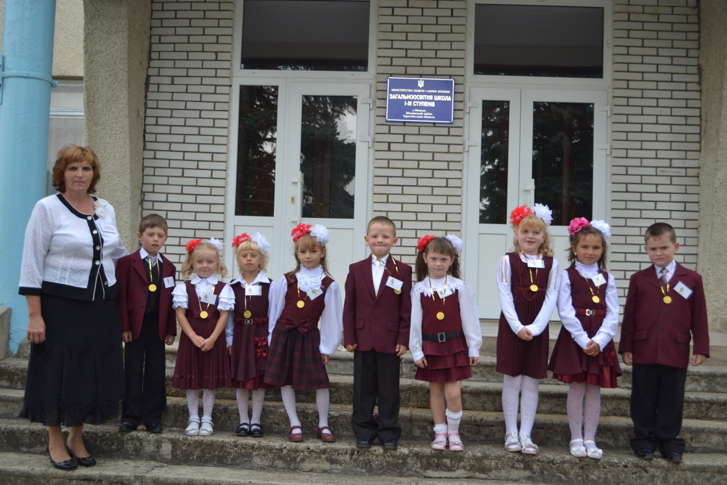
Додаток 2
Кожна дитина – це цілий світ, неповторний і своєрідний.
В.О. Сухомлинський

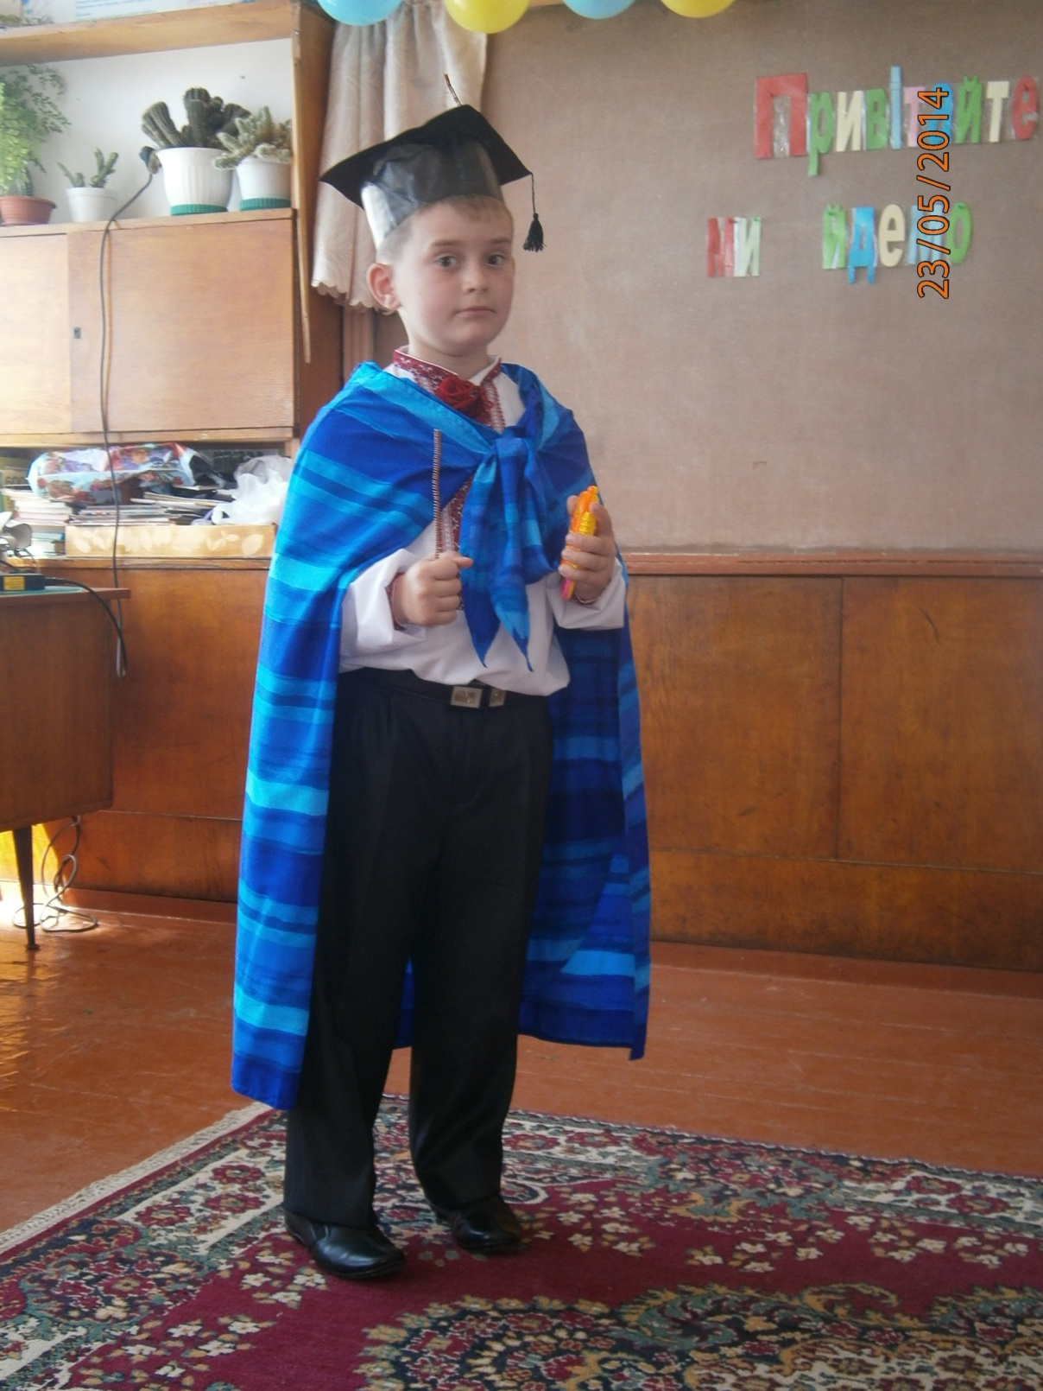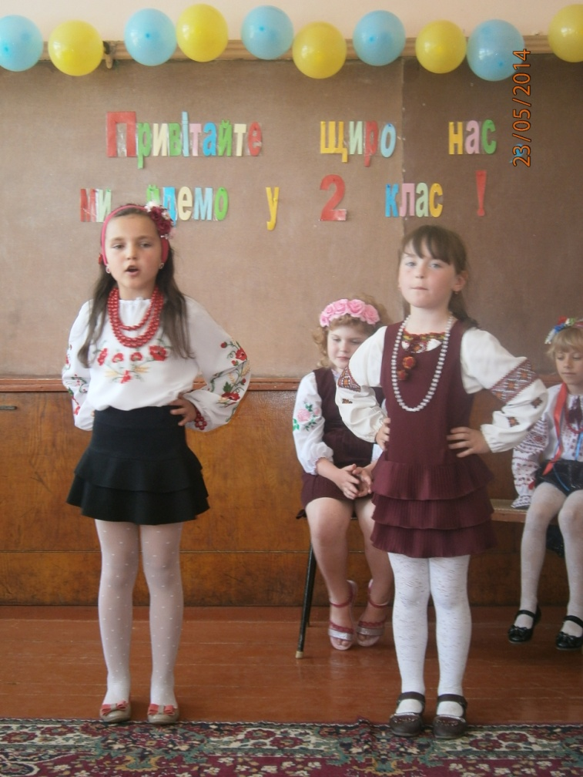
Гість із майбутнього Туп-туп каблучками
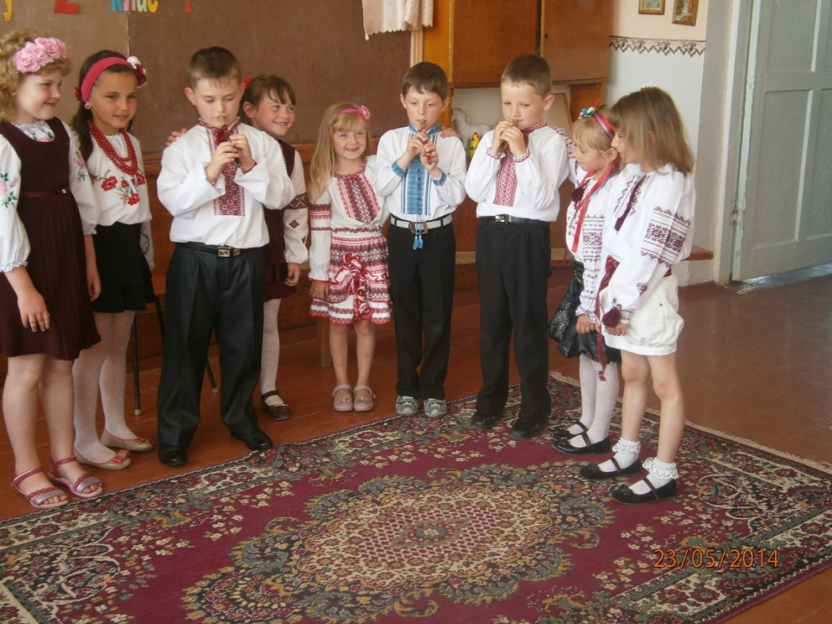 Юні сопілкарі
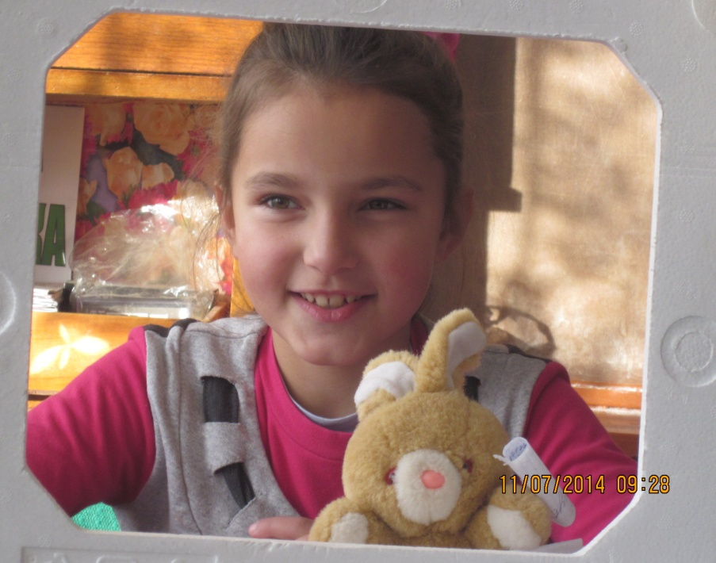 В гостях у казки

Учителю, розправ дитині крила,
Й вона візьме тебе у свій політ.
У цьому злеті є могутня сила,
Що не згасає за десятки літ.
Розправ же крила кожної дитини
Й найменший порух їх оберігай,
Повір у сили юної людини
І прагненням її свободу дай.

Ніна Андрусич

Додаток 3
Дитинство має бути світлим, щасливим, пам’ятним.
В.О. Сухомлинський
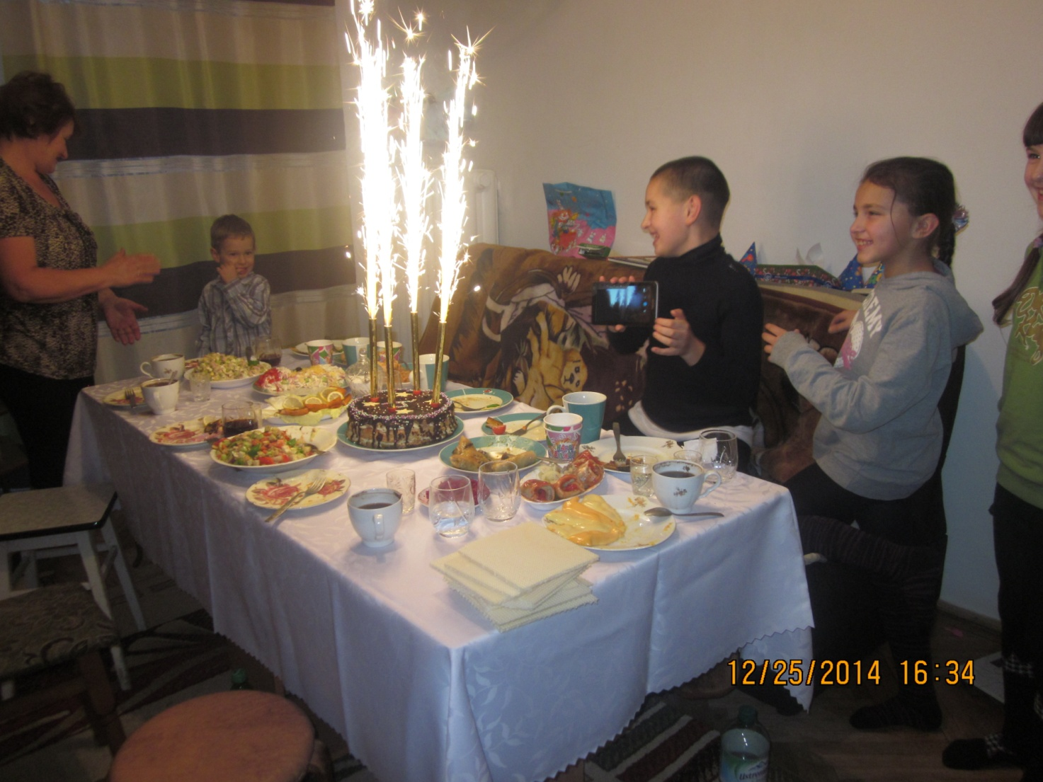

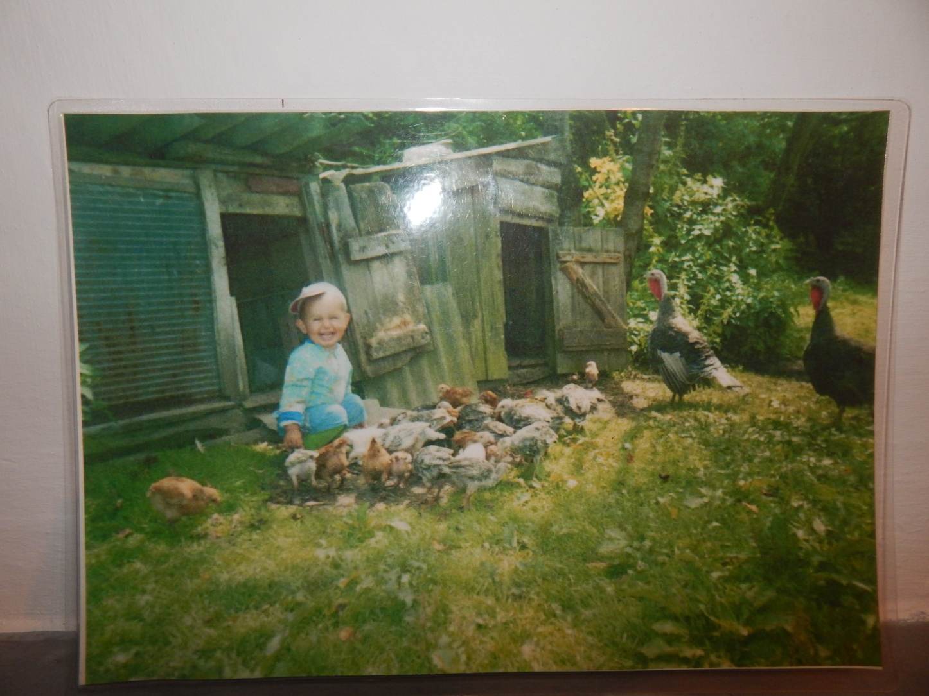

Додаток 4
До тебе молюся Ісусова ненько…

За маму щиро помолюся,
Долоньки, як завжди, складу,
Хай дорога моя матуся
Лиш щастя знає, не біду.
Молитва друга – то за тата,
Господь здоров’я хай дає.
У всьому успіхів багато,
А лихо також обмине.

За всю сім’ю молюся щиро
І вкотре в Господа прошу:
Щоб ми жили щасливо в мирі,
Відкриті правді та добру.
Богдан Мельничук

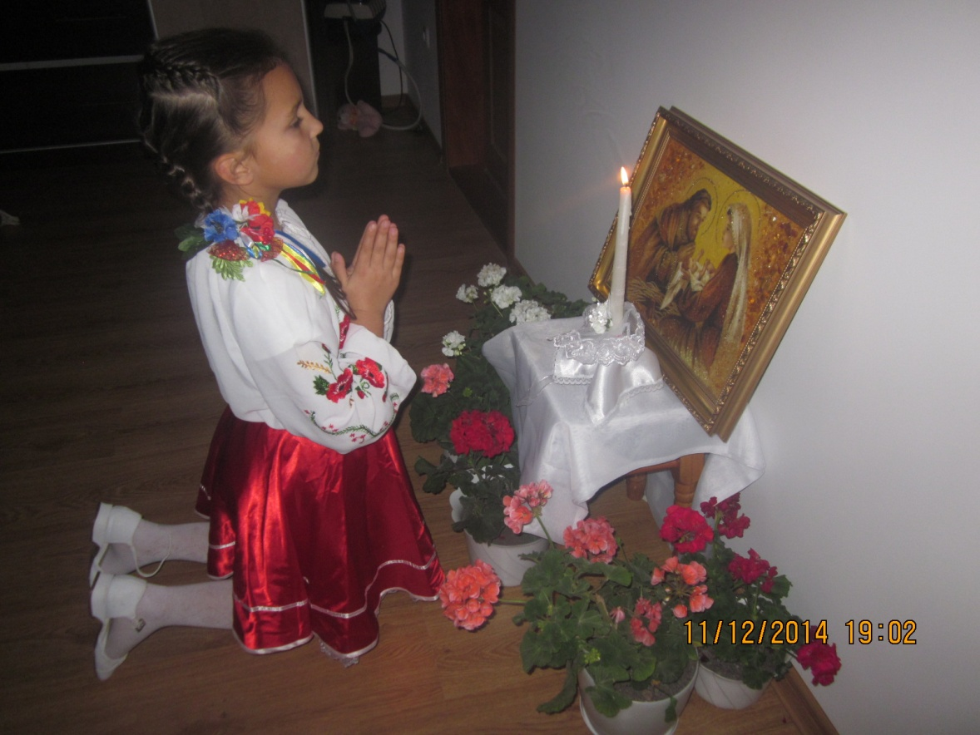

Додаток 5
Україна – єдина країна
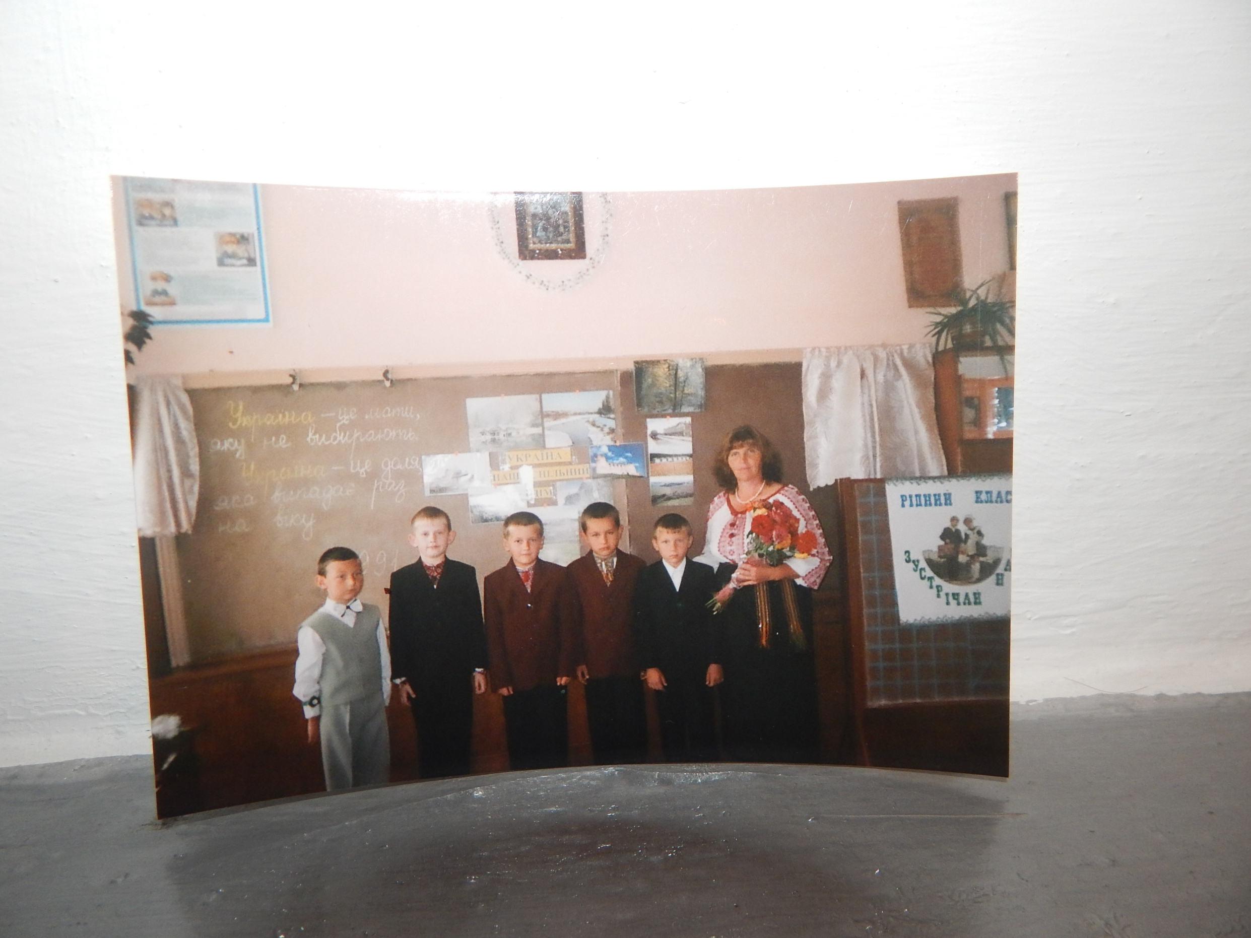

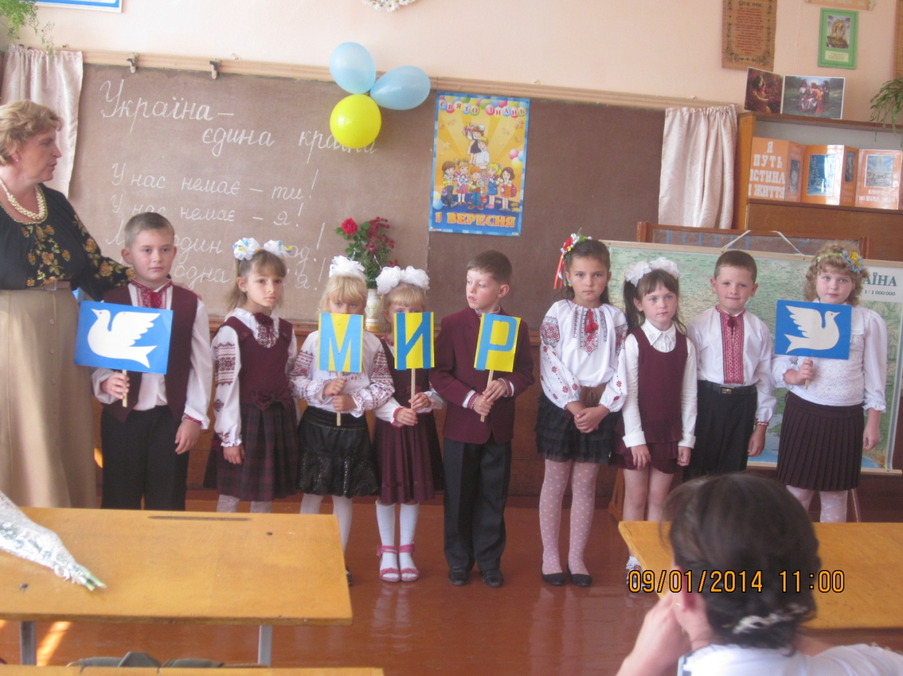
Додаток 6
Павутинка єднання

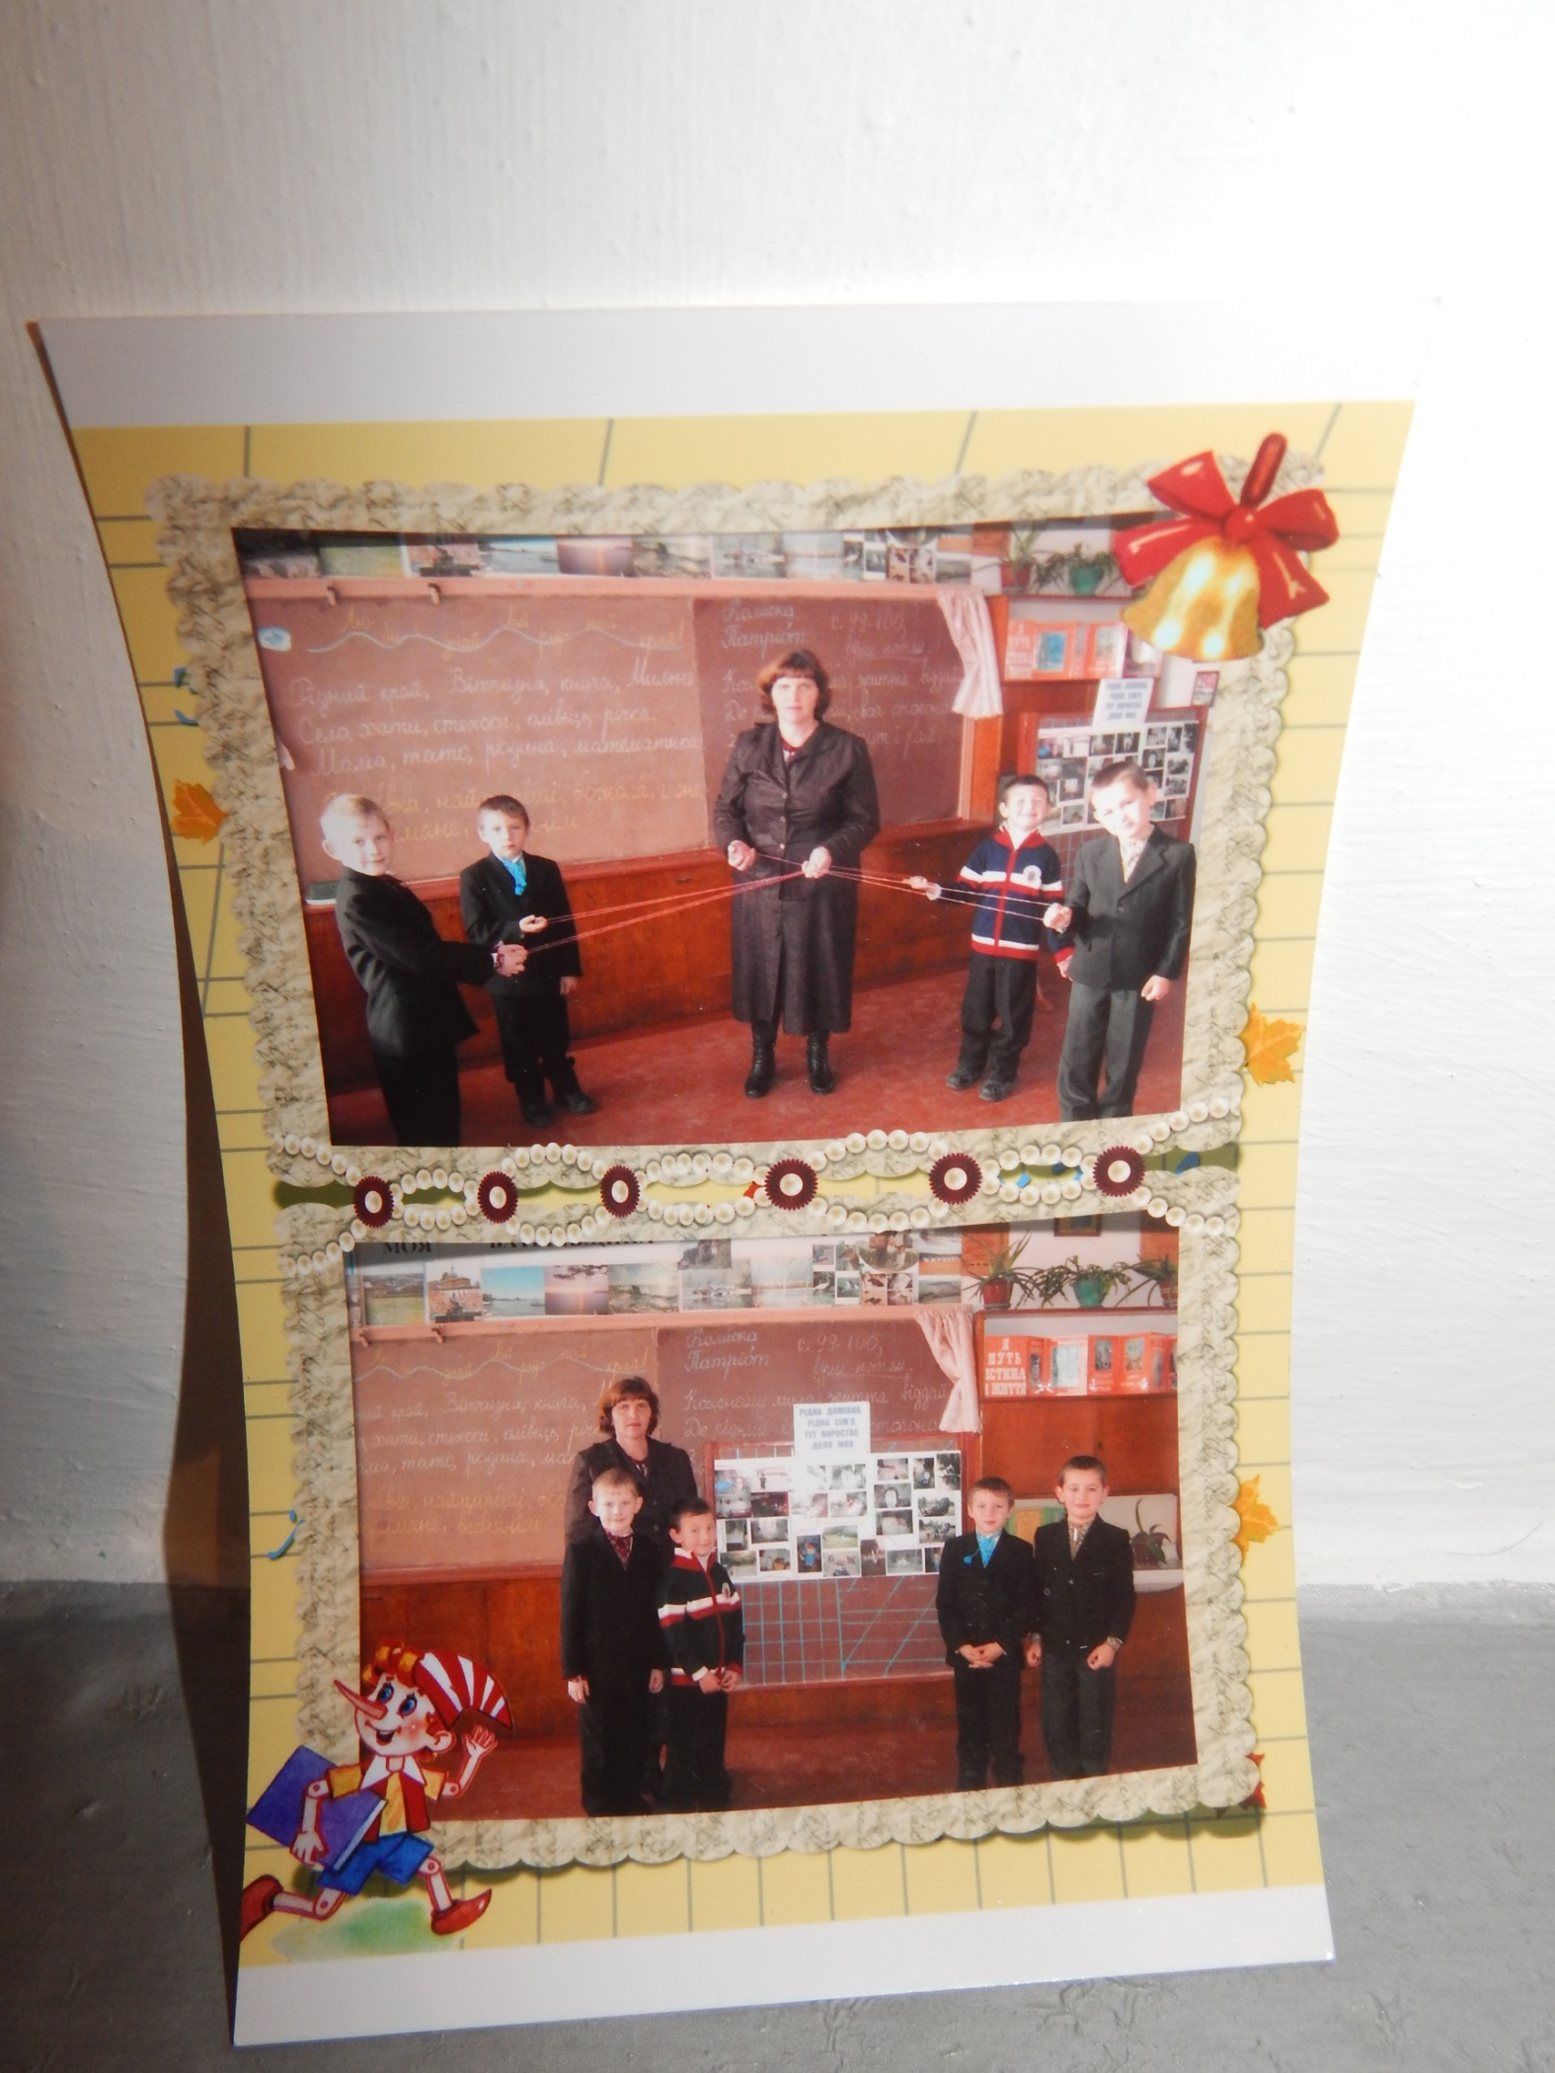

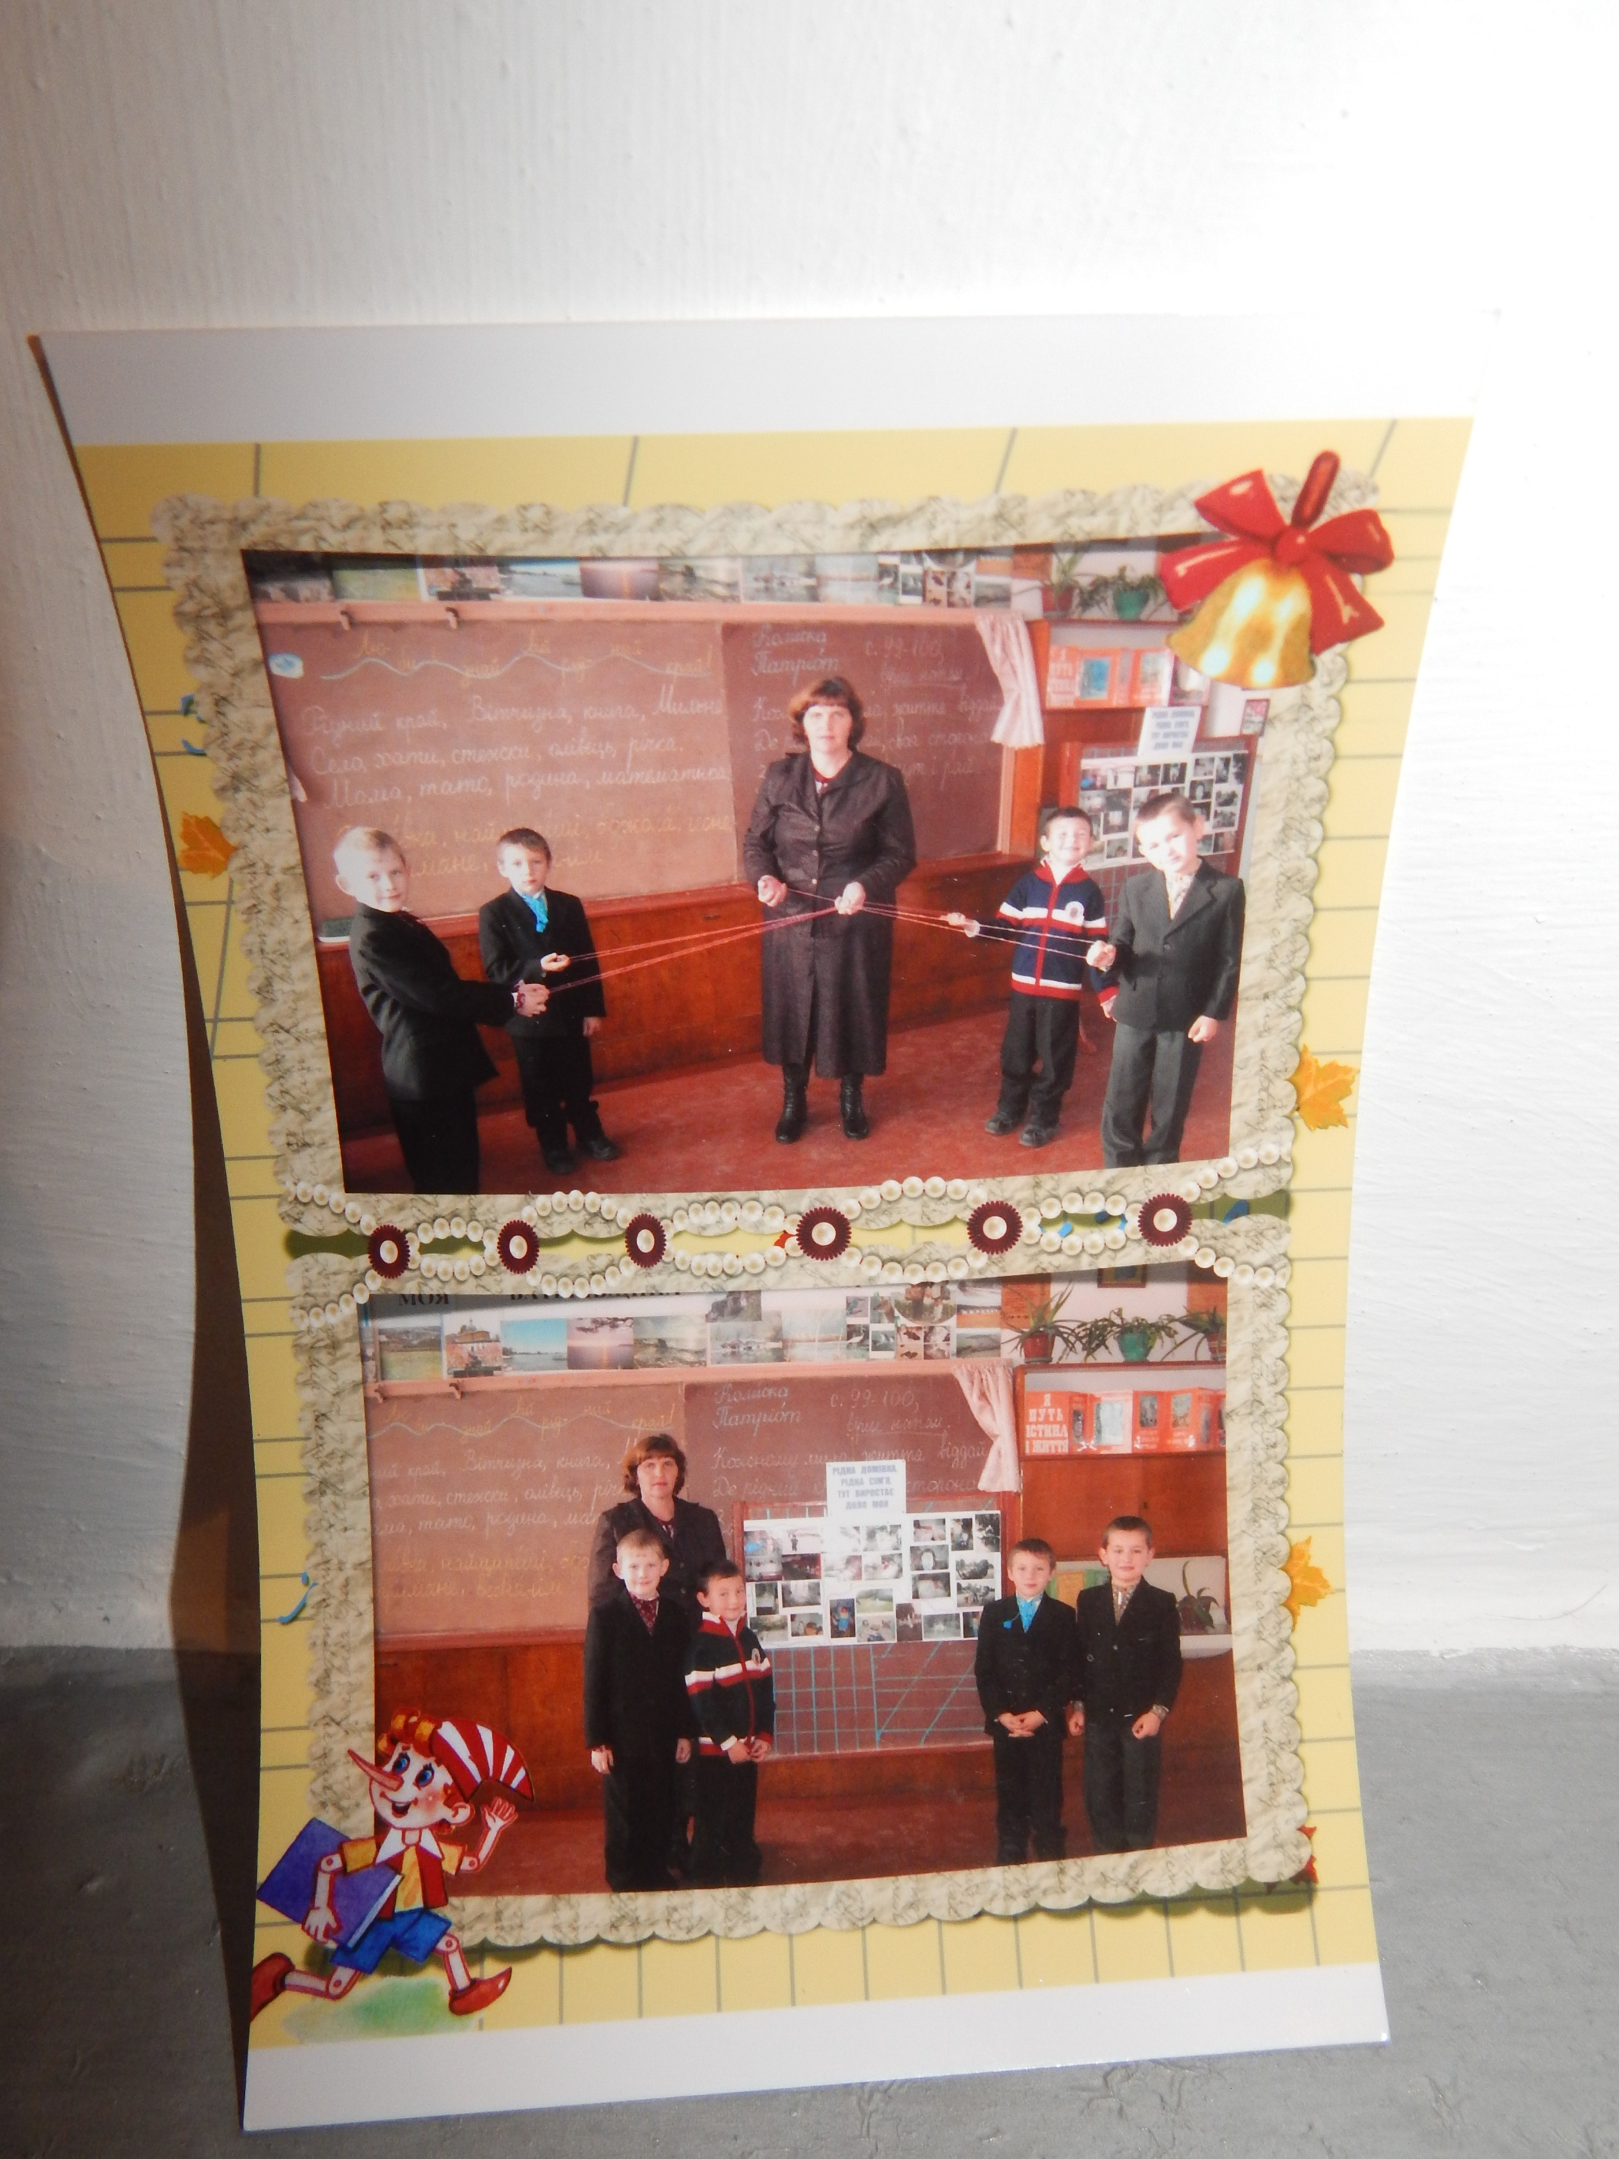

Додаток 7
У віночку нашім різнобарвні квіти –
Символ України і дарунок літа

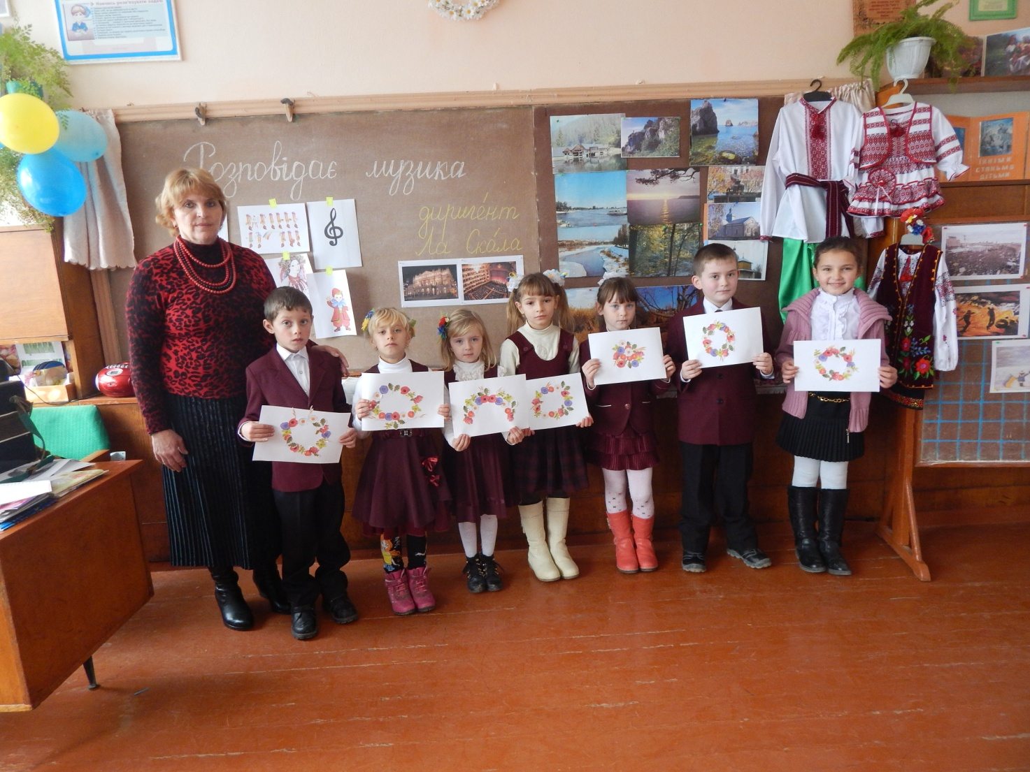

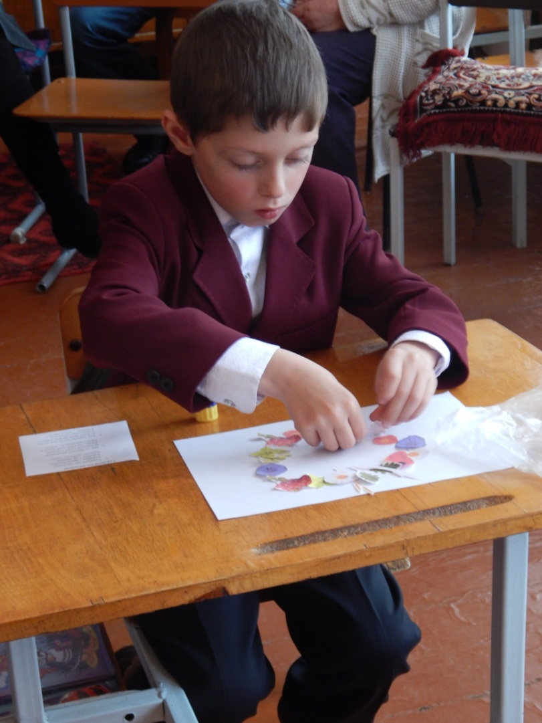

Додаток 8
Екскурсія на Ушерову гору

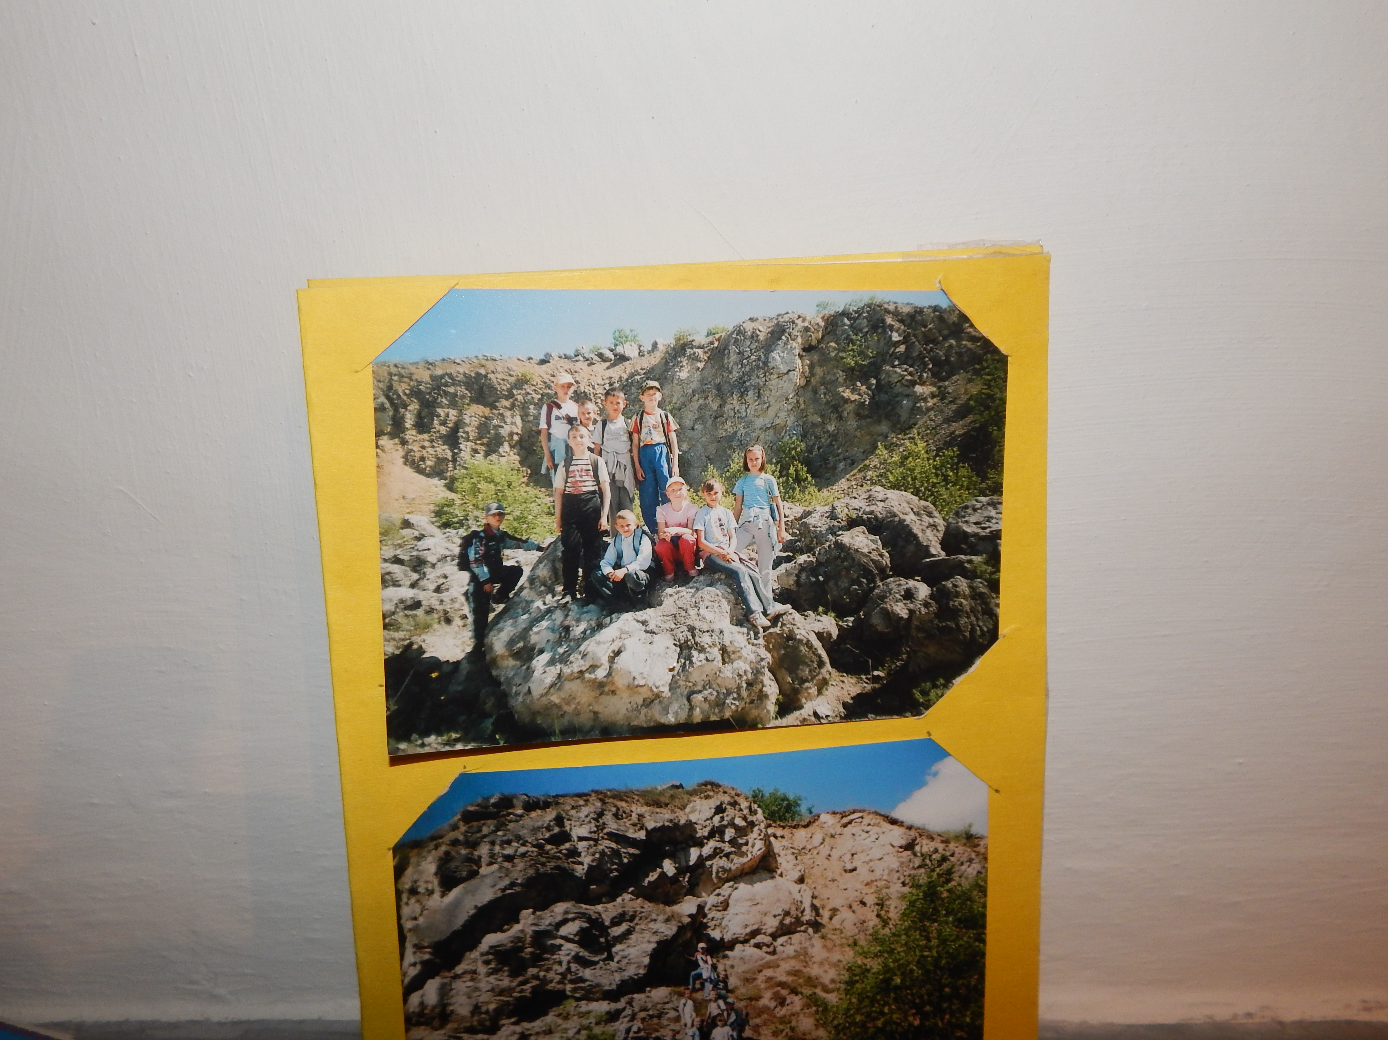

Додаток 9
Уроки просто неба

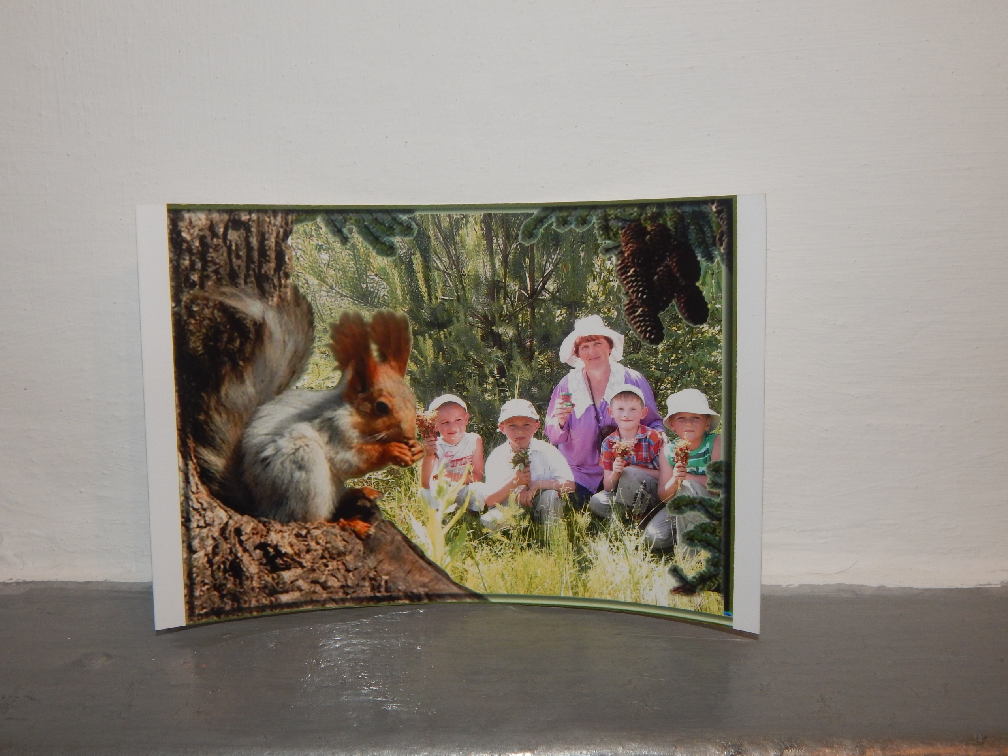

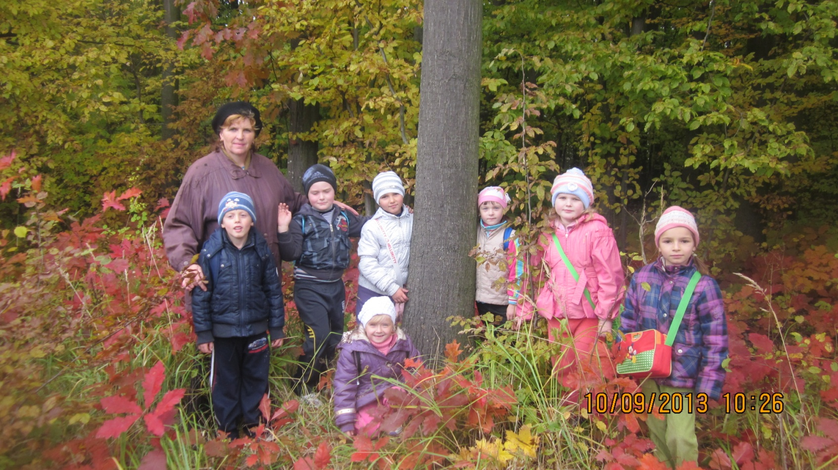

Додаток 10
Подорожуємо стежками рідного краю

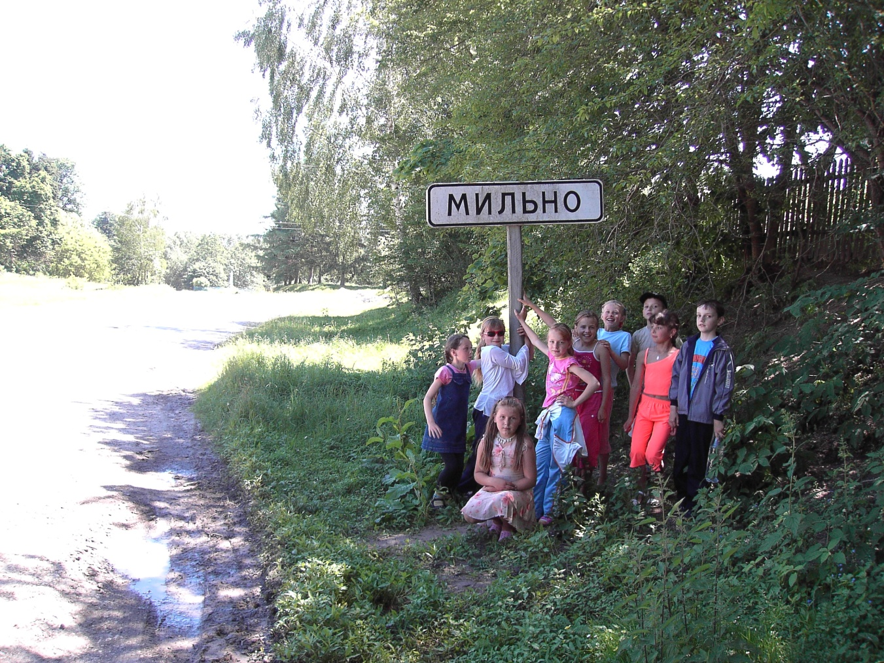

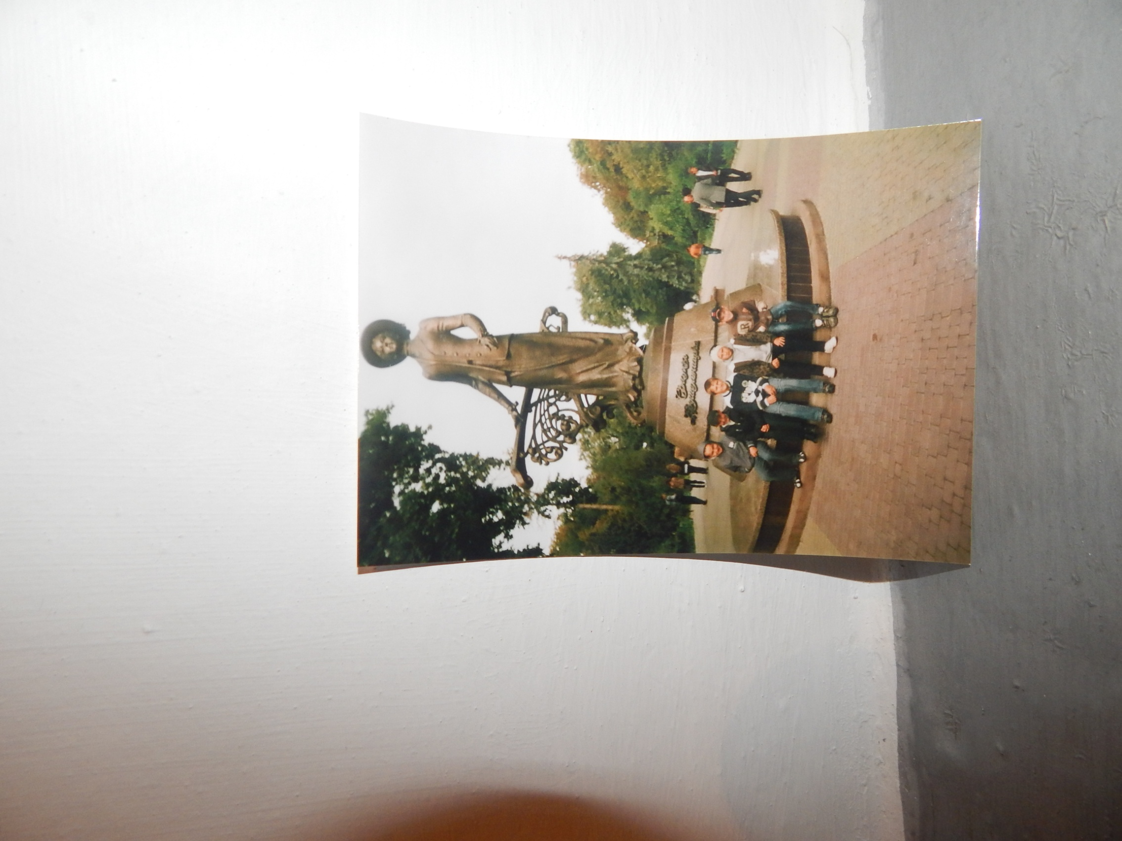

Додаток 11
Шана Кобзареві

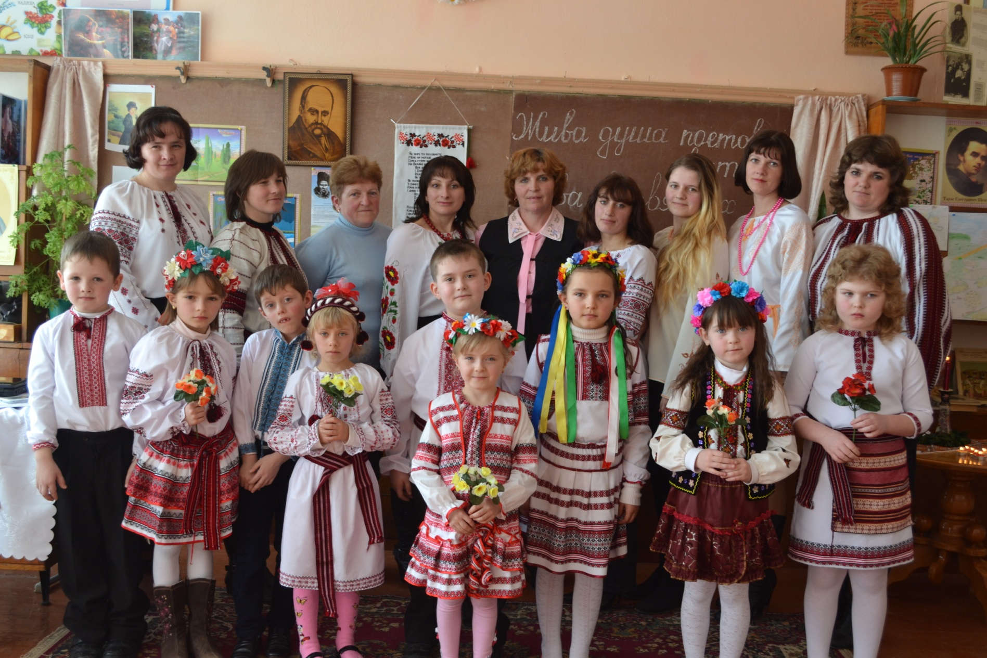

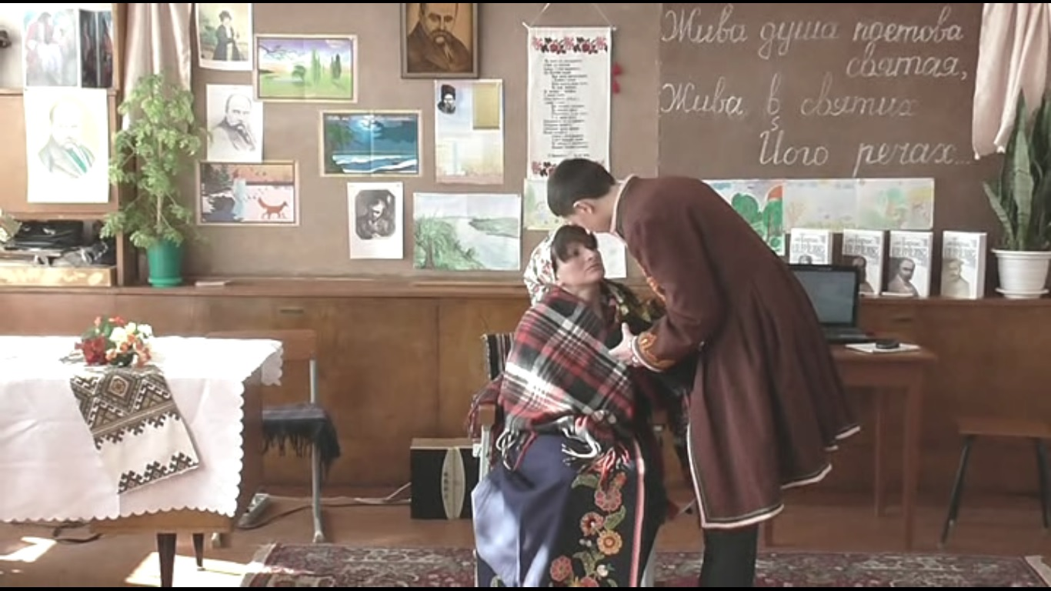

Додаток 12
А у нас на вечорницях дівки-чарівниці

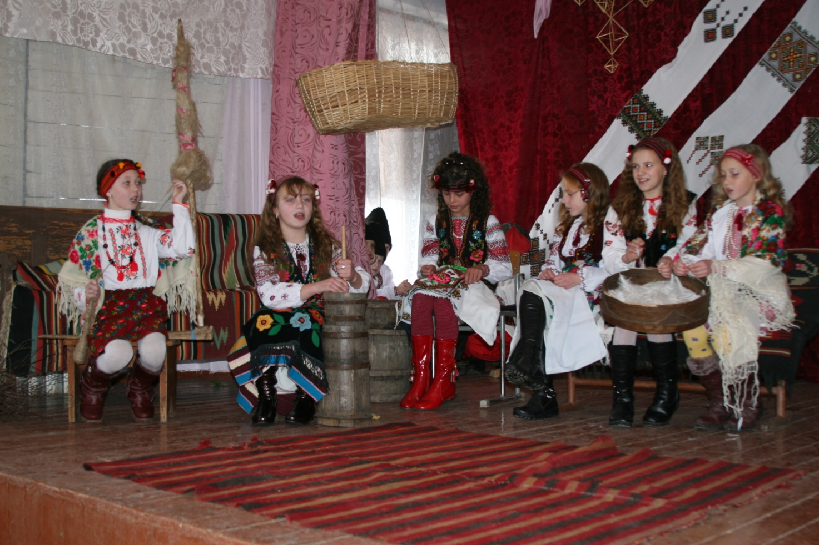

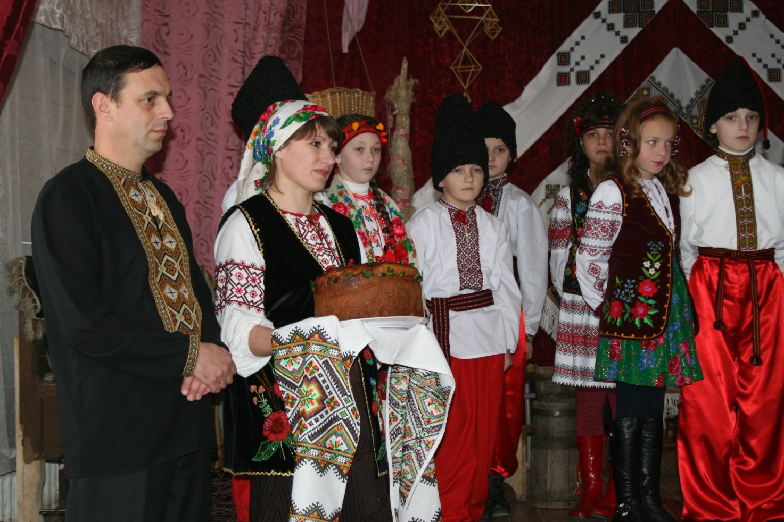
Додаток 13
Вітаємо хресних батьків

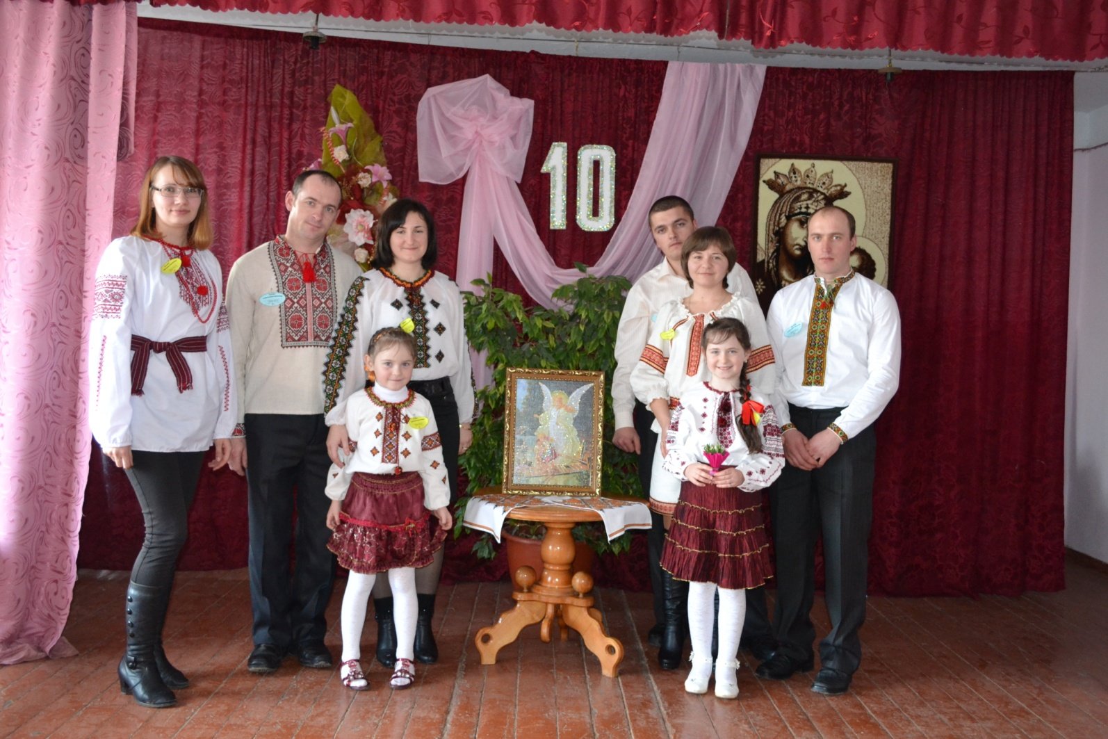

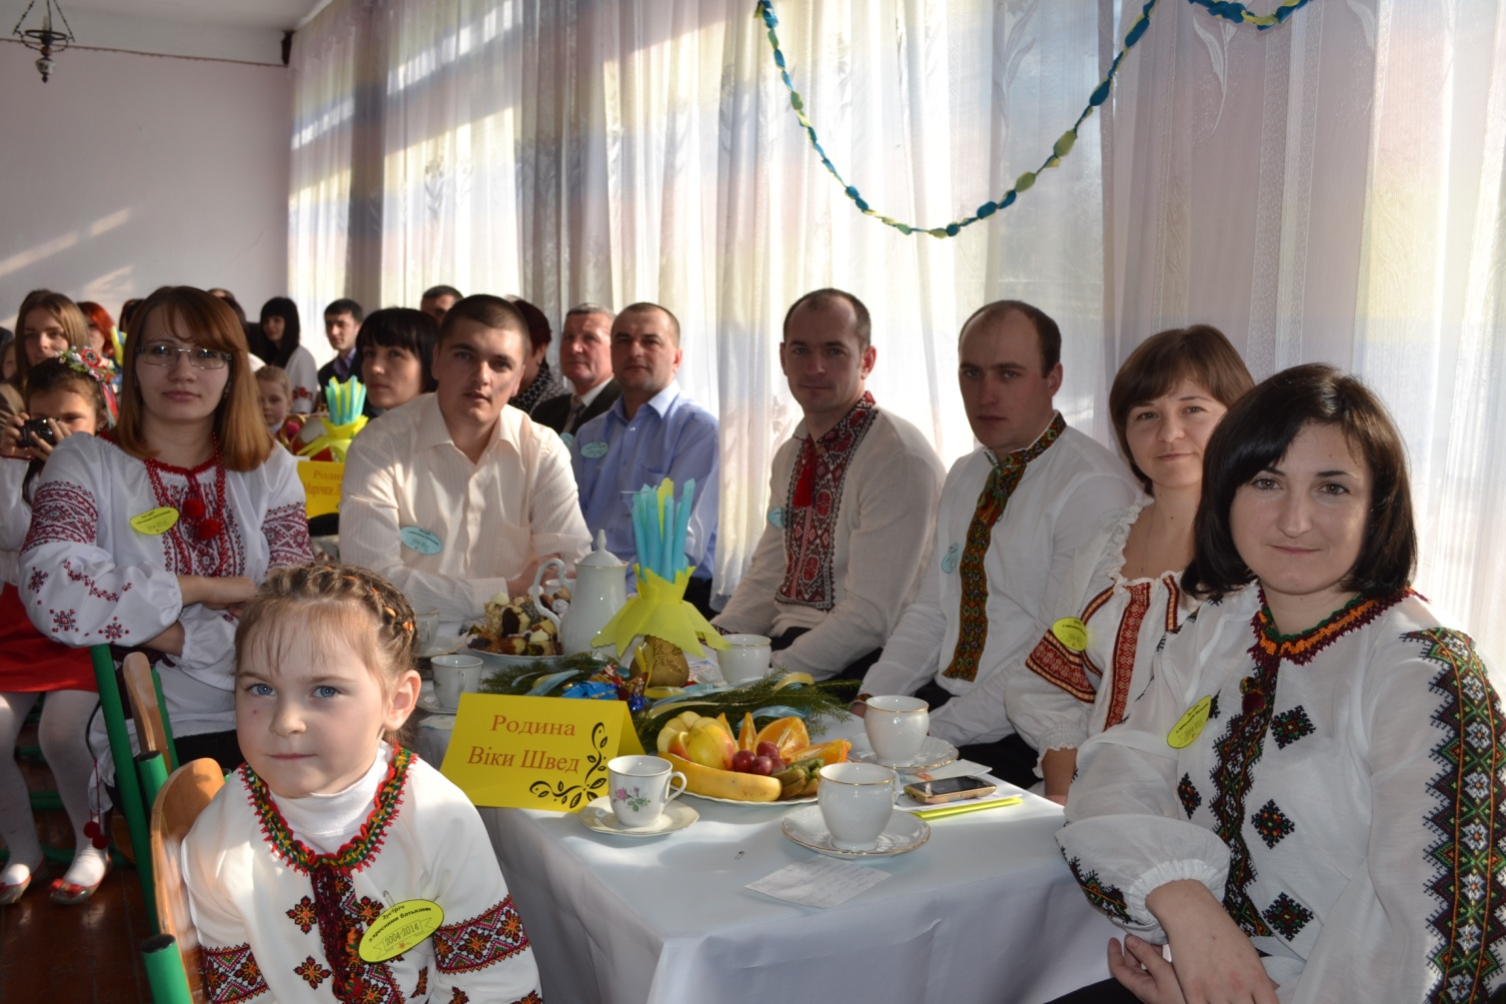
Додаток 14
Батькам на замітку

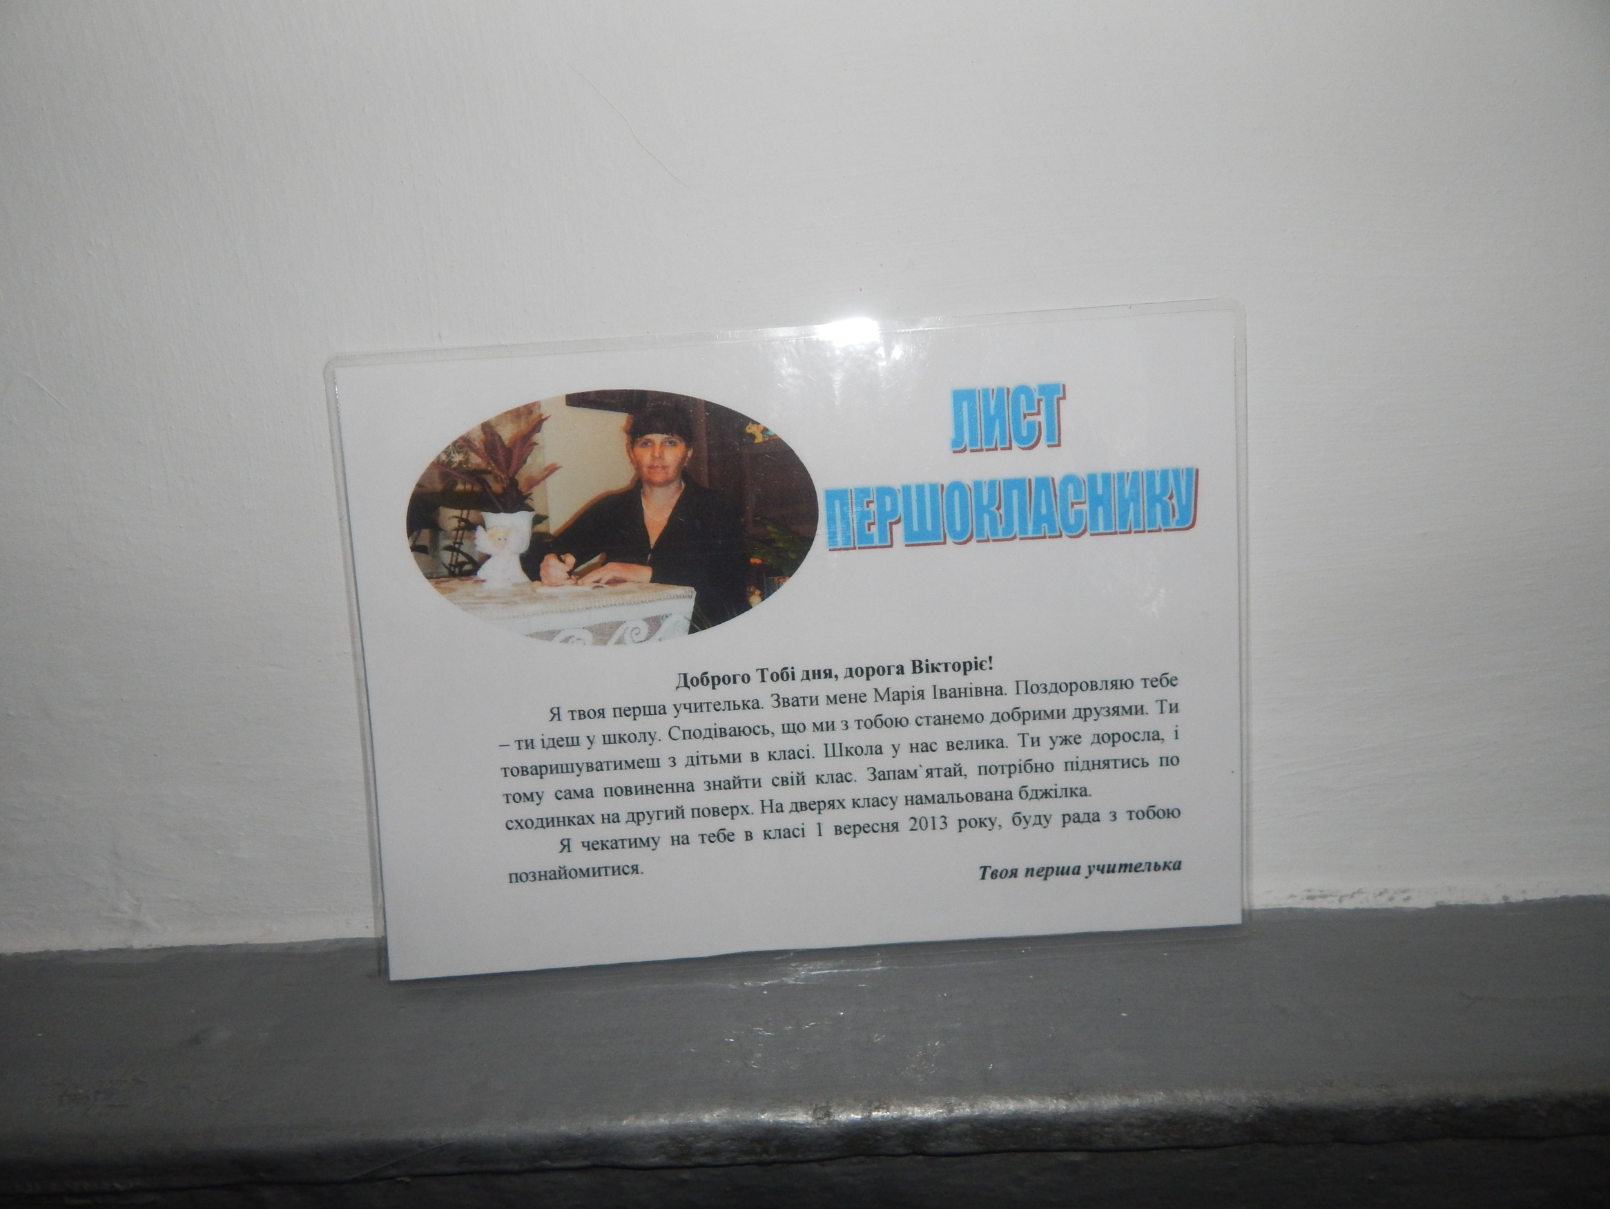

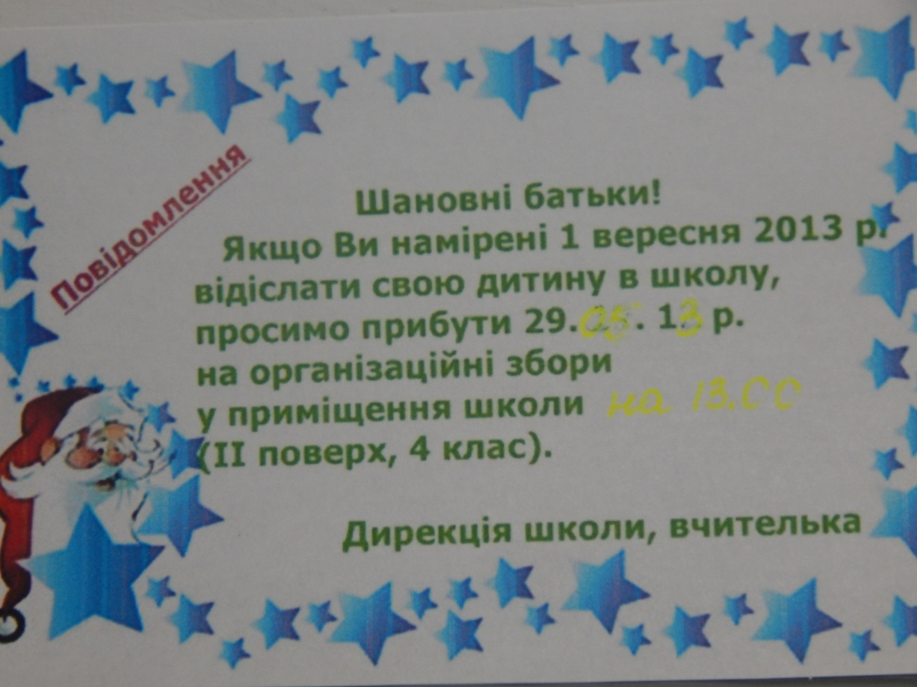

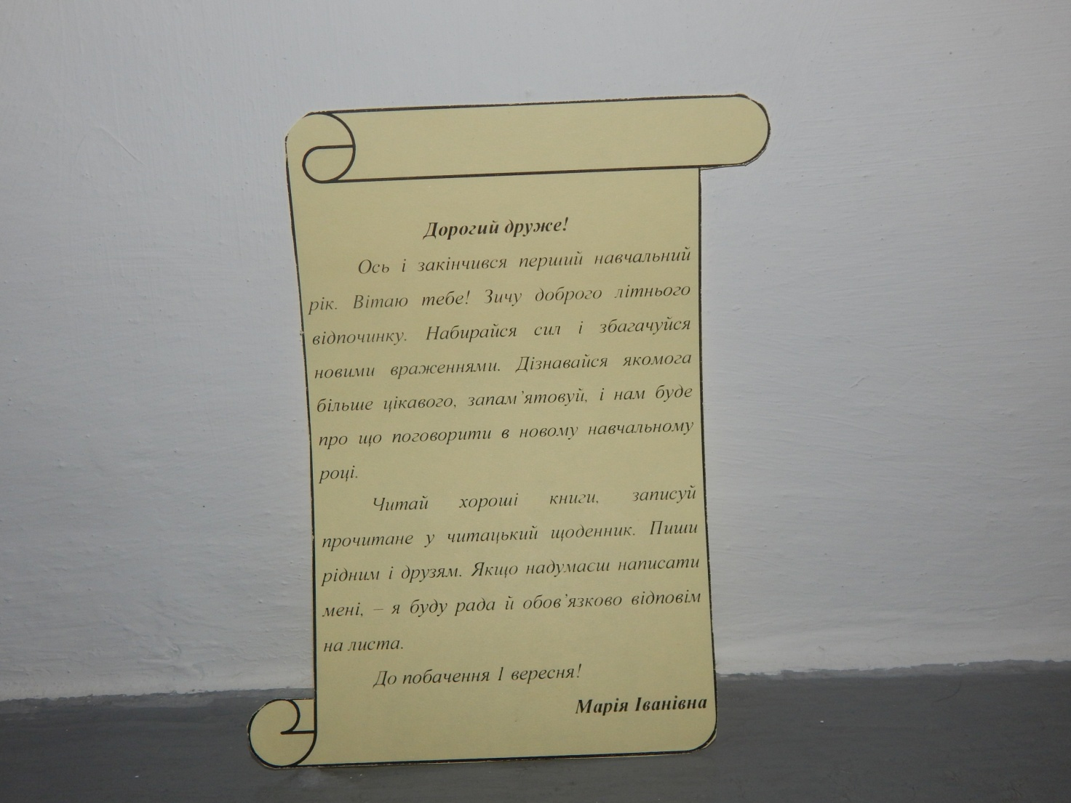
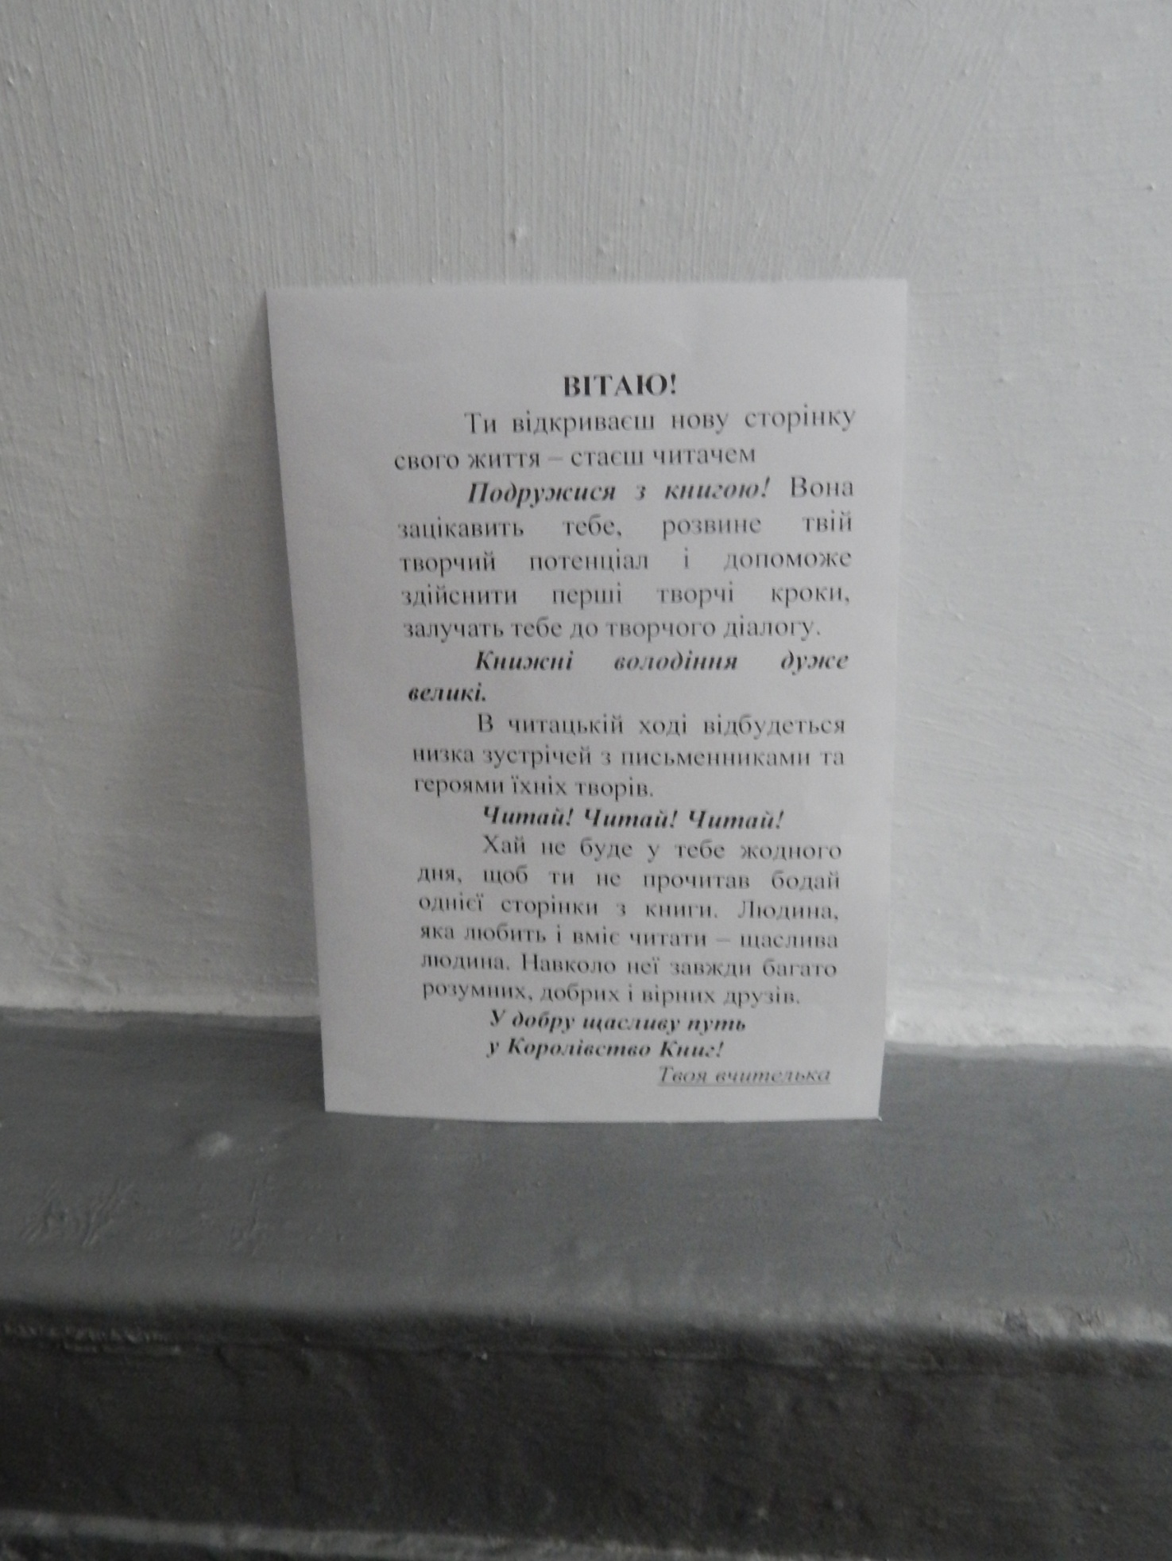
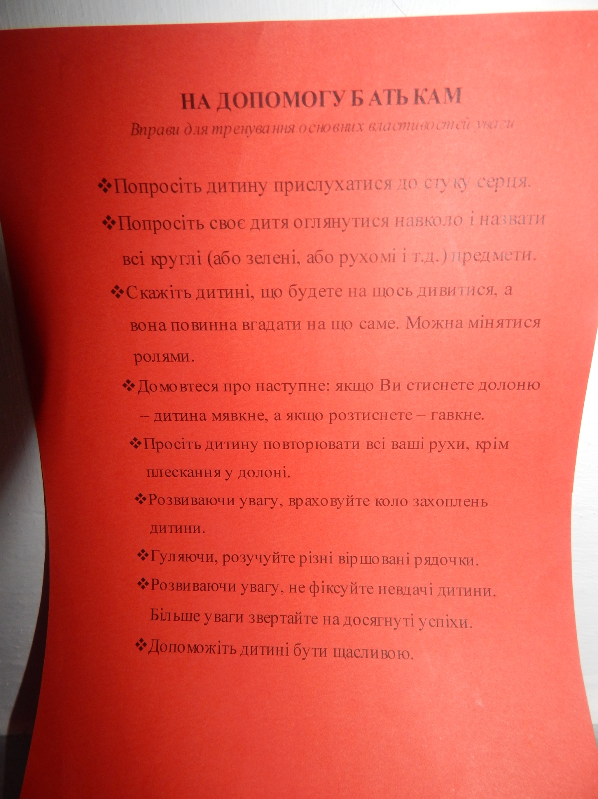
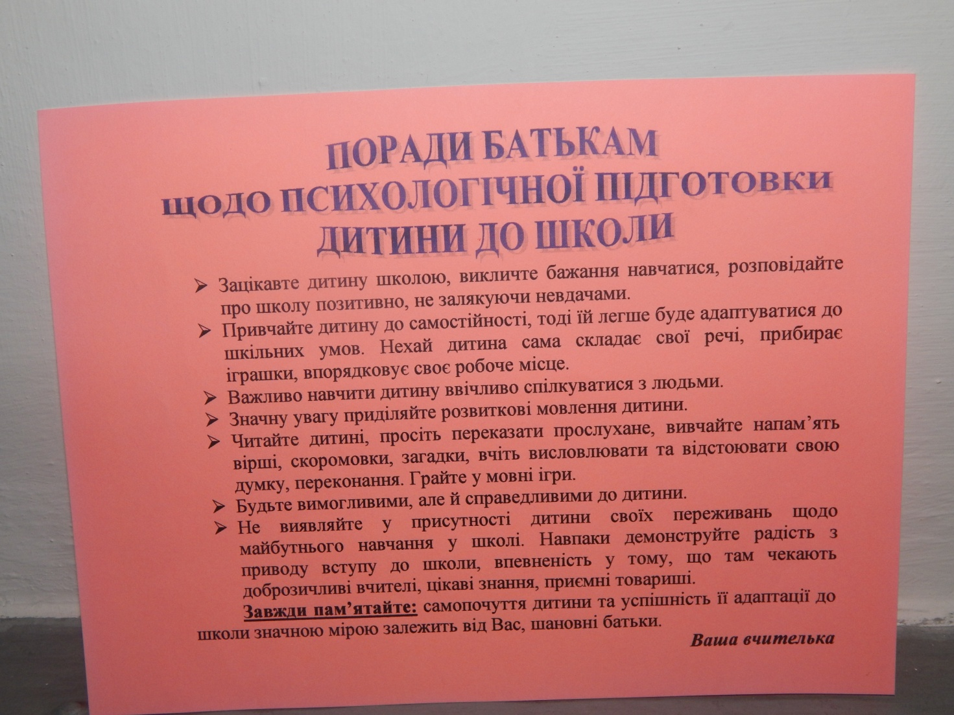
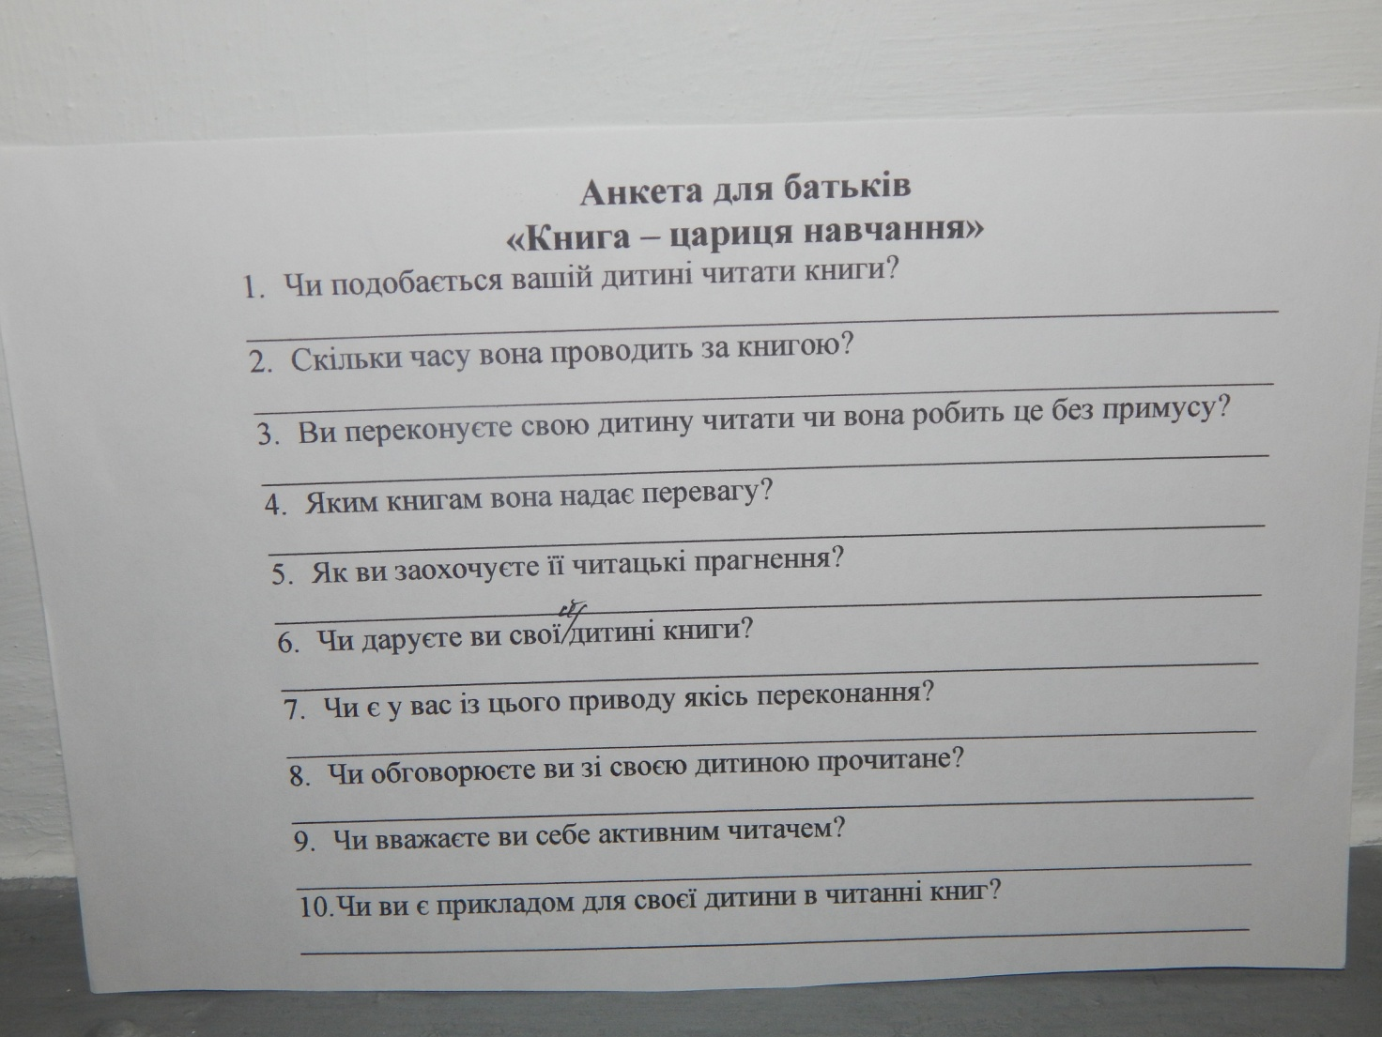
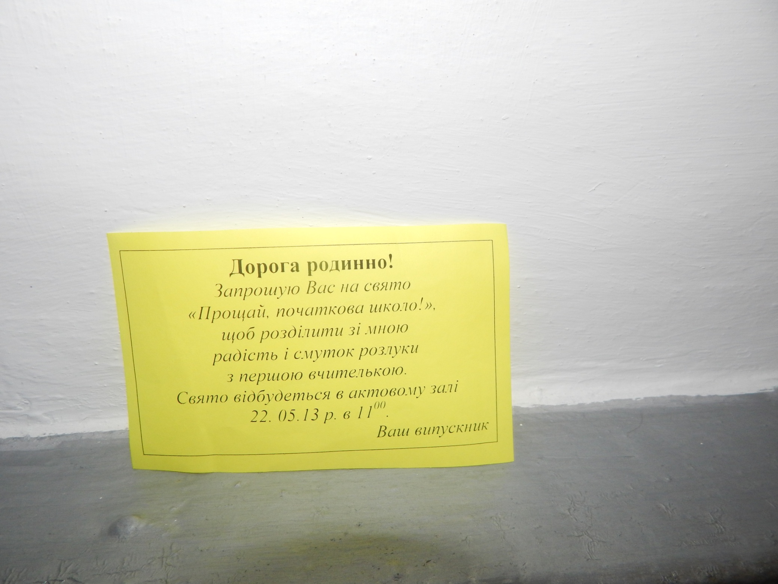

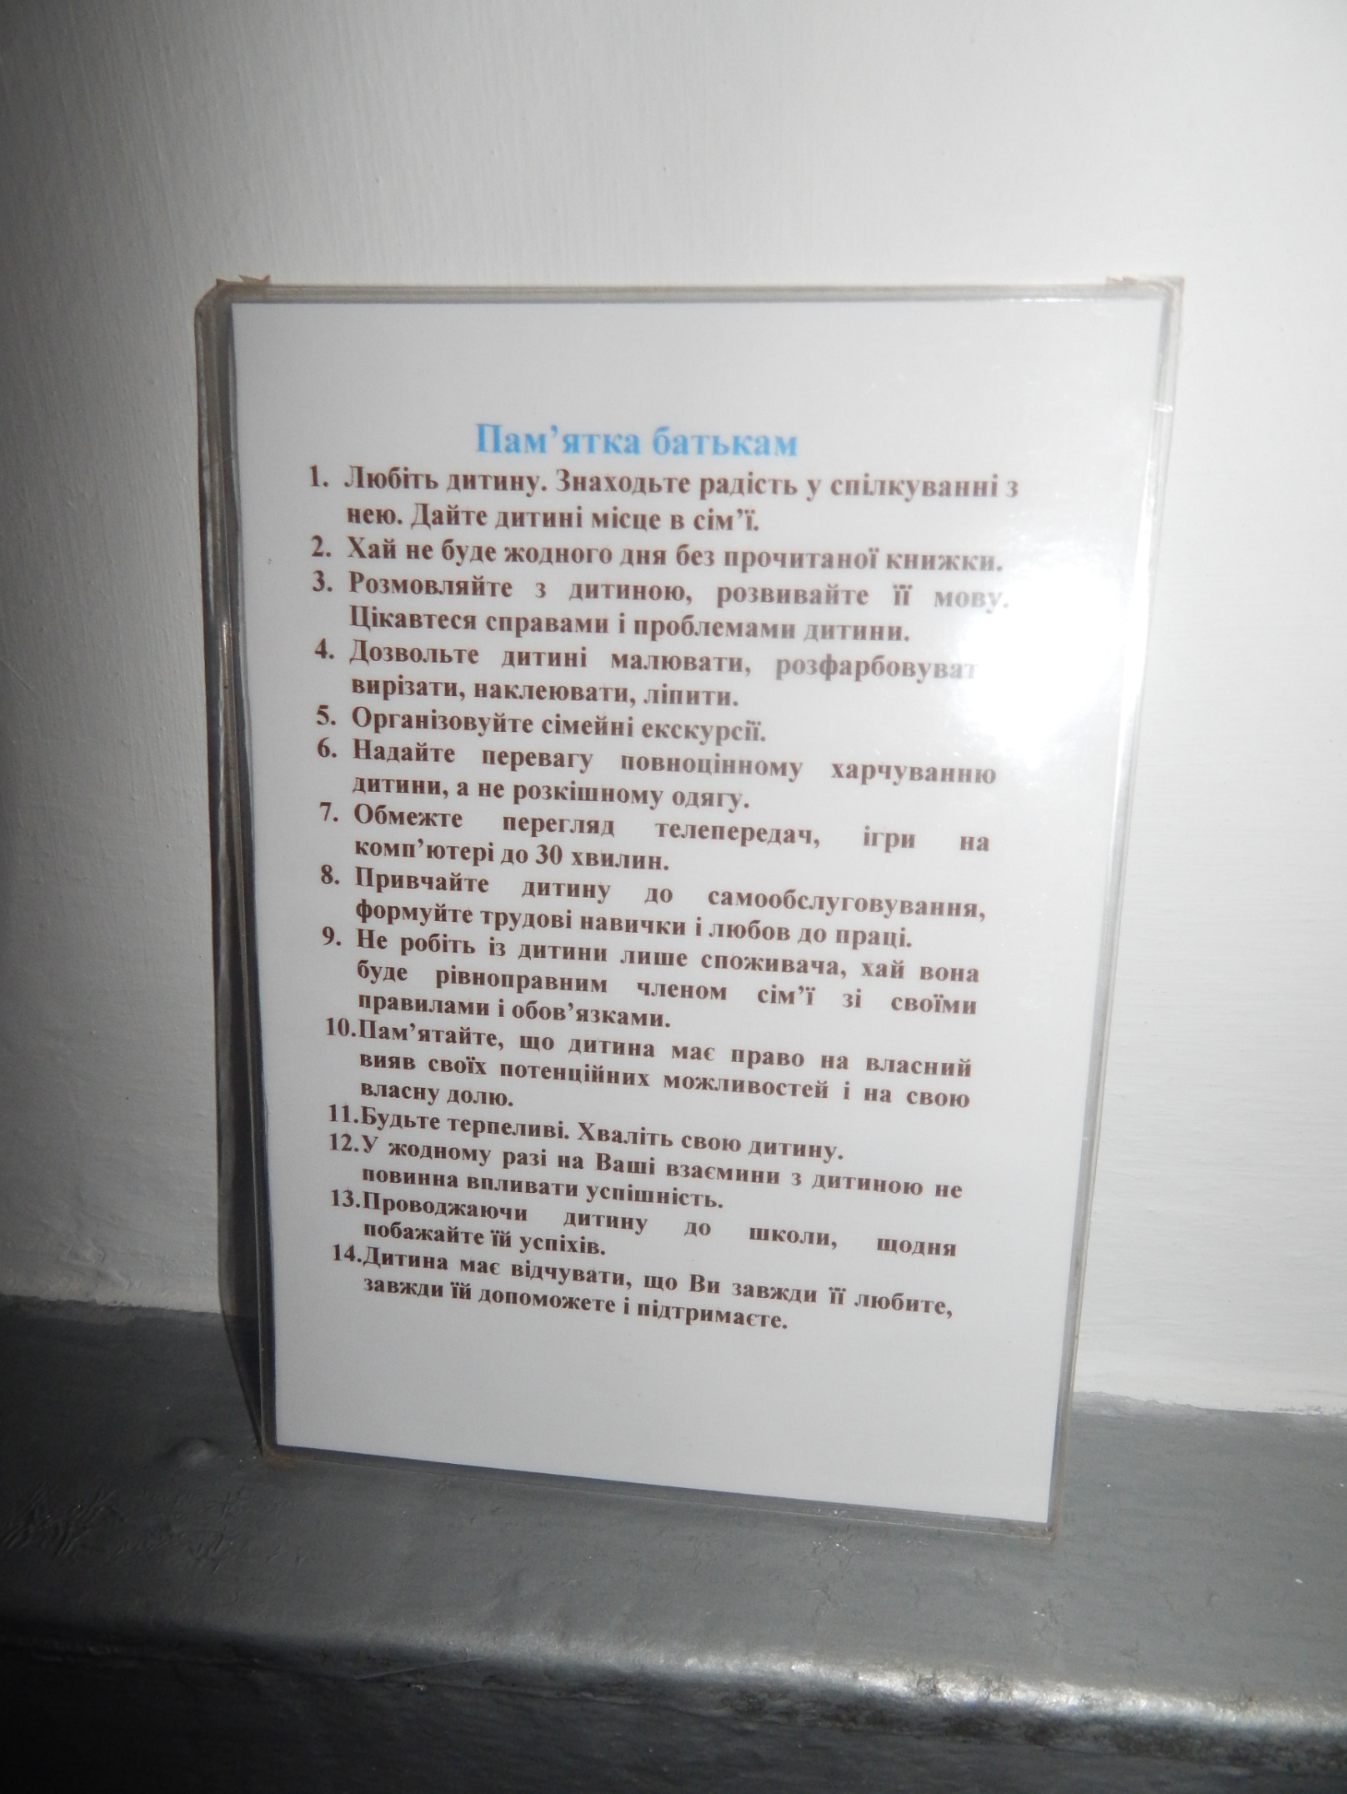
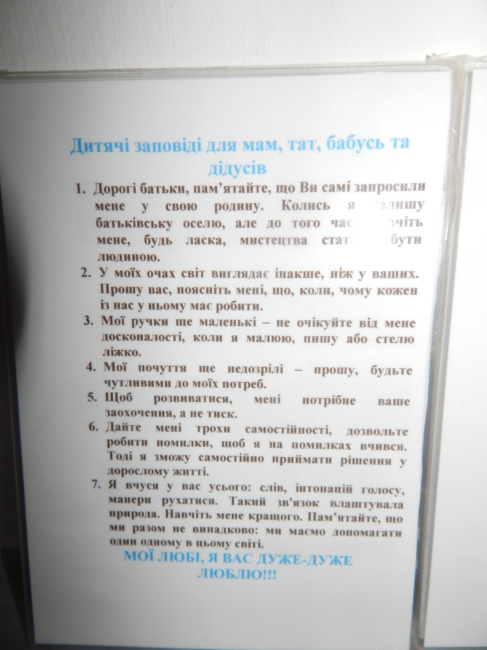
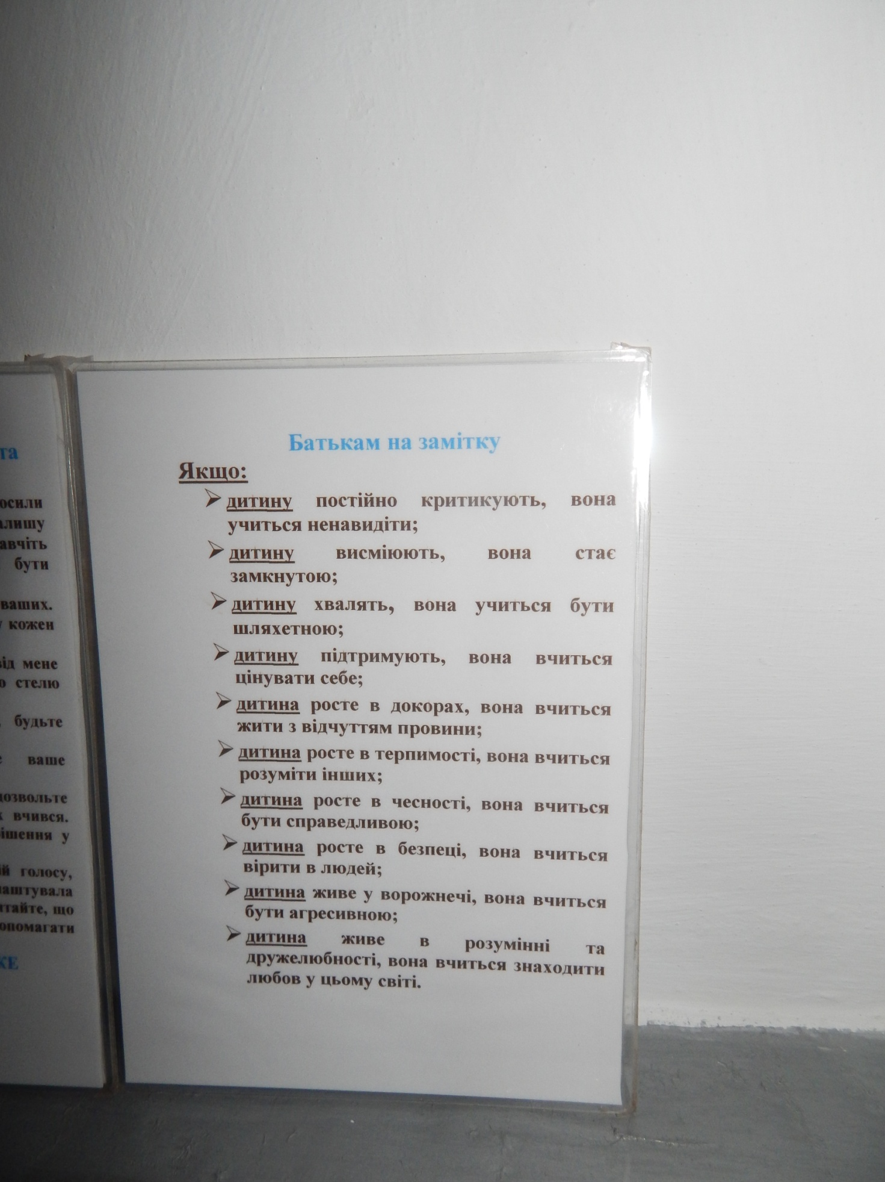
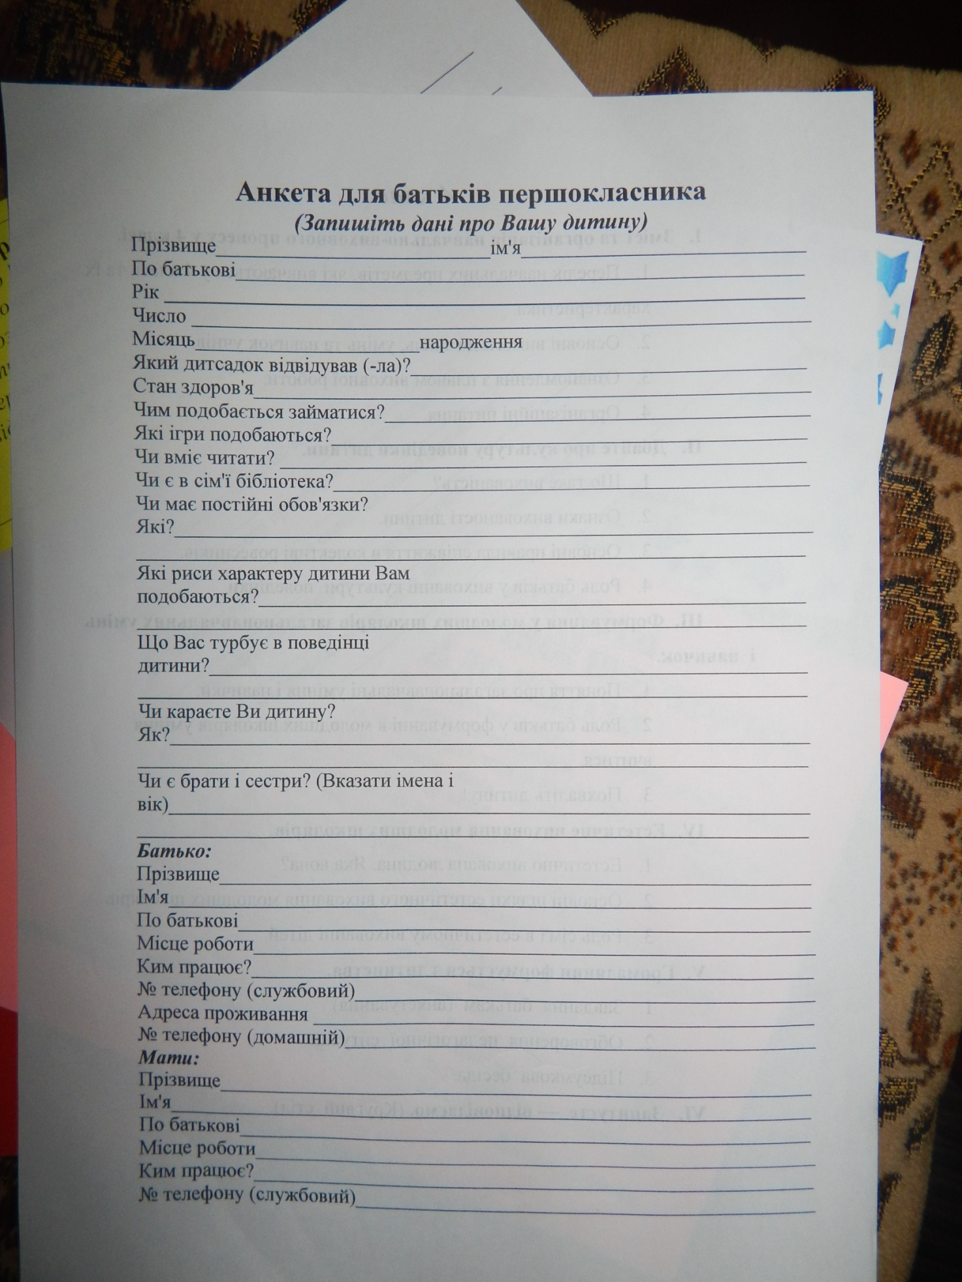
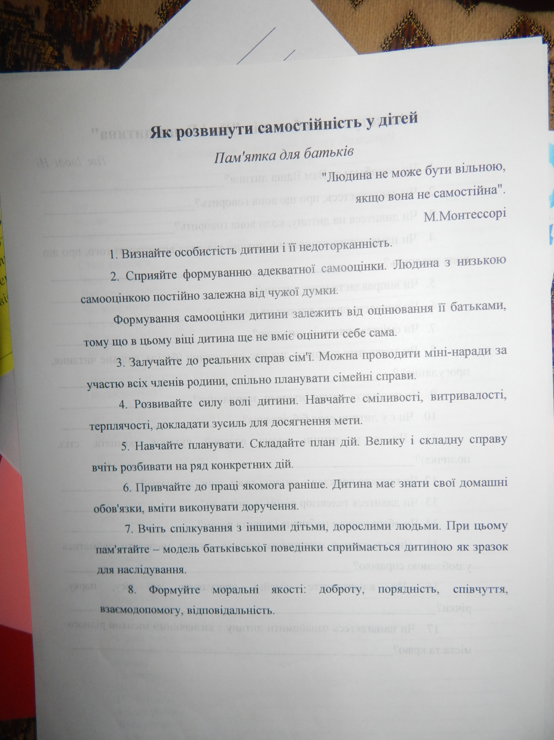

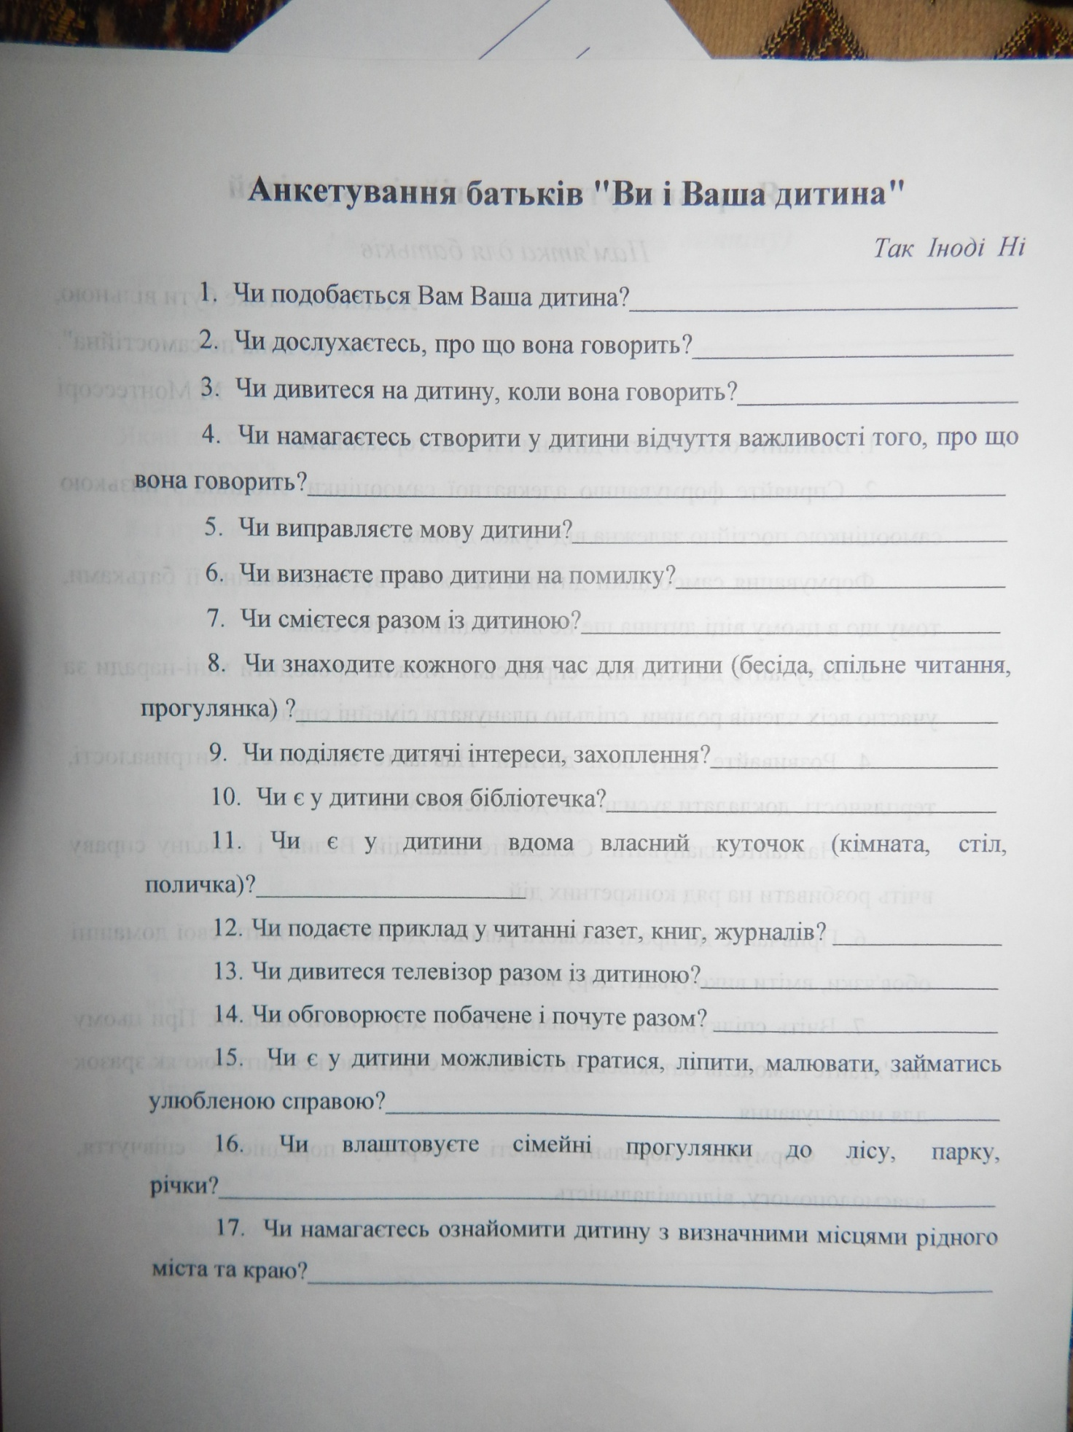

Додаток 15
Гордимося тим, що ми українці
